Ekonomik Konjonktür ve Konut Piyasası
“Ekim – Aralık 2020”
Nisan 2021

İşbu rapor; sahibinden.com’da Emlak kategorisindeki ilan verenlerin ilanlarda belirttiği bilgilere dayanarak, Bahçeşehir Üniversitesi Ekonomik ve Toplumsal Araştırmalar Merkezi – Betam ile yapılan işbirliği sonucunda hazırlanmıştır.
Rapor içeriğinin doğruluğu ve güncelliği konusunda sahibinden.com’un ve BETAM’ın herhangi bir sorumluluğu bulunmamaktadır.
I - Satılık Konut Piyasası
- Reel konut fiyatlarının seyri
  - Türkiye genelinde reel konut fiyatlarının seyri
    - Reel konut kredi miktarı ve reel konut fiyatları
    - Ekonomik büyüme ve reel konut fiyatları
    - Kapatılan ilan yaşı ve reel konut fiyatları
  - Üç büyük ilde reel konut fiyatlarının seyri
    - Reel konut kredi miktarı ve reel konut fiyatları
    - Kapatılan ilan yaşı ve reel konut fiyatları
  - Türkiye genelinde ucuz ve lüks konut fiyatlarının seyri
    - Reel konut kredi miktarı ve ucuz/ lüks reel konut fiyatları
    - Ekonomik büyümenin ucuz/ lüks konut satış fiyatlarına etkisi
    - Kapatılan ilan yaşı ve ucuz/ lüks reel konut fiyatları
- Satılan konut miktarının seyri
  - Türkiye genelinde satılan konut miktarının seyri
      - Reel konut fiyatları, reel konut kredi miktarı ve satılan konut sayısı
      - Ekonomik büyüme ve satılan konut sayısı
      - Kapatılan ilan yaşı ve satılan konut sayısı
  - Üç büyük ilde satılan konut sayısı
    - Reel konut fiyatları, reel konut kredi miktarı ve satılan konut sayısı
    - Kapatılan ilan yaşı ve satılan konut sayısı
  - Türkiye genelinde ucuz ve lüks konut satışlarının seyri
      - Reel konut fiyatları, reel konut kredi miktarı ve satılan konut sayısı
    - Ekonomik büyüme ve ucuz/ lüks konut piyasasında satış miktarları
    - Kapatılan ilan yaşı ve ucuz/ lüks konut piyasasında satış miktarları

II - Konutların değerleri ve yıllık kira getirilerinde çeşitlilik
- İstanbul, Ankara ve İzmir’de kira çarpanı
- İller arası kira çarpanı farklılıkları
- Kira çarpanının seyri ve satılan konut sayısı

İÇİNDEKİLER

Ekonomik Konjonktür ve Konut Piyasası

Nisan 2021

EKONOMİK KONJONKTÜR VE KONUT PİYASASI, EKİM – ARALIK 2020

Giriş
Türkiye konut piyasasında yaşanan güncel gelişmeleri sahibinden.com ve Betam işbirliğiyle hazırlanan aylık raporlar aracılığı ile Ocak 2021’den itibaren izlemeye başlamıştık. Yayınladığımız üç rapor bize konut piyasasındaki gelişmelerin daha derinlemesine araştırılması gerektiğini düşündürdü. Bu düşünce doğrultusunda aylık raporlarımızın ekonomik konjonktürle ve başlıca konut piyasası göstergeleri arasındaki bağlantıları irdeleyen daha analitik bir raporla desteklenmesinin yararlı olacağı kanaatindeyiz.
Bundan böyle üç ayda bir yayınlayacağımız “Ekonomik Konjonktür ve Konut Piyasası” raporları; satılık konut piyasasında reel satış fiyatlarında, satış miktarlarında ve ilan yaşlarında ortaya çıkan gelişmelerin başlıca makroekonomik göstergeler ışığında genel bir değerlendirmesini yapmayı amaçlamaktadır. Daha somut söylersek, üç aylık raporlarda ekonomik büyüme, istihdam, konut kredisi ve faizleri gibi başlıca makroekonomik göstergelerin konut piyasasında fiyatlarda, satış miktarlarında ve ilan yaşlarında meydana gelen değişimleri ne ölçüde ve hangi kanallardan etkiledikleri incelenmektedir. Çeyreklik ekonomik büyüme verisi 60 gün, istihdam verileri 40 gün gecikmeyle yayınlandığından bu ilk raporda incelediğimiz ekonomik göstergelerin tamamının açıklanmış olduğu 2020’nin son üç ayının (Ekim-Kasım-Aralık) verilerini kapsamakta olup, son üç yılın gelişmeleri mercek altına alınmaktadır. Haziran ayında yayınlayacağımız ikinci raporda ve devamında ağırlıklı olarak son iki çeyrekte ortaya çıkan değişimlere odaklanılacaktır.
Rapor iki bölümden oluşmaktadır. İlk bölümde; satılık konut reel fiyat değişimler ve satış miktarlarında ve ilan yaşında gerçekleşen çeyreklik değişimler -önce Türkiye genelinde, ardından üç büyük il düzeyinde, son olarak da ucuz ve lüks konut piyasaları ayrımında- başlıca makroekonomik değişkenlerin etkileri dikkate alınarak analiz edilmektedir. İkinci bölümde ise konut piyasalarının önemli bir göstergesi olarak kabul edilen ve “kira çarpanı” olarak bilinen konut değeri/ yıllık kira geliri oranının Türkiye ve 30 büyük il düzeyinde son üç yıldaki seyri karşılaştırmalı olarak ele alınmaktadır.

I - Satılık Konut Piyasası
Şekil 1’de, sahibinden.com veri havuzu kullanılarak hesaplanan konut reel satış fiyat endeksi ile satılan konut sayısının son üç yıllık seyri çeyrekler itibariyle gösterilmektedir. Türkiye ekonomisinde son yıllarda nispeten yüksek bir enflasyon oranı görüldüğünden cari satış fiyatları da yüksek seyretmektedir. Konut fiyatlarının cari seviyelerine odaklanmak ekonomik konjonktürle konut fiyatları arasındaki ilişkinin kaynağını tespit etmeyi zorlaştırmaktadır. Bu nedenle enflasyondan arındırılmış (reel) konut satış fiyatlarını açıklanması gereken temel değişken olarak kabul ediyoruz.
Gerek fiyatların gerekse satış miktarlarının nispeten kısa sayılabilecek bir dönemde oldukça hareketli bir seyir izledikleri görülmektedir. Raporun girişinde belirttiğimiz gibi amaç bu hareketliliği sorgulamaktır. Bu sorgulamayı reel satış fiyatları, satış miktarları ve ilan yaşı açısından ayrı ayrı önce Türkiye genelinde, ardından üç büyük il ve son olarak da ucuz-lüks konut piyasaları düzeyinde irdelemek istiyoruz.

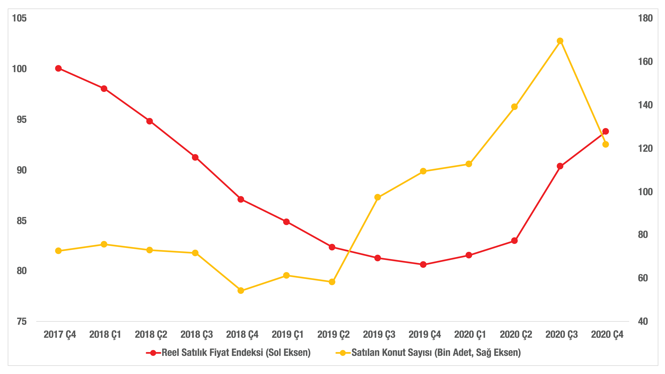
Şekil 1: Türkiye genelinde reel satış fiyat endeksi ve satılan konut sayısı
Kaynak: Betam, sahibinden.com, TÜİK

- Reel konut fiyatlarının seyri
Bu alt bölümde önce Türkiye genelinde ardından üç büyük il düzeyinde son olarak da ucuz ve lüks konut piyasalarında reel konut fiyatlarının seyri ve bu seyri belirleyen makroekonomik göstergelerdeki değişimleri birlikte ele alıyoruz.

- Türkiye genelinde reel konut fiyatlarının seyri
Konut reel satış fiyatlarını etkilediği belirlenen makroekonomik göstergeler arasında en güçlü ve bariz etkiye sahip göstergenin ipotekli konut kredi faizlerinin ve bu faizlere bağlı olarak hareket eden konut kredi miktarları olduğu anlaşılmaktadır. Bu nedenle ilk olarak bu etkiyi ele almak istiyoruz. Şekil 2’de ipotekli konut kredisi faiz oranları ile konut kredisi reel tutarları (enflasyondan arındırılmış) görülmektedir. Bu iki değişken arasındaki yüksek korelasyon (birlikte hareket etme) aşikardır. Faizler yükseldikçe kredi hacmi azalmakta, faizler inişe geçtiğinde ise artmaktadır. Bu bakımdan ilerleyen bölümlerde sadelik adına açıklayıcı değişken olarak konut kredi reel tutarı kullanılacaktır.

Şekil 2: İpotekli Konut Kredisi Faiz Oranı ve Reel Konut Kredisi Endeksi
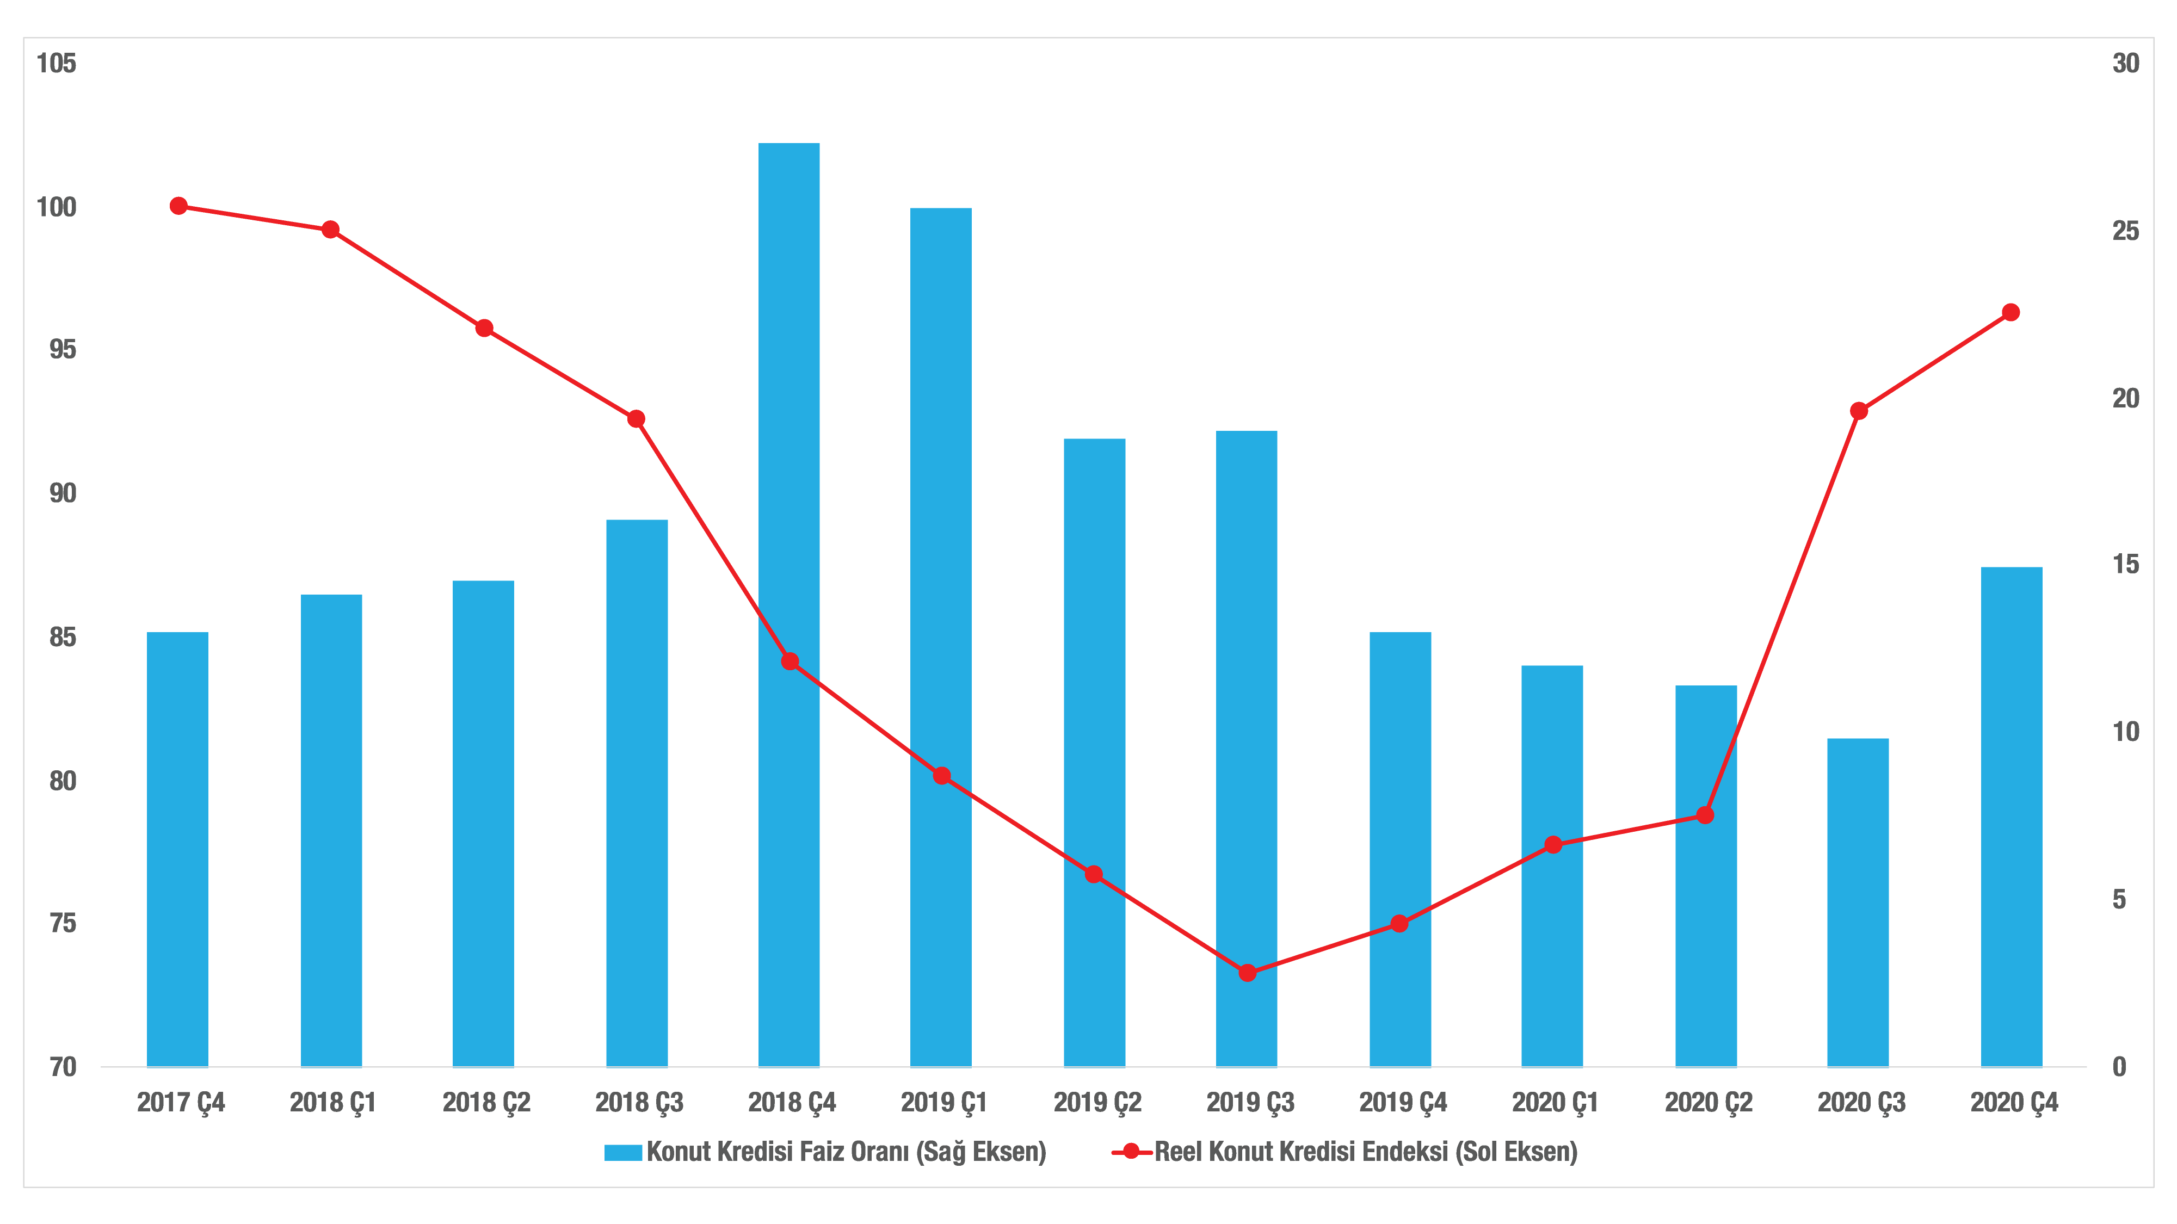
Kaynak: Betam, TCMB, TÜİK

Enflasyondan arındırılmış (reel) satılık konut fiyatlarındaki değişimlerin konut kredileri ile olan ilişkisini ele aldıktan sonra, reel konut fiyatlarının hem Türkiye genelindeki ekonomik durumla hem de inşaat sektöründeki büyüme oranlarıyla ilişkisini analiz ediyoruz. Son olarak ise konut kredileri ve ilan yaşının konut fiyatları ile olan ilişkisini ele alıyoruz.

    - Reel konut kredi miktarı ve reel konut fiyatları
Yukarıda belirttiğimiz gibi konut kredi faizlerinin artması konut alım maliyetini artıracağı için daha az konut kredisi kullanılır. Dolayısıyla, faiz oranlarındaki artışla beraber konut kredilerinde azalma konut talebinde ve konut fiyatlarında düşüşe sebep olacaktır. Bu durum 2017 Ç4 - 2019 Ç3 döneminde belirgin bir şekilde gözlemlenmektedir (Şekil 3). Bu dönemde reel konut kredi miktarındaki azalışa paralel olarak konut reel satış fiyatları da azalmıştır.
Konut kredi miktarında 2019 Ç4 bir dönüm noktasıdır. Bu dönemden itibaren reel konut miktarı yavaş bir tempoyla artışa geçmiş konut reel fiyatları da bir çeyreklik gecikmeyle yönlerini yukarı çevirmişlerdir. Konut fiyatlarındaki güçlü artış 2020 Ç3’te gerçekleşmiştir. Salgının ekonomi üzerindeki tahribatını frenlemek amacıyla 2020 Haziran ayında kamu bankalarının faiz oranlarında yaptıkları büyük indirim (Şekil 2) 2020 Ç3’ten itibaren etkisini göstermiştir. 2020 yılının ikinci yarısında konut kredilerinde çok güçlü bir artış yaşanırken konut talebi canlanmış reel satış fiyatlarının yükselişi de ivmelenmiştir. Bu döneme ilişkin yeni bir çalışma, konut kredi faiz oranındaki yüzde 1’lik indirimin satılık konut m² fiyatlarını yüzde 2,1 oranında artırdığını göstermektedir.
Bilindiği gibi 2020’nin son üç ayında konut kredisi faizlerinde yükseliş başlamıştır. Bu yükseliş ile birlikte konut kredisi reel miktarlarında görülen artışın temposu da yavaşlamış aynı zamanda satılan konut miktarında da sınırlı bir düşüş ortaya çıkmıştır (Şekil 1). Bu koşullarda reel satış fiyatlarında artışın devam ettiği ancak artış temposunun yavaşladığı dikkat çekmektedir (Şekil 3).

Şekil 3: Reel konut kredi endeksi ve reel satış fiyatı endeksi
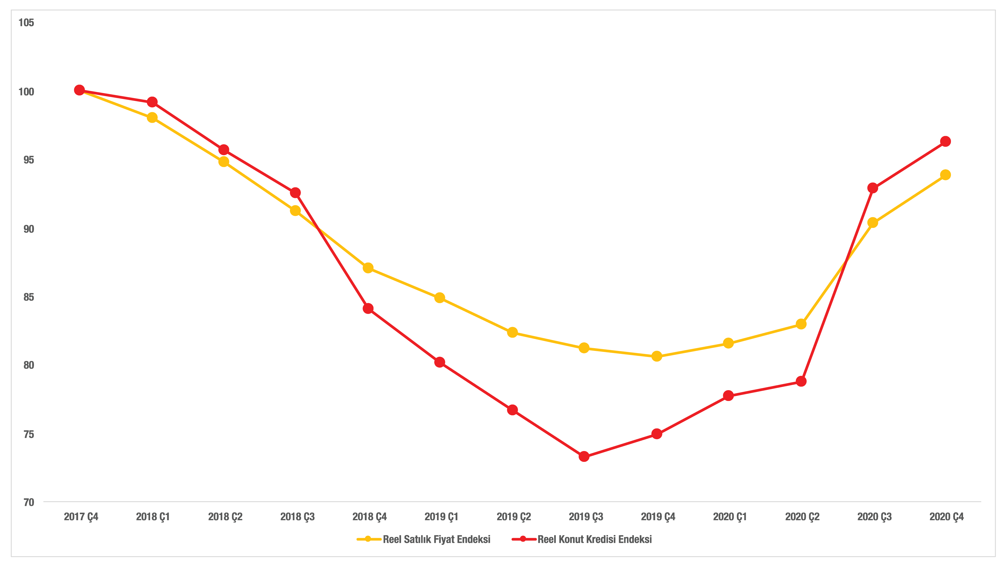
Kaynak: Betam, sahibinden.com, TÜİK, TCMB

    - Ekonomik büyüme ve reel konut fiyatları
Ekonomik konjonktürün en önemli göstergesi gayrisafi yurtiçi hasılada (GSYH) meydana gelen değişimlerdir. Bu göstergedeki değişimler hane gelirlerindeki artışı/ azalışı belirlediğinden, satılık konut talebinin ve satılık konut fiyatlarının da önemli bir belirleyicisidir. GSYH arttığında hane gelirleri artacağından satılık konut talebinde bir artış görülmesi beklenir. Kısa vadede konut arzı artamayacağı için konut talebindeki artış satılık konut fiyatlarında yükselişe sebep olur. Dolayısıyla, GSYH'nin artarken konut fiyatlarının yükselmesi beklenmektedir.
Şekil 4’te 2017 Ç4-2020 Ç4 döneminde çeyrekler itibariyle yıllık ekonomik büyüme oranları ile reel konut satış fiyatları gösterilmektedir. 2017 yılında başlayan ve 2017 Ç4'te devam eden kredi garanti fonu kapsamında sağlanan yüksek kredi destekleriyle Türkiye ekonomisinde yüzde 7,4 oranında çok yüksek bir büyüme gerçekleşmiş olsa da makroekonomik dengeleri bozan bu yüksek büyümenin kalıcı olamadığını biliyoruz. 2018 Ç3'ten itibaren yıllık ekonomik büyüme oranı yüzde 2,5 seviyesine gerilemiş, izleyen üç çeyrek boyunca da ekonomide daralma meydana gelmiştir. Şekil 4’te görüldüğü gibi bu dönem aynı zamanda konut reel satış fiyatlarının yaklaşık yüzde 20 oranında gerilediği döneme tekabül etmektedir. Bu dönem aynı zamanda konut sektöründe yaşanan stok birikiminin aşağıda gösterileceği gibi arz kanalından fiyatları aşağıya çektiği dönemdir.

Şekil 4: Yıllık GSYH büyüme oranları ve reel satış fiyatları endeksi
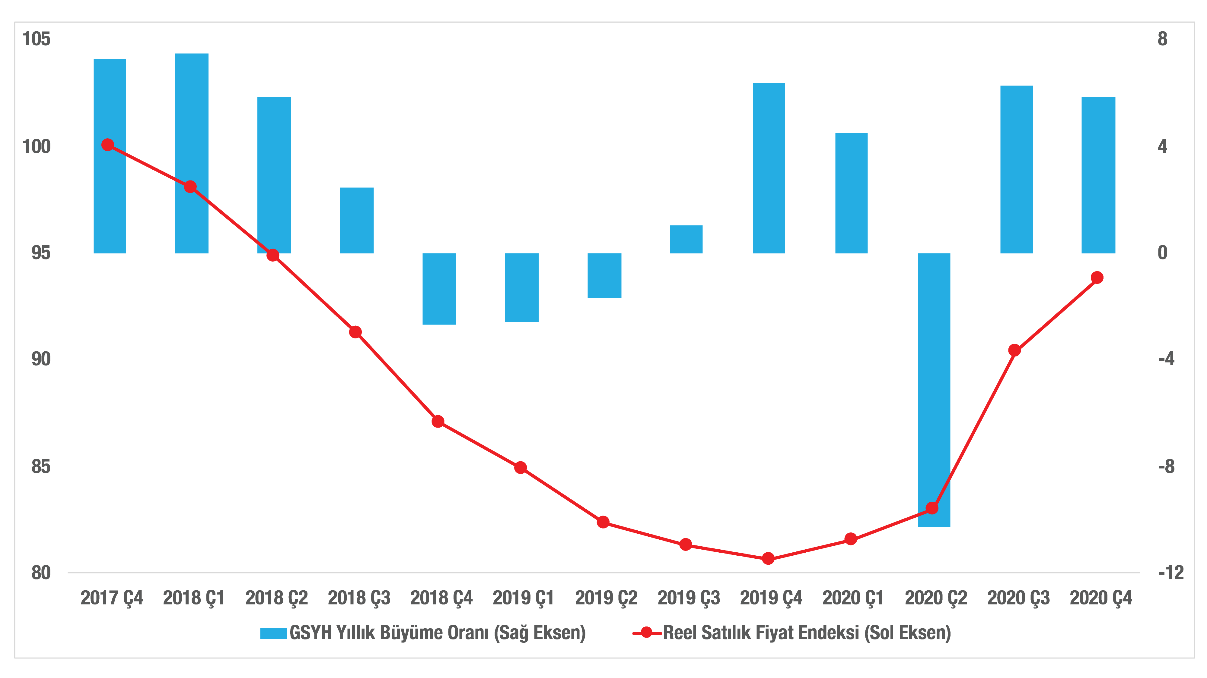
Kaynak: Betam, sahibinden.com, TÜİK

2019 yılının 2. yarısından itibaren kendini gösteren ekonomik toparlanmanın konut reel fiyatlarındaki düşüşü durdurduğu hatta sınırlı ölçüde de olsa yükselişe geçirdiği gözlemlenmektedir. Şüphesiz en dikkat çekici olgu, salgın şokunun 2020 Ç2’de GSYH’da neden olduğu yaklaşık yüzde 10’luk büyük azalışın konut talebini beklendiği kadar olumsuz etkilememiş olduğudur. Bu olgu konut talebini dolayısıyla reel satış fiyatını etkileyen başka faktörlerin varlığına işaret etmektedir. Bu faktörlerin en önemlisi konut kredilerinde ve faizlerindeki değişimlerdir. Bu değişimlerin satılık konut piyasasına etkisini yukarıda inceledik.
İlk salgın şokundan sonra, 2020 yılının ikinci yarısında kaydedilen yüzde 6 civarındaki yıllık büyümenin reel konut fiyatlarının yükselmesinde etkili olduğu görülmektedir. Sonuç olarak Türkiye genelinde konut reel değerlerinde yaşanan büyük kayıp, 2020 sonu itibariyle büyük ölçüde geri kazanılmış olsa da 2020 Ç4’te reel konut fiyatları üç yıl önceki seviyesinin yüzde 6,2 kadar altındadır.
GSYH’da ortaya çıkan değişimlerin yanı sıra inşaat sektöründeki hâsıla değişimlerinin de (inşaat sektöründeki ekonomik durum) konut reel satış fiyatlarına ne ölçüde etki yaptığına bakmak yararlı olacaktır. Konut piyasasında fiyatları belirleyen tek unsur konut talebi değildir. Talepte bir değişim olmasa da konut arzında yüksek bir artış olması konut fiyatlarının düşmesine sebep olacaktır. İnşaat sektöründeki ekonomik konjonktür bu nedenle arz yönlü etki açısından önemlidir.
Şekil 5’te inşaat sektöründe yıllık büyüme oranları ve konut reel satış fiyatı endeksi gösterilmektedir. 2017 sonunda ve 2018 başında yaşanan patlama (yüksek büyüme) satılık konut arzında büyük bir artışa ve konut stokunun artmasına neden olmuştur. 2018 Ç2’den 2020 Ç2’ye kadar inşaat sektörü büyük bir daralma yaşasa da konut stokundaki fazlalık konut reel satış fiyatlarının düşmesinde etkili olmuştur. Bu daralmanın konut reel satış fiyatı üzerindeki etkisi GSYH’ya kıyasla daha belirgindir. Öte yandan salgın şoku sırasında inşaat sektöründeki yüksek daralma da GSYH gibi konut talebi dolayısıyla reel satış fiyatı üzerinde etkili olmamıştır. 2018 yılı boyunca inşaat sektöründe görülen daralmanın stok fazlasını önemli ölçüde azalttığı anlaşılmaktadır.

Şekil 5: İnşaat sektöründe büyüme ve reel satış fiyatı endeksi
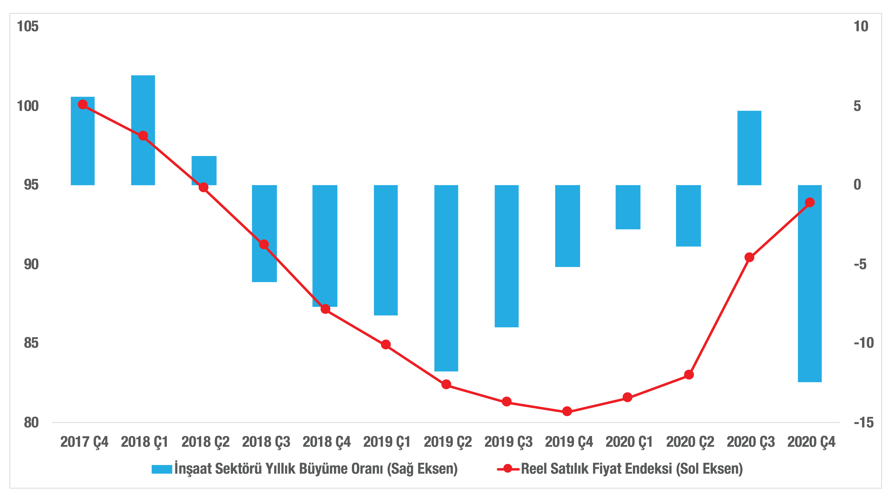
Kaynak: Betam, sahibinden.com, TÜİK

    - Kapatılan ilan yaşı ve reel konut fiyatları
Satılık konut kapatılan ilan yaşı ilgili ayda kullanıcı tarafından kapatılan satılık konut ilanlarının ilanda kalma sürelerini toplar ve o ay kullanıcı tarafından kapatılan tekil ilan sayısına böler. Satılık konut kapatılan ilan yaşı satılmak istenen konutların ne kadar kolay ya da zor satıldığının bir ölçütü olarak düşünülmelidir. Bu göstergenin artması konutların daha uzun süre ilanda kaldıklarını ve daha zor ya da yavaş satıldıklarına işaret ederken tersi durumda da konutların daha kolay ya da hızlı satıldıklarına işaret eder.
Şekil 6 kapatılan ilan yaşı ve reel satış fiyat endeksinin seyrini göstermektedir. Bu iki göstergenin birbirine zıt yönde hareket ettikleri görülmektedir. 2019 Ç3’e kadar ilan yaşı artmış reel satış fiyatı azalmıştır. 2019 Ç4’ten sonra ise reel satış fiyatı artarken ilan yaşı azalmıştır.
Farklı yönlerde seyreden bu iki göstergenin hangisinin diğerini etkilediğini tespiti belirgin değil. İlan yaşı ve reel fiyat endeksi arasındaki ilişkinin satılık konut talebine göre iki yorumu olabilir. Birincisi, konut talebi azaldığında ilanlar daha uzun süre yayında kalır ve konutlarını daha çabuk satmak isteyen ev sahipleri konut fiyatlarını indirir. Diğer durumda ise ev sahipleri fiyatları düşürür, buna karşın konut almak isteyenler fiyatlardaki düşüşün devam edeceğini bekler ve konut talebini erteler. Böylece ilan yaşı uzar.
İlan yaşı ve reel fiyat endekslerinin dönüm noktaları bu iki gösterge arasındaki nedensellik yönü hakkında bilgi verebilir. Kapatılan ilan yaşı en yüksek seviyesine 2019 Ç3’te ulaşırken reel satış fiyat endeksinin en düşük seviyesine gecikmeli olarak 2019 Ç4’te ulaşması ilan yaşının reel satış fiyatını belirlediğine dair bir gösterge olabilir. Bu dönemde yukarıda belirttiğimiz ilk yorumun öne çıktığını söylemek mümkün. Yani, konut talebindeki azalmanın ilanların daha uzun süre yayında kalmasına ve bunun sonucunda reel konut fiyatlarının düşmesine sebep olduğunu belirtebiliriz. Reel konut fiyatlarındaki düşüşün satılık konut cari fiyatlarında bir düşüş olarak yorumlanmaması gerektiğini hatırlatmak isteriz. Satılık konut fiyatları artarken reel satış fiyatlarının düşmesi mümkündür. Nitekim cari konut fiyatlarındaki artışın enflasyon oranından az olduğu durumlarda reel satış fiyatı düşmektedir.

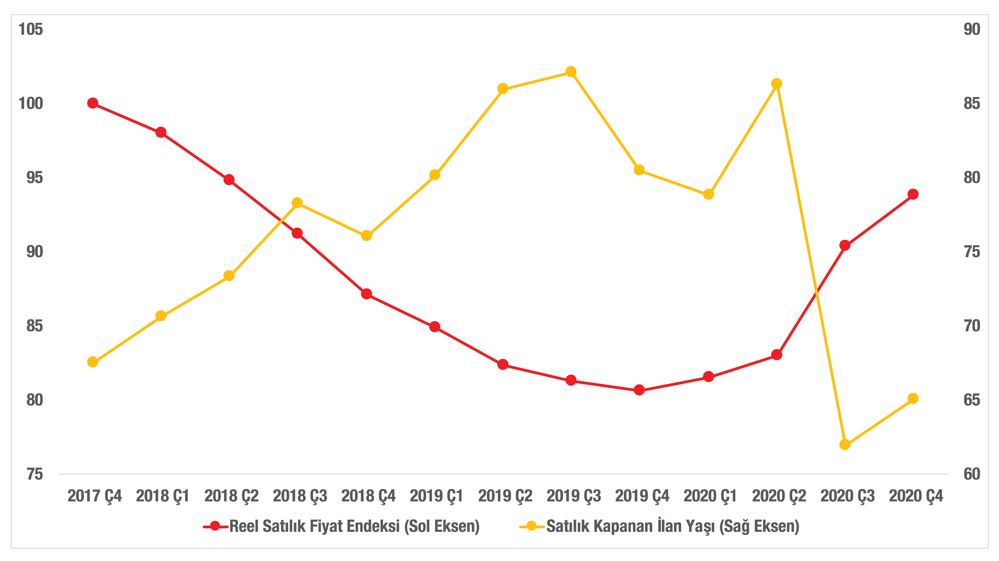
Şekil 6: Satılık kapatılan ilan yaşı ve reel konut fiyat endeksi
Kaynak: Betam, sahibinden.com, TÜİK

Toparlarsak, Türkiye konut piyasası genelinde reel fiyatlarda düşüş ve yükselişlerin talep yönünden esas olarak konut kredisi miktarı ve ekonomik büyüme tarafından belirlendiği anlaşılmaktadır. Bu başlıca iki etkenin yanı sıra konut piyasasında satılık konut stokunun büyüklüğünün de arz yönünden reel satış fiyatlarının değişiminde etkili olduğu görülmektedir. Kapanan ilan yaşının ise bağımsız bir ekonomik konjonktür etkeni olmamakla birlikte konut talebinin canlığının bir göstergesi olarak reel satış fiyatları üzerinde sınırlı da olsa bir etkinliğe sahip olduğu söylenebilir.

- Üç büyük ilde reel konut fiyatlarının seyri
İller düzeyinde ekonomik büyüme ve inşaat sektörü gelişmeleri büyük farklılıklar göstermektedir. Bu göstergeler il düzeyinde yılda bir kez yayınlandığından üç aylık raporlarda kullanılmaları mümkün değildir. Ülke genelindeki büyüme verilerini her il düzeyi için yaklaşık bile olsa geçerli kabul etmek yanıltıcı sonuçlara yol açabilir. Buna karşılık konut kredisi miktarları il düzeyinde mevcuttur. Türkiye geneli için yaptığımız analizde bu etkenin başlıca belirleyici olduğunu da görmüştük. Dolayısıyla üç büyük ilde konut reel satış fiyatlarının analizi ile özgü reel konut kredi miktarı ile gerçekleştirilecektir.

    - Reel konut kredi miktarı ve reel konut fiyatları
Üç büyük ilde konut kredi miktarları BDDK tarafından aylık olarak yayınlanmaktadır. Konut kredi miktarını enflasyondan arındırmak için il düzeyinde TÜFE verisi kullanılmıştır. Kredi faiz oranlarının ise tüm iller için geçerli olduğunu belirtmeye gerek olmadığını düşünüyoruz.
Üç büyük ilde reel satış fiyatları ve konut kredisi reel endeksi arasındaki ilişki Şekil 7’de gösterilmiştir. İstanbul, Ankara ve İzmir’deki reel satış fiyatı endekslerinin seyrinde belirgin bir farklılaşma görülmese de reel kredi endeksinin reel satış fiyatlarını etkilemesinde sınırlı da olsa bir farklılaşmanın varlığı dikkat çekmektedir. Verileri aylık bazda incelediğimizde, İstanbul satılık konut piyasasındaki reel satış fiyatlarında meydana gelen gerilemenin Ankara ve İzmir piyasalarına kıyasla daha yüksek olduğunu, fiyatların yükseldiği dönemde ise Ankara ve İzmir piyasalarında değer kayıpları hemen hemen telafi edilirken İstanbul’un geride kaldığını aylık raporlardan biliyoruz.
Konut kredilerinin reel tutarları Ankara’da ve İzmir’de azalış döneminde de artış döneminde de İstanbul’dan daha yüksek seyretmiştir. Nitekim reel kredi endeksi 2017 Ç4’ten 2019 Ç2’ye Ankara’da ve İzmir’e 100’den 75 seviyesine gerilerken İstanbul’da 70’e düşmüştür. 2020 Ç4 itibarıyla da reel kredi endeksi Ankara ve İzmir’de 100’ü geçerken İstanbul’da 85’te kalmıştır. Sonuç olarak üç büyük il düzeyinde bu etki farklılaşması konut kredi miktarının oynadığı baş rolü bir kez daha teyit etmektedir.

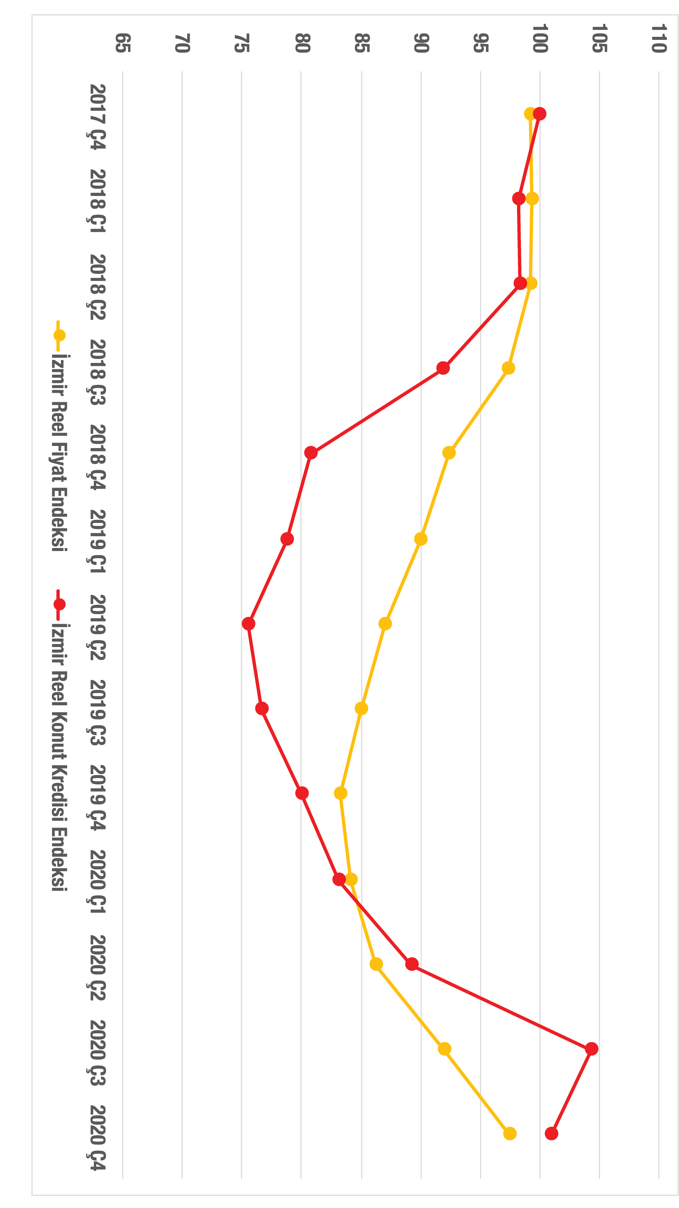
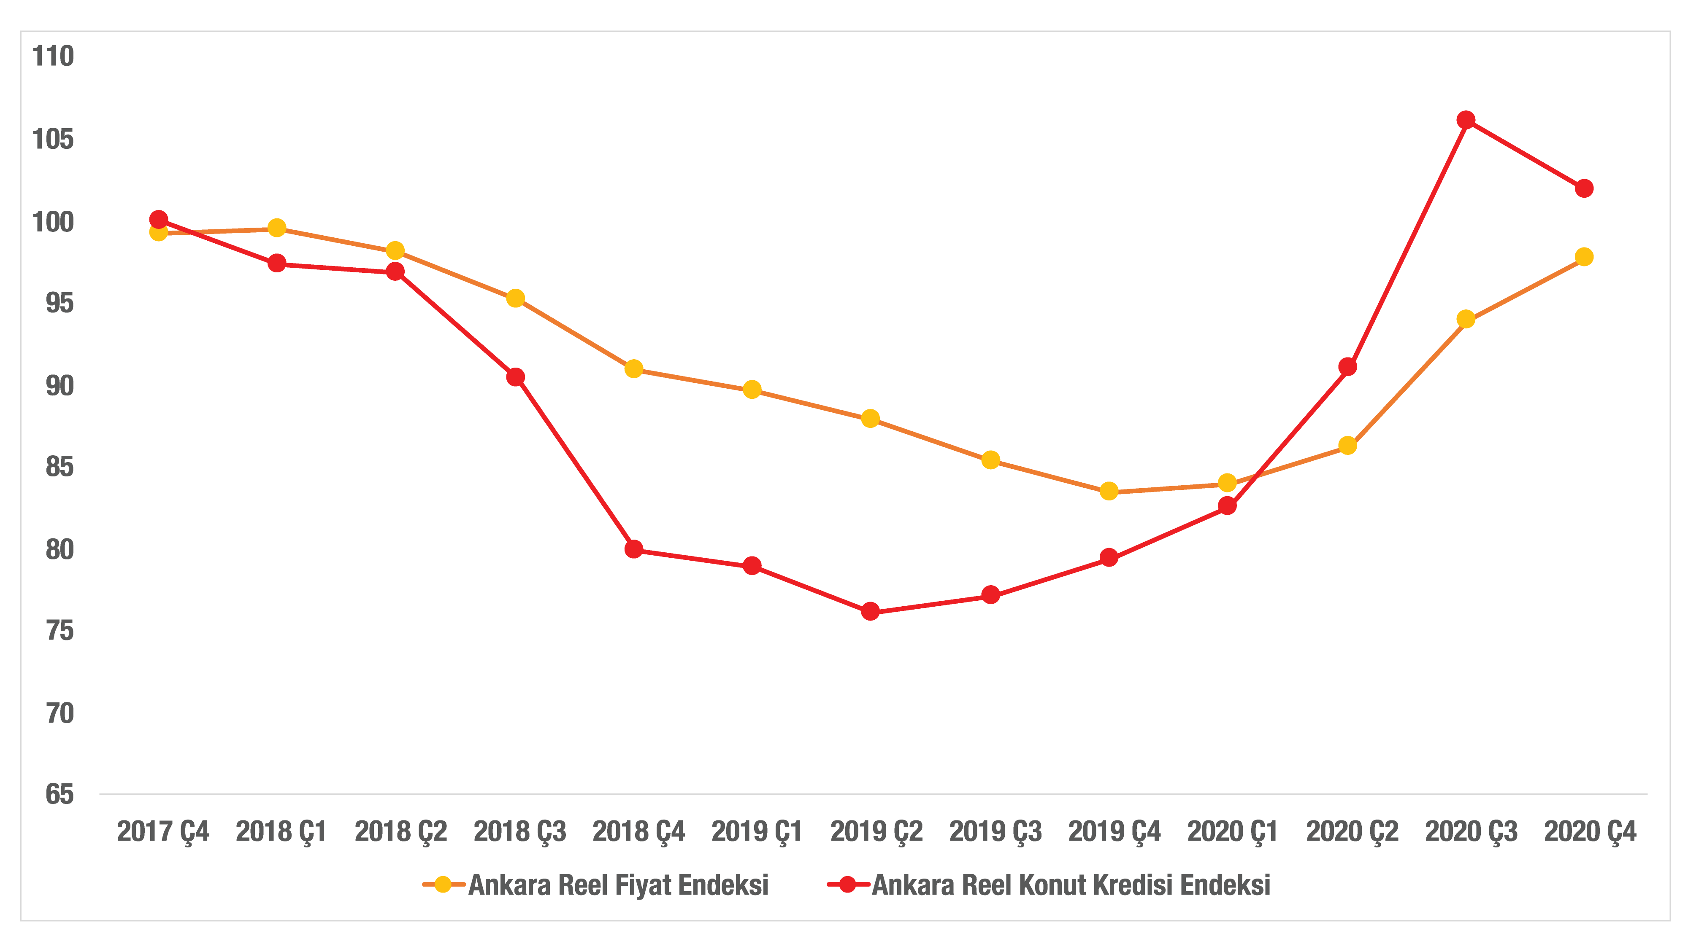
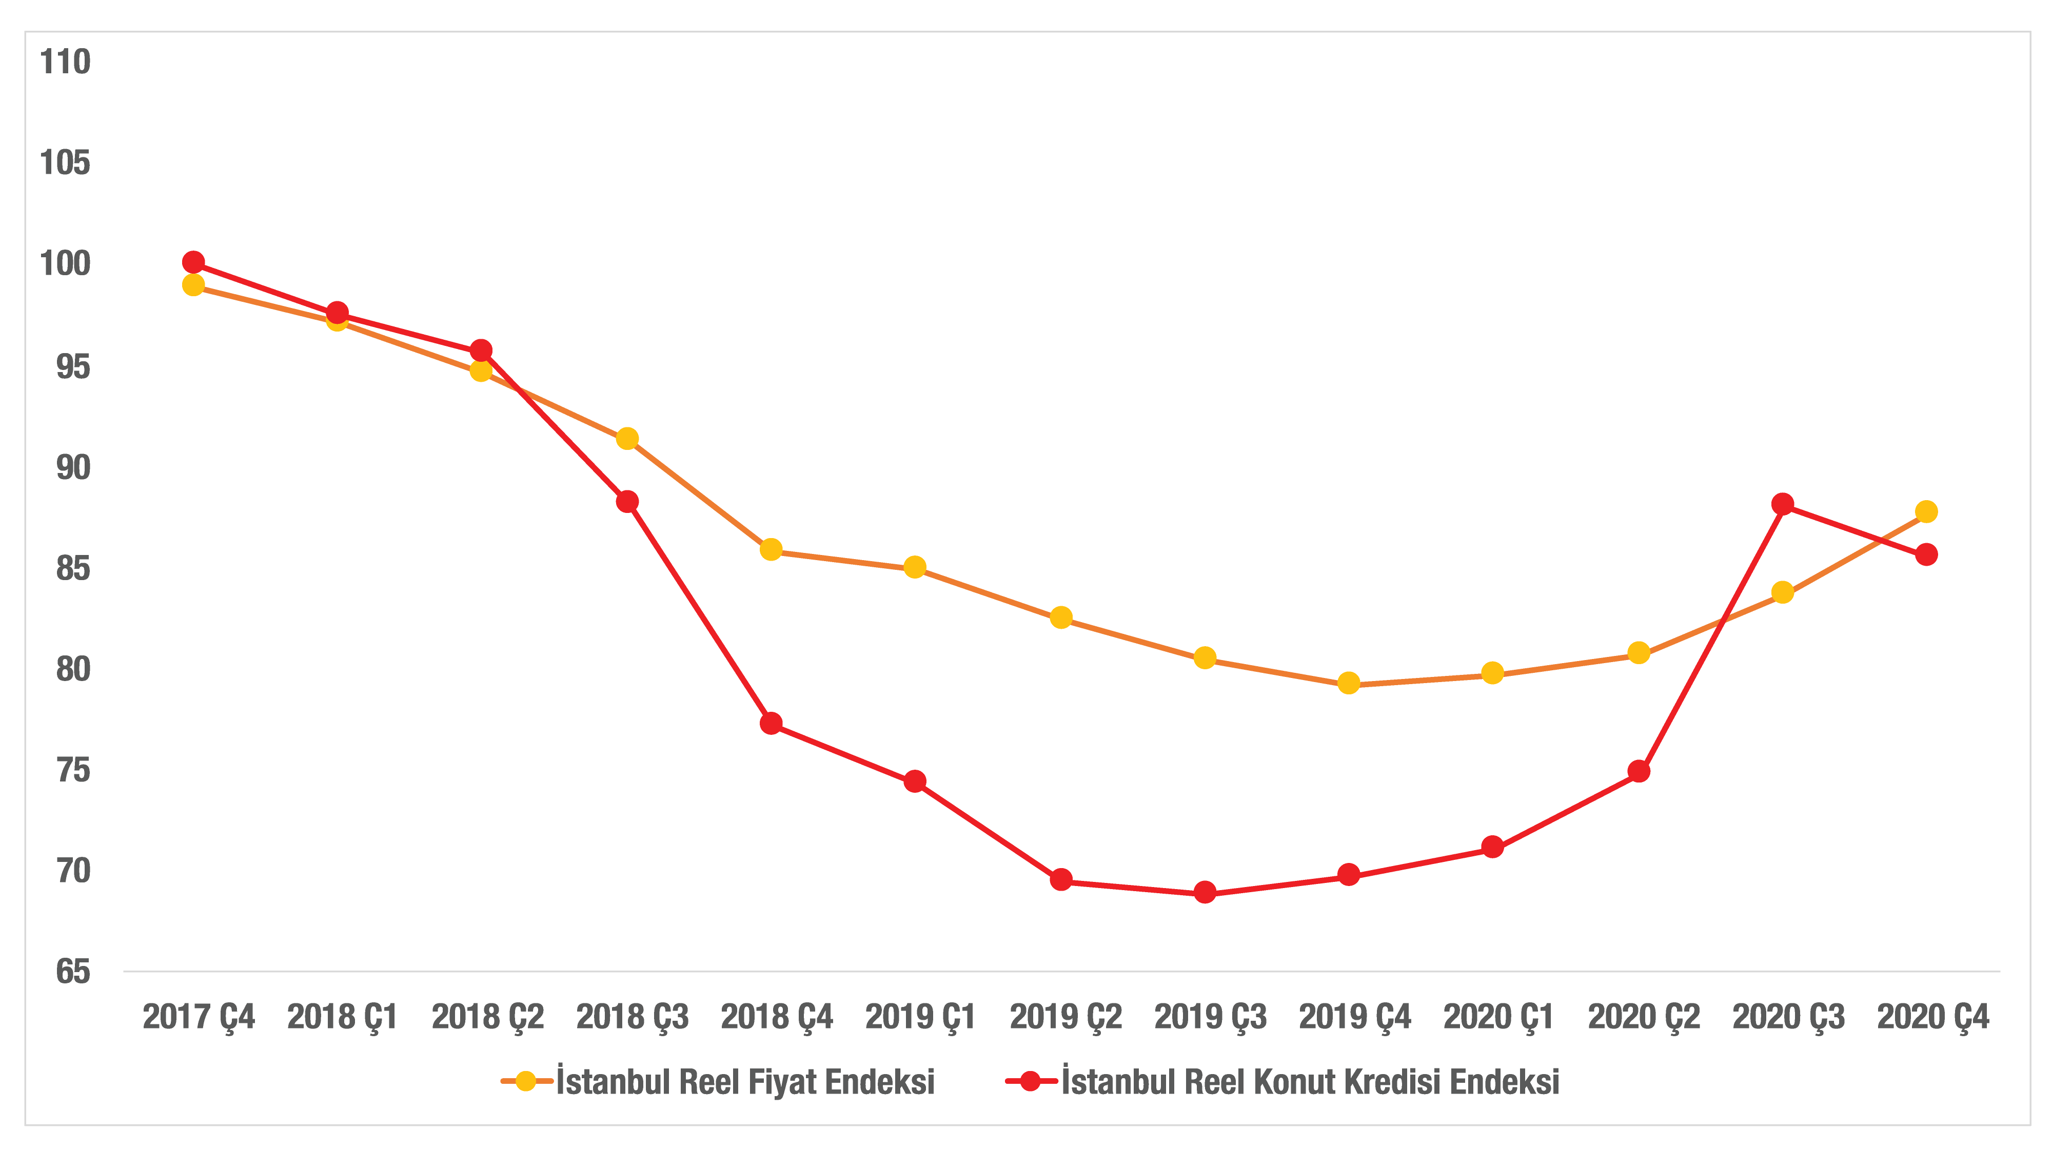
Şekil 7: Üç büyük ilde reel kredi endeksi ve reel konut fiyat endeksi

Kaynak: Betam, sahibinden.com, TÜİK, BDDK

    - Kapatılan ilan yaşı ve reel konut fiyatları
Üç büyük ilde kapatılan ilan yaşı ve reel konut fiyatları arasındaki ilişki Şekil 8’de gösterilmiştir. Bu illerdeki kapatılan ilan yaşı genel olarak birbirleriyle ve Türkiye genelindeki kapatılan ilan yaşıyla uyumlu bir seyir izlemiştir. Aylık raporlarımızda da belirttiğimiz gibi ilan yaşı Ankara’da 2020’nin ikinci yarısında İstanbul ve İzmir’e kıyasla önemli bir gerileme kaydetmiştir. Bununla birlikte Ankara’da ve İzmir’de reel satış fiyatındaki güçlü yükseliş hemen aynı düzeydedir. Bu gözlem ilan yaşının reel satış fiyatı üzerinde zayıf da olsa her zaman geçerli bir etkiye sahip olmayabileceğine işaret etmektedir. İstanbul’da reel satış fiyatlarındaki yükselişin Ankara ve İzmir’in gerisinde kalmasının esas nedenin bu ilde reel kredi miktarının nispeten daha az düşük bir tempoda artması olduğuna değinmiştik. Bu düşük tempo, İstanbul konut talebindeki canlanmanın diğer iki ildeki kadar güçlü olmadığının bir göstergesidir.

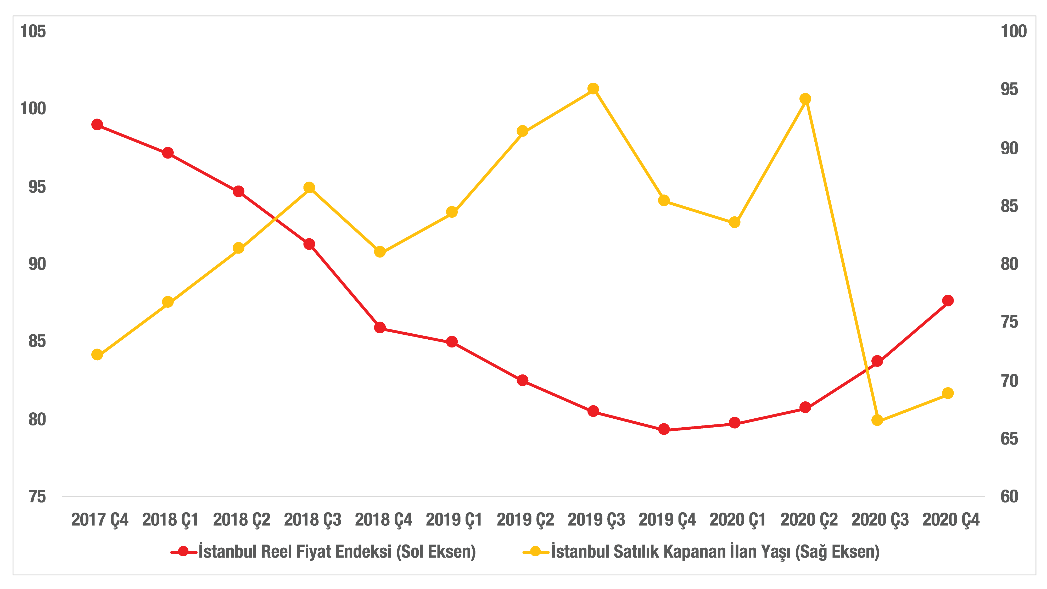
Şekil 8: Üç büyük ilde satılık kapatılan ilan yaşı ve reel konut fiyat endeksi
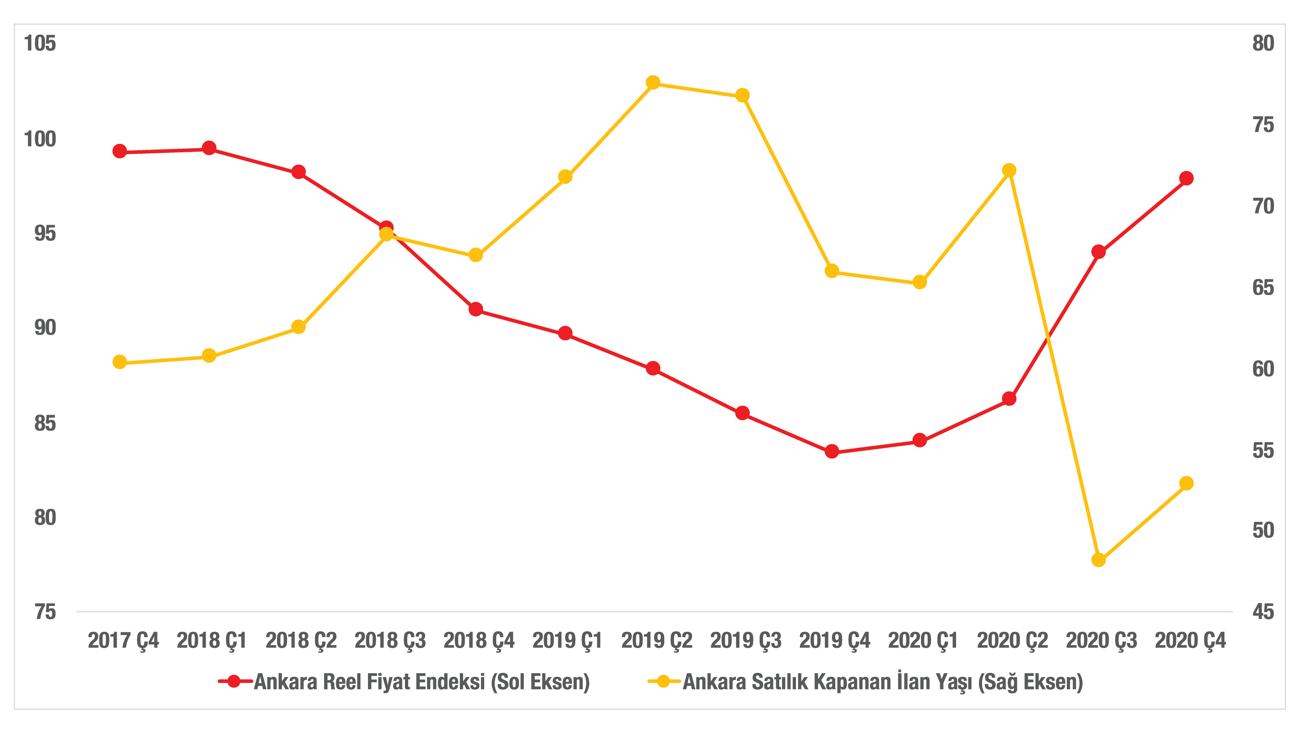

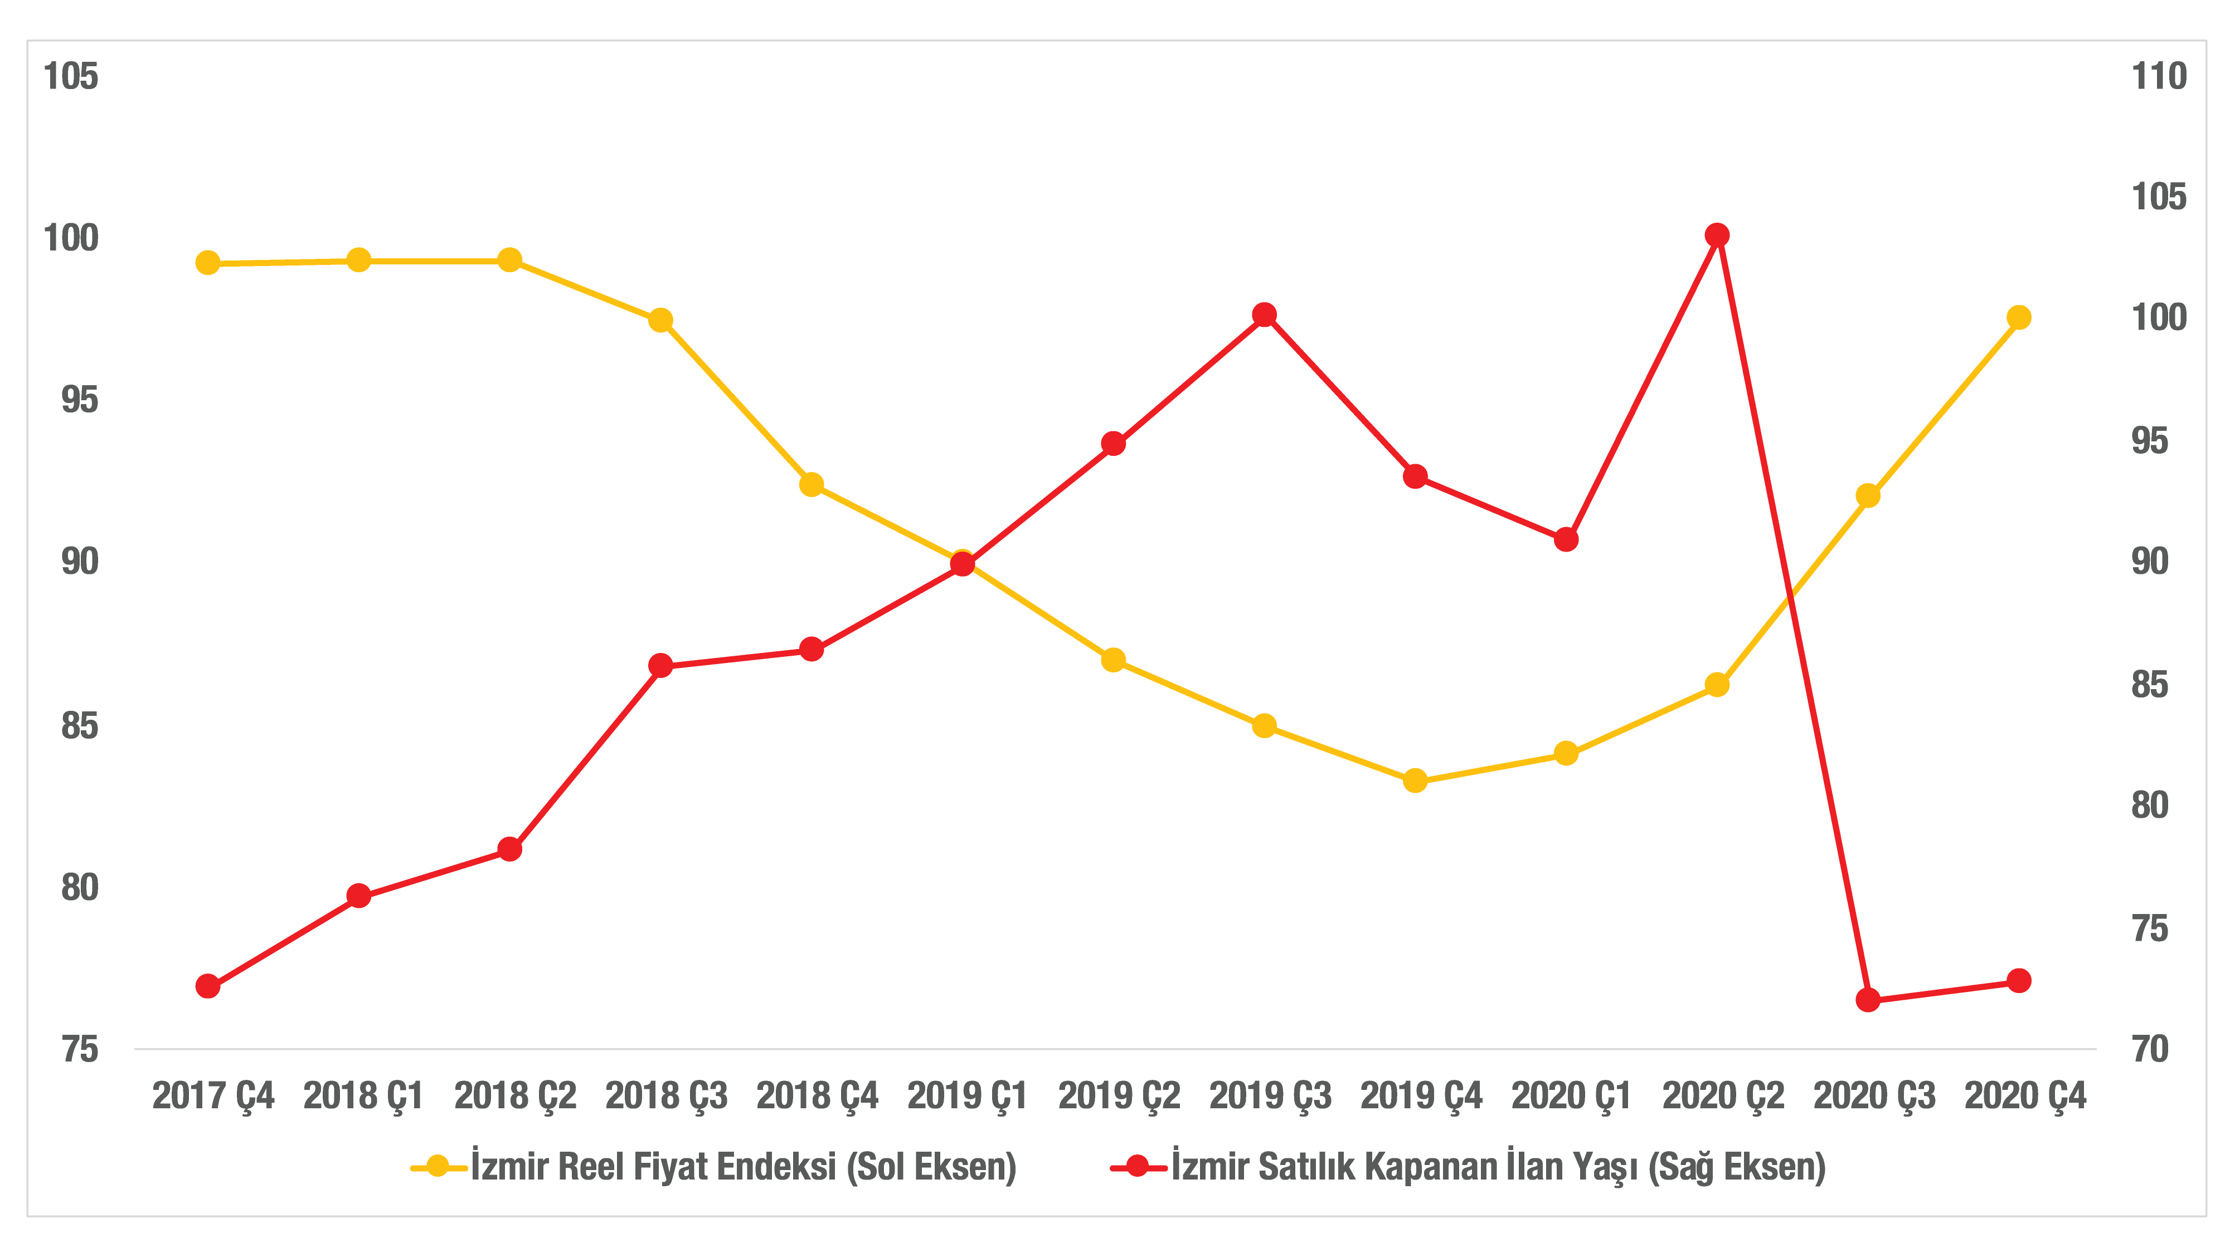

Kaynak: Betam, sahibinden.com, TÜİK

- Türkiye genelinde ucuz ve lüks konut fiyatlarının seyri
Son olarak reel satış fiyatlarının seyrini belirleyen ekonomik konjonktür değişkenlerinin ucuz ve lüks konut piyasalarında ne ölçüde etkili olduklarını ele almak istiyoruz.

    - Reel konut kredi miktarı ve ucuz/ lüks reel konut fiyatları
Şekil 9’da ucuz ve lüks konutların reel satış fiyat endeksleri ve reel konut kredi endeksi gösterilmektedir. Faizlerde düşüş ve konut kredi hacminde artışın lüks konut fiyatlarını neredeyse eşanlı ve olumlu olarak etkilediği görülürken ucuz konut fiyatları bu olumlu koşullardan etkilenmeyerek azalmaya devam etmiştir. Ucuz konutların değerinde artışın ancak faizlerde büyük düşüşün ve kredi hacminde de yüksek artışın gerçekleştiği 2020 Ç3’te görülebilmektedir. Ardından yükselişe geçen faizlerle birlikte inişe geçen kredi miktarı ucuz konut reel fiyatlarındaki artış temposunu büyük ölçüde yavaşlatırken lüks konutlar değerlenmeye devam etmişlerdir. Konut kredisi ve faizlerdeki olumlu koşulların lüks konut talebi üzerinde ucuz konut talebine kıyasla çok daha etkili olduğu anlaşılmaktadır.

Şekil 9: Reel konut kredi endeksi, ucuz ve lüks konut reel satış fiyat endeksi
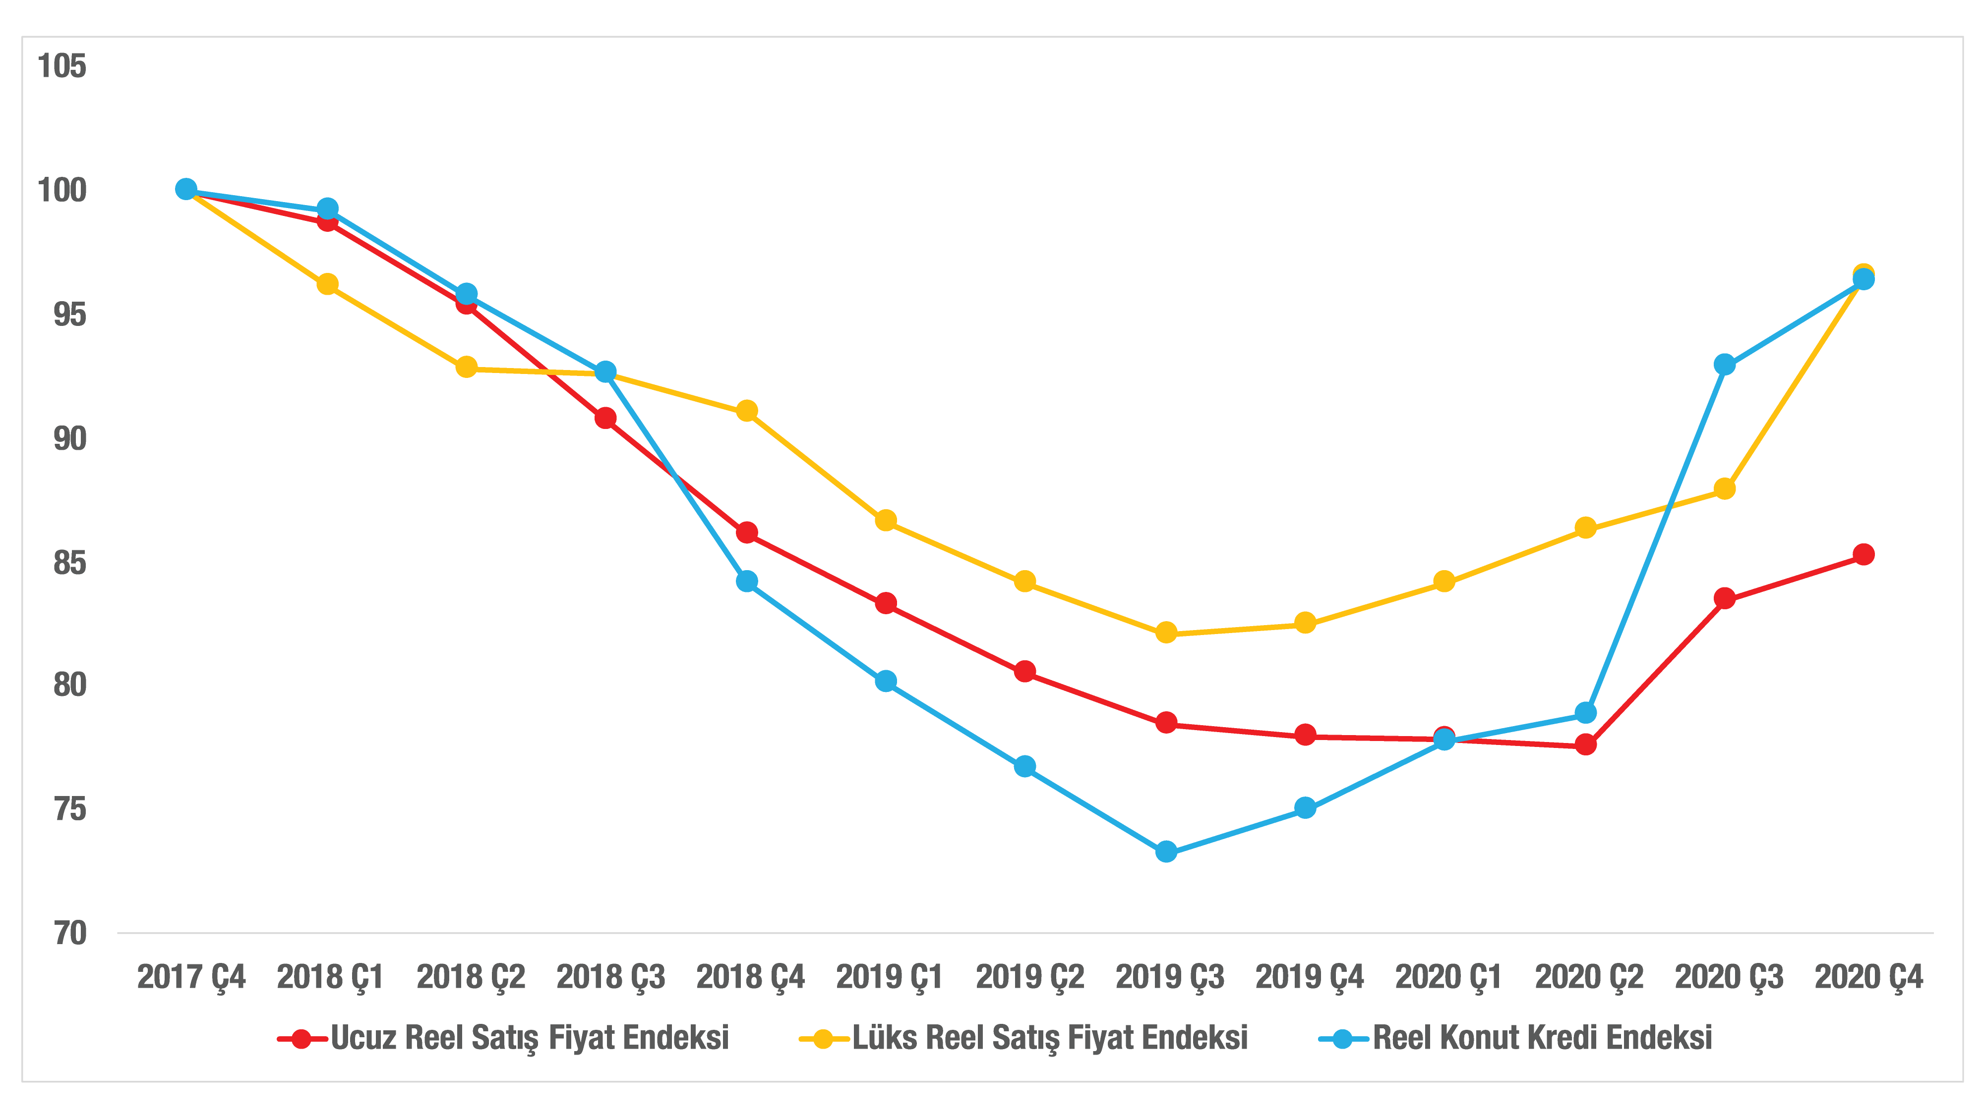
Kaynak: Betam, sahibinden.com, TÜİK, TCMB

    - Ekonomik büyümenin ucuz/ lüks konut satış fiyatlarına etkisi
Türkiye genelinde ucuz ve lüks konutların reel fiyat endeksleriyle GSYH yıllık değişim oranları Şekil 10’da gösterilmektedir. Ucuz ve lüks konutların piyasalarını karşılaştırdığımızda ucuz konutların reel satış fiyatlarında iki nokta dikkat çekmektedir. Birincisi, ucuz konut reel fiyatlarındaki düşüş temposu Türkiye ekonomisinde ortaya çıkan durgunlukla hemen hemen eşzamanlı olarak hızlanmaktadır. Ekonomide durgunluğun orta ve düşük gelirli kesimleri daha ağır bir şekilde etkilediği gerçeği ile bu gelişme tutarlıdır. Ucuz konuta yönelik talebin bu koşullarda olumsuz etkilendiği tahmin edilebilir. Ancak inşaat maliyetlerinin ucuz ve lüks konutlar için farklı seyredebilecekleri ihtimali de göz önünde tutulmalıdır; özellikle döviz kurlarındaki yüksek artışların gerçekleştiği dönemlerde lüks konut üretim maliyetinde daha önemli ağırlığa sahip olan ithal girdilerin fiyatlarının TÜFE’den daha hızlı arttıkları, dolayısıyla lüks konutların üretim maliyetlerini yukarı çektikleri unutulmamalıdır.
Ucuz konut fiyatlarındaki dikkat çeken ikinci nokta ise lüks konut fiyatlarıyla karşılaştırıldığında ortaya çıkmaktadır. Ucuz konut reel fiyat endeksindeki düşüş, lüks konut reel fiyat endeksine göre daha hızlı olmuş ve ucuz konut lüks fiyat endeksinin altında hareket etmiştir.

Şekil 10: GSYH büyüme oranı, ucuz ve lüks konut reel satış fiyat endeksleri
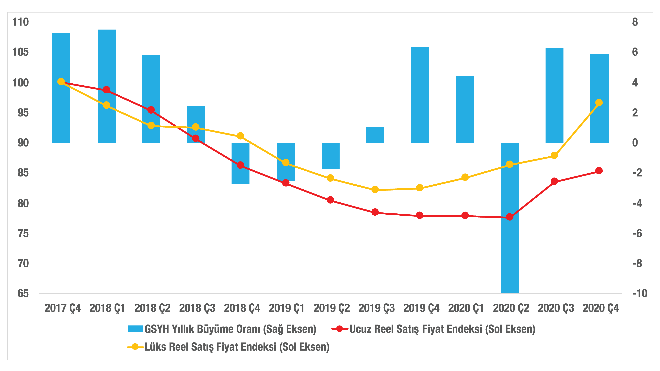
Kaynak: Betam, sahibinden.com, TÜİK

Türkiye genelinde ucuz ve lüks konutların reel fiyat endeksleriyle inşaat sektörünün yıllık değişim oranları Şekil 11’de gösterilmektedir.
2017 Ç3 - 2018 Ç2 arası dönemde, ucuz konutların reel fiyatlarındaki düşüş, lüks konutlarınkine kıyasla daha yavaştır. Bu durumu ilgili dönemde inşaat sektöründe görülen yüksek büyüme oranlarıyla açıklayabiliriz. 3 çeyrek süren bu dönemde, yüksek büyüme oranlarının özellikle yeni yapılan konut stokunun artmasına yol açtığını daha önce belirtmiştik. Yeni yapılan projelerin daha çok lüks konut tipinde olması muhtemeldir. Bahsettiğimiz dönemde lüks konut arzının artması lüks konutların reel satış fiyatlarının düşük seyretmesinde etkili olmuştur. 2018 Ç3'ten itibaren inşaat sektöründe görülen daralma ve konut stokundaki azalma lüks konut fiyatlarındaki artışın beklendiği gibi ucuz konutların fiyatlarındaki artıştan daha güçlü olmasına yol açmıştır.

Şekil 11: İnşaat sektörü büyüme oranı, ucuz ve lüks konut reel satış fiyat endeksleri
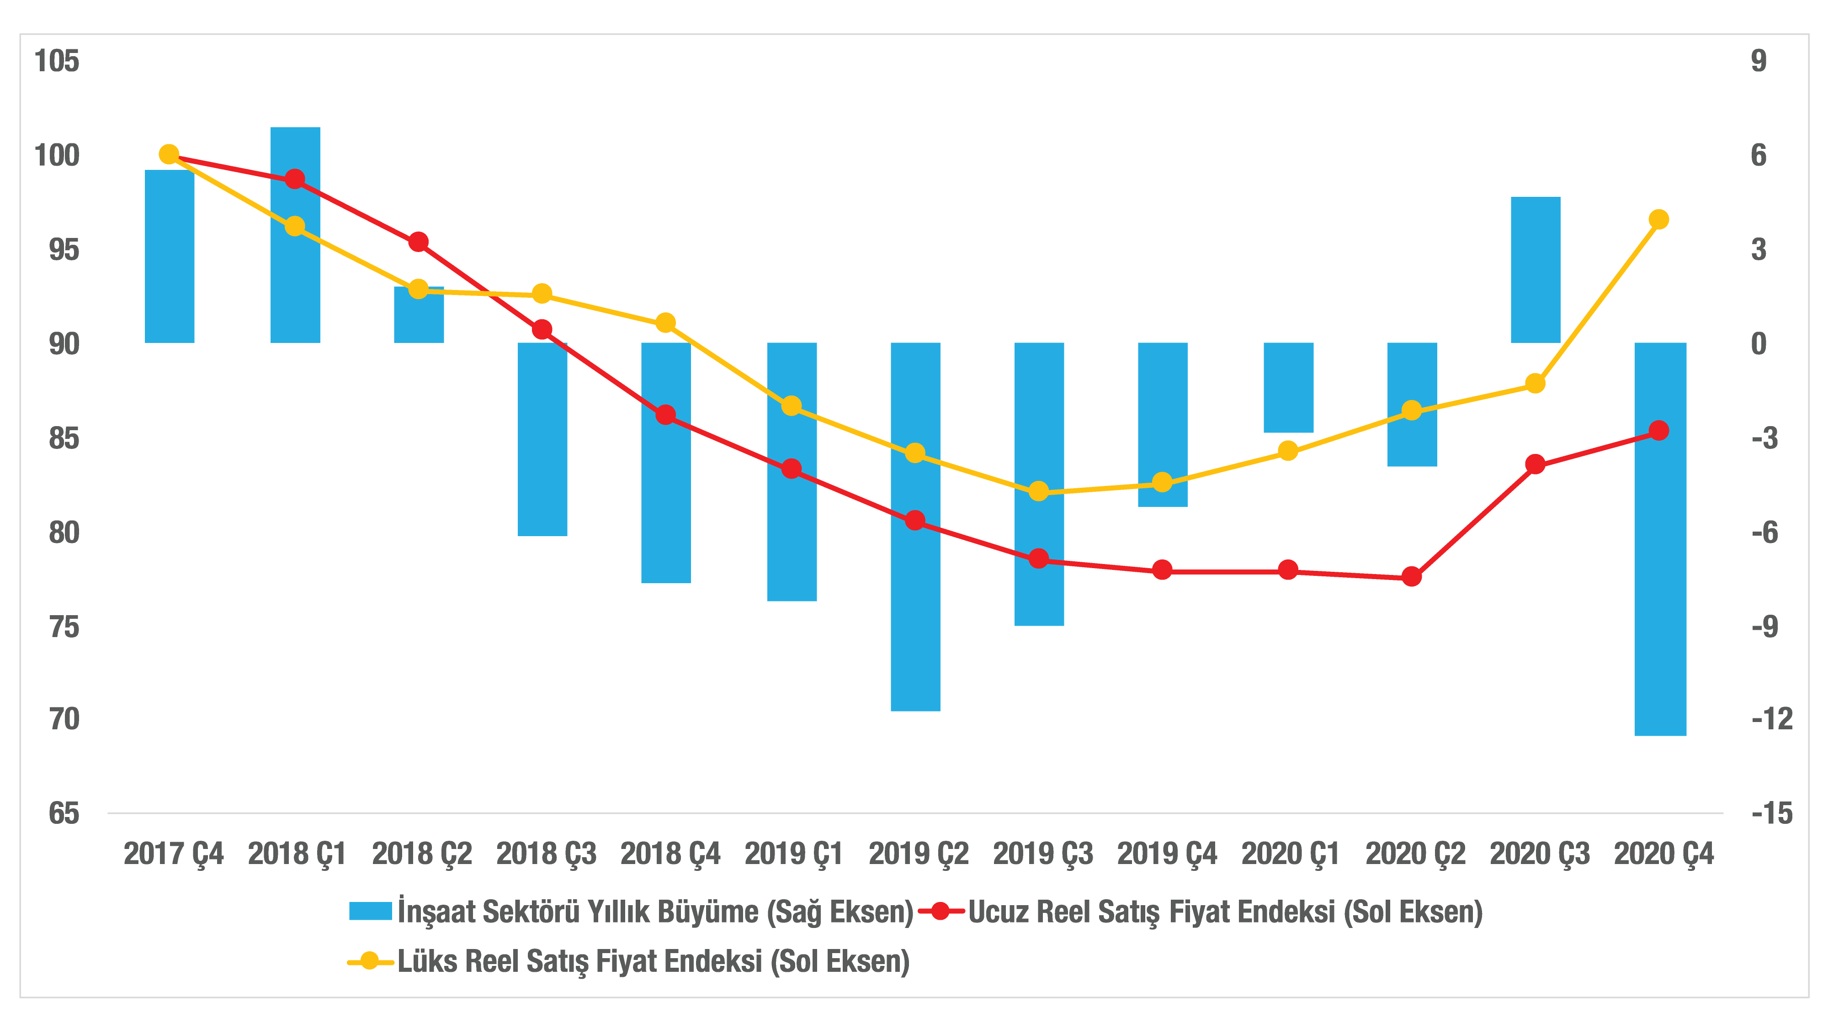
Kaynak: Betam, sahibinden.com, TÜİK

    - Kapatılan ilan yaşı ve ucuz/ lüks reel konut fiyatları
Türkiye genelinde ucuz ve lüks konut ilan yaşlarının seyirleri Şekil 12'de gösterilmiştir. İki konut türündeki ilan yaşı genel olarak uyumlu hareket etmişlerdir. Pandemi etkilerinin belirginleştiği ve kısıtlamaların getirildiği 2020 Ç2 döneminden sonra bu iki konut türünün kapatılan ilan yaşlarının farklı hareket ettiği görülmektedir. 2020 Ç2'de ucuz konut ilan yaşı, bir önceki çeyreğe göre yaklaşık 12 gün artarak en yüksek seviyesi olan 81 güne ulaşmıştır. Aynı dönemde, lüks konut ilan yaşı ise yaklaşık 9 gün artmıştır. Bu durum pandeminin ilk etkilerinin ucuz konut talep eden kesimde daha belirgin olduğunu göstermektedir. Düşük faizli konut kredilerinin sağlanmaya başladığı 2020 Ç3 döneminde bu farklı yöndeki hareket devam etmiştir. İlan yaşı lüks konutlarda 29 gün azalırken, ucuz konutlarda 21 gün azalmıştır. 2020 Ç4'te ise ucuz konut ilan yaşı neredeyse değişmezken lüks konut ilan yaşı artmaya başlamıştır. Bir önceki çeyrekte uygulanan düşük faizli kredi kampanyası, lüks konut piyasasının daha erken doygunluğa ulaşmış olduğunu gösteriyor olabilir.
Türkiye geneliyle kıyaslandığında bu konut türlerinin ilan yaşlarının dönüm noktalarıyla ilgili iki farklılık göze çarpmaktadır. Birincisi, ülke genelinde kapatılan ilan yaşındaki dönüm noktası 2019 Ç3 dönemiydi. Ucuz konutlarda dönüm noktası (pandemi dönemi dışında) yine 2019 Ç3 olurken lüks konutlardaki dönüm noktası, 2019 Ç2 olmuştur. İkincisi, reel fiyat endekslerindeki dönüm noktasıyla ilgili; lüks konut reel fiyat endeksi ülke genelinde olduğu gibi 2019 Ç3'te görülürken ucuz konutlardaki reel fiyat düşüşü 2020 Ç2'ye kadar sürmüştür.

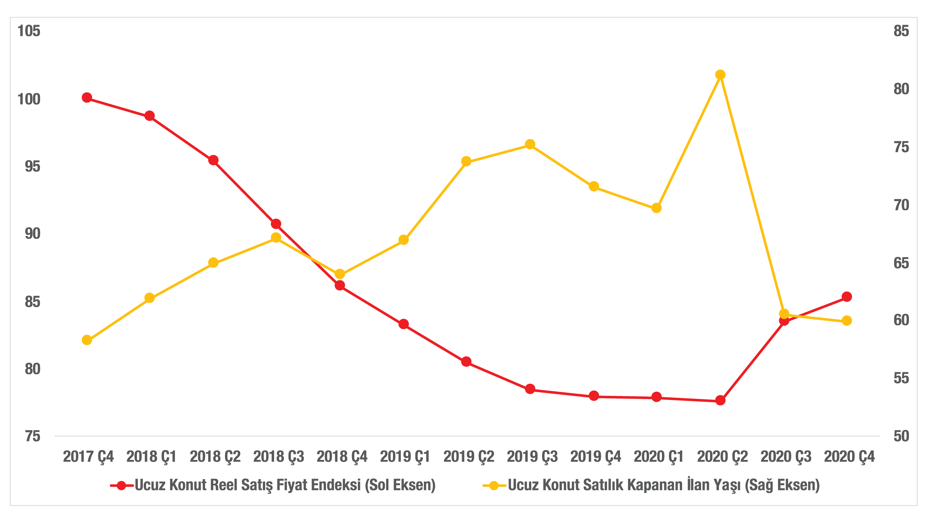
Şekil 12: Ucuz ve lüks konutlarda satılık kapanan ilan yaşı ve reel satış fiyat endeksleri
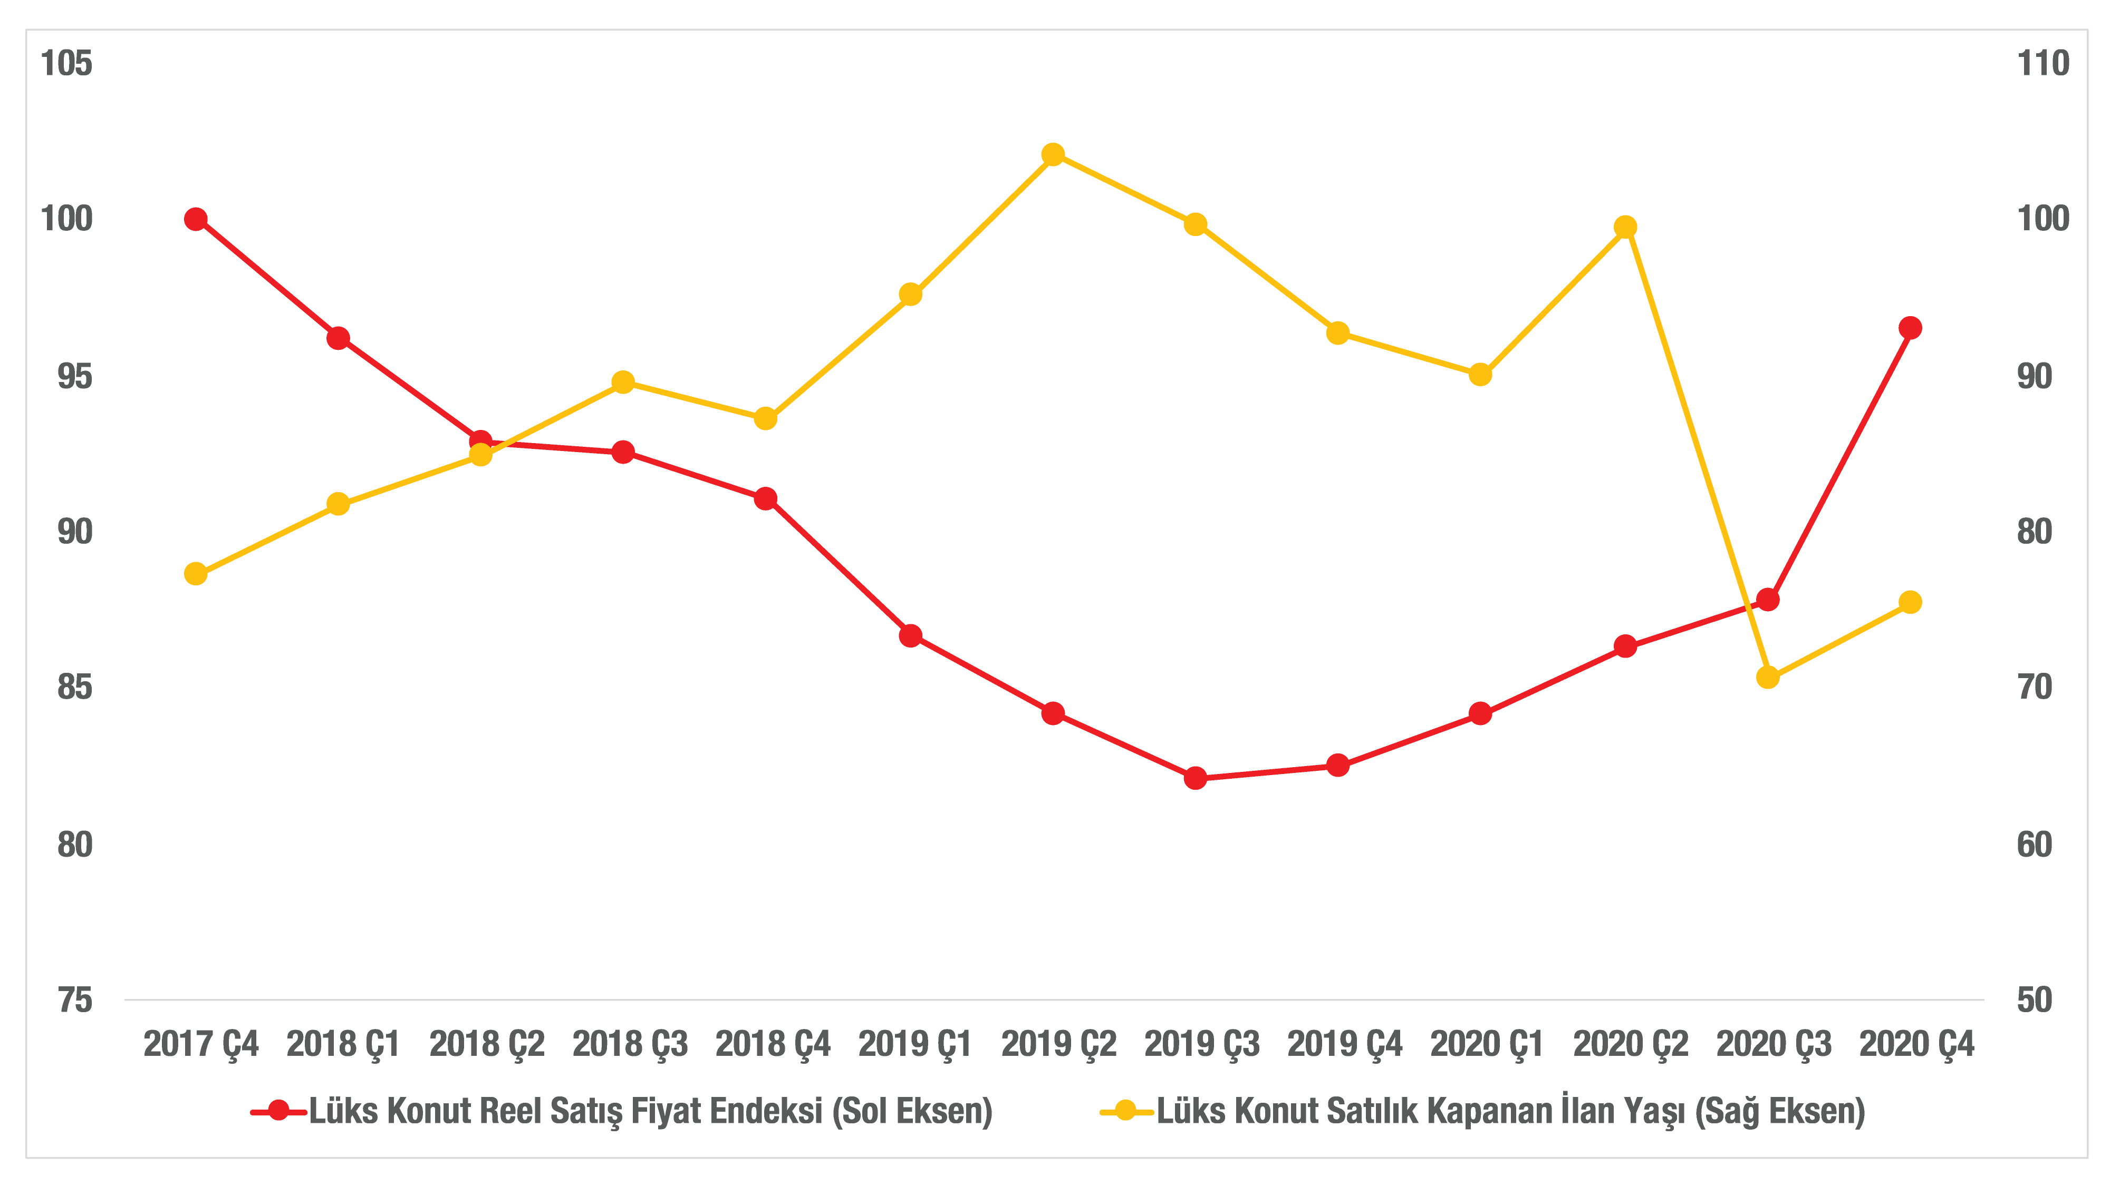

Kaynak: Betam, sahibinden.com, TÜİK

- Satılan konut miktarının seyri
Konut reel satış fiyatlarının analizini takiben satılan konut miktarlarının ekonomik konjonktür göstergeleri tarafından ve tabi reel fiyatlar itibarıyla ne ölçüde etkilendiklerini ele almak istiyoruz.

a. Türkiye genelinde satılan konut miktarının seyri
    - Reel konut fiyatları, reel konut kredi miktarı ve satılan konut sayısı
Konut satış miktarlarının konut arz ve talebi sonucu oluşan reel fiyatlardaki değişimlerden etkilenmesi beklenir. Şekil 13’de reel satış fiyatı endeksi ve satılan konut sayısı gösterilmektedir. Görüldüğü gibi 2018 yılı boyunca reel fiyatlardaki belirgin düşüşe rağmen satış miktarları yatay bir seyir izlemiştir. Bu dönemde konut kredisi reel tutarında da belirgin bir düşüş söz konusudur. Nitekim bu dönemde ipotekli kredi ile satın alınan konut sayısında büyük bir düşüş yaşanmıştır.
Konut değerlerinde 2019 Ç4’e kadar yaşanan reel değer kaybının, satışları neden belirgin bir gecikmeyle ancak 2019 Ç2’den itibaren olumlu yönde etkilemeye başladığı sorgulanmaya değer. Bu olgu ancak birden fazla etmenin bir araya gelmesi ile açıklanabilir. Birincisi, hane gelirleri ve finansman koşullarıyla ilgilidir. 2018 yılında ve 2019’un ilk yarısında ekonomide durgunluğun hâkim olduğunu (Şekil 4) görmüştük. Ayrıca, bu dönemde kredi faiz oranları da yüksek seyretmişti (Şekil 2). Hane gelirlerinin azalması ve konut finansmanın pahalılaşması, reel fiyatların düşmesine rağmen konut satışlarının artmasına engel olmuştur. İkinci etmen bireylerin reel konut fiyatlarına dair beklentileriyle ilgilidir. Reel fiyatlardaki değişimlerin piyasa aktörleri tarafından algılanmasının belli bir gecikmeyle mümkün olduğu belirtilmelidir. Potansiyel konut alıcılarının reel fiyatlardaki düşüşün farkına varmaları zaman almaktadır. Ayrıca bu farkındalık gerçekleştiğinde alıcılar reel fiyatlarda düşüşün devam edeceği beklentisine de sahip olabilirler. Sonuçta konut reel fiyatlarındaki düşüşe talebin belirli bir gecikmeyle tepki vermesi şaşırtıcı değildir.

Şekil 13: Satılan konut sayısı ve reel satış fiyatı endeksi
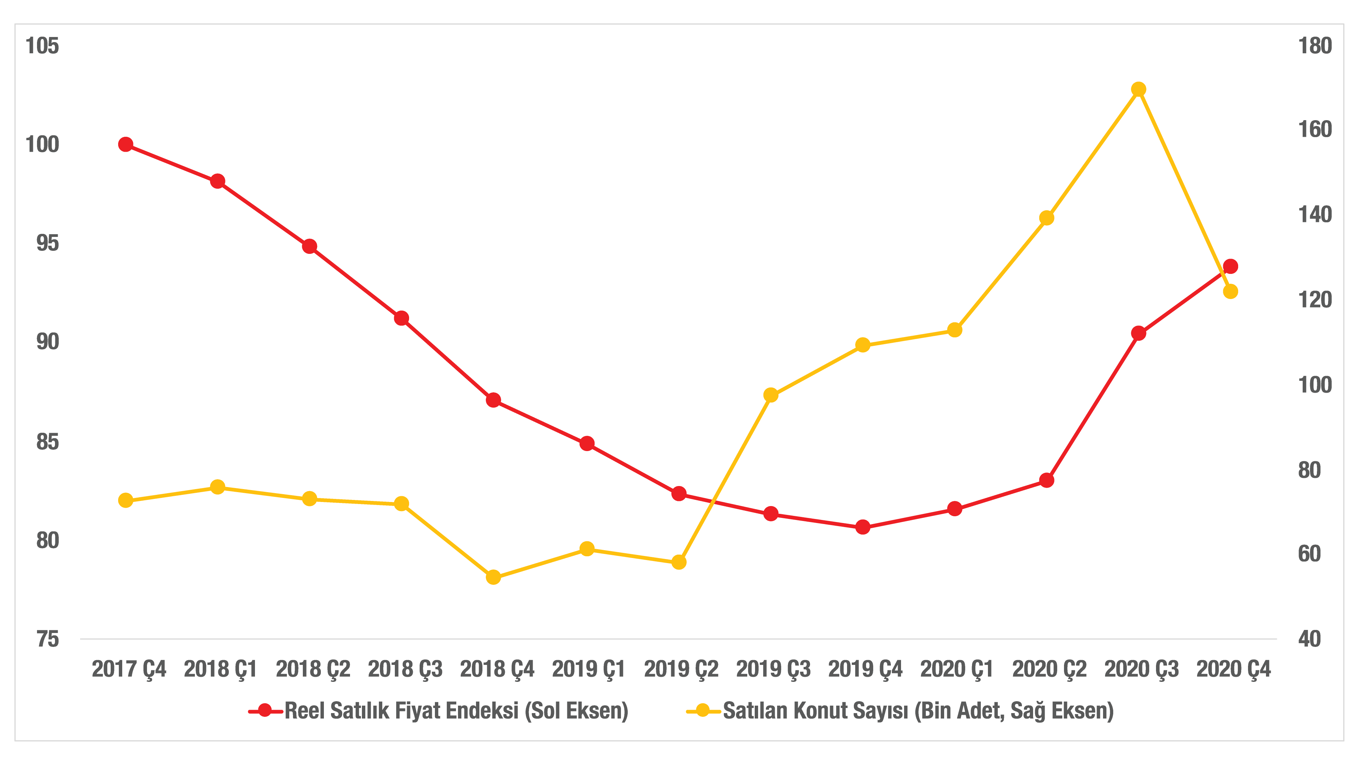
Kaynak: Betam, sahibinden.com, TÜİK

Şekil 14, reel konut kredi endeksiyle satılan konut sayısı arasındaki ilişkiyi göstermektedir. Yukarıda belirttiğimiz gibi kredi faiz oranlarının düşmesi konut finansmanını daha ucuz hale getireceği için konut kredisine talep artar. Dolayısıyla, konut kredisi faiz oranları düşerken konut kredi hacminin ve satılan konut sayısının artmasını bekleriz.
Şekil 2’de gösterdiğimiz üzere 2018 Ç4’e kadar faiz oranları artmış, bundan sonra 2019 Ç3’e kadar düşse de yüksek seyretmiştir. Bu dönemde görülen ekonomik daralma ve yüksek faiz oranlarıyla birlikte konut kredisi kullanımı azalmıştır. Azalan konut kredisine bağlı olarak satılan konut miktarının uzun süre yatay seyrettiğini görüyoruz. 2019 Ç3’ten sonra ise kredi faizlerindeki düşüşe bağlı olarak reel konut kredi miktarları ve satış miktarları artmıştır. Kamu bankalarının düşük faizli kredi kampanyaları başlattıkları 2020 Ç3’te ise konut kredilerinde belirgin bir yükseliş görülürken satılan konut miktarının en yüksek seviyesine ulaştığını görüyoruz.

Şekil 14: Reel konut kredisi endeksi ve satılan konut sayısı
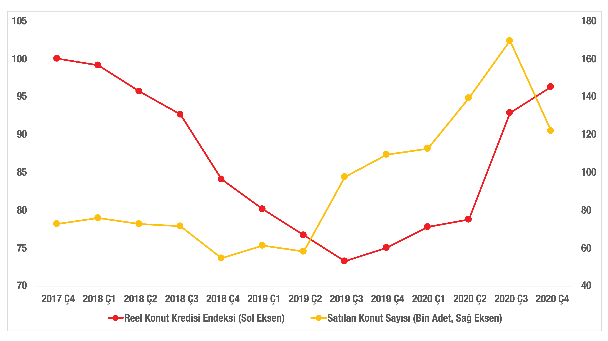
Kaynak: Betam, sahibinden.com, TÜİK, TCMB

ii) Ekonomik büyüme ve satılan konut sayısı
Satılan konut miktarının ekonomik büyüme ile ilişkisi Şekil 15’de, inşaat sektörünün durumuyla ilişkisi ise Şekil 16’da gösterilmiştir. Bireylerin gelirinin bir göstergesi olan GSYH’deki değişimin pozitif olduğu (ekonomik büyüme) dönemlerde gelirlerin artmasının sonucu olarak satılan konut sayısının artması beklenir. Konut piyasasındaki arz koşullarını ölçtüğümüz inşaat sektörünün büyüme oranlarının pozitif olduğu (inşaat sektörünün büyüdüğü) zamanlarda da konut stoku artacağı için konut fiyatlarının düşmesini ve konut satışlarının artması beklenmelidir.
2017’nin son üç ayı ve 2018’in ilk yarısında yüksek yıllık büyüme ile devamında üç çeyrek boyunca daralmanın gerçekleştiği bir dönemde, konut satış miktarının yatay seyretmesi ilk yaklaşımda ekonomik büyüme ile konut satış miktarı arasında bir ilişkinin olmadığı izlenimini vermektedir. Oysa aynı dönemde reel satış fiyatlarının sürekli düşmekte olduğunu biliyoruz. Dolayısıyla ekonomik daralmanın yaşandığı ve yüksek miktarda stok birikiminin olduğu bir dönemde satılık konutların fiyatlarının reel olarak gerilmesinin satılan miktar üzerinde beklenen olumsuz etkiyi telafi etiği anlaşılmaktadır.
Buna karşılık 2019 Ç3 ve sonrasında bir yandan konut kredi miktarındaki reel artışın, diğer yandan da ekonomideki canlanmanın konut satış miktarlarındaki artışı etkilediği görülmektedir. Bu dönem aynı zamanda konut değerlerinin reel olarak yükselişe geçtiği dönemdir. Bu olgu konut kredilerinde büyük reel artışların yaşandığı dönemlerde gerek reel satış fiyatlarının gerekse satış miktarlarının birlikte yükselebildiğini vurgulamaktadır. Bir kez daha konut kredisi faiz oranlarının seviyesinin ve buna bağlı olarak konut kredi hacminin konut piyasasında canlılık ve durgunluğun baş etmeni oluğunu hatırlatmak isteriz.

Şekil 15: GSYH büyüme oranı ve satılan konut sayısı
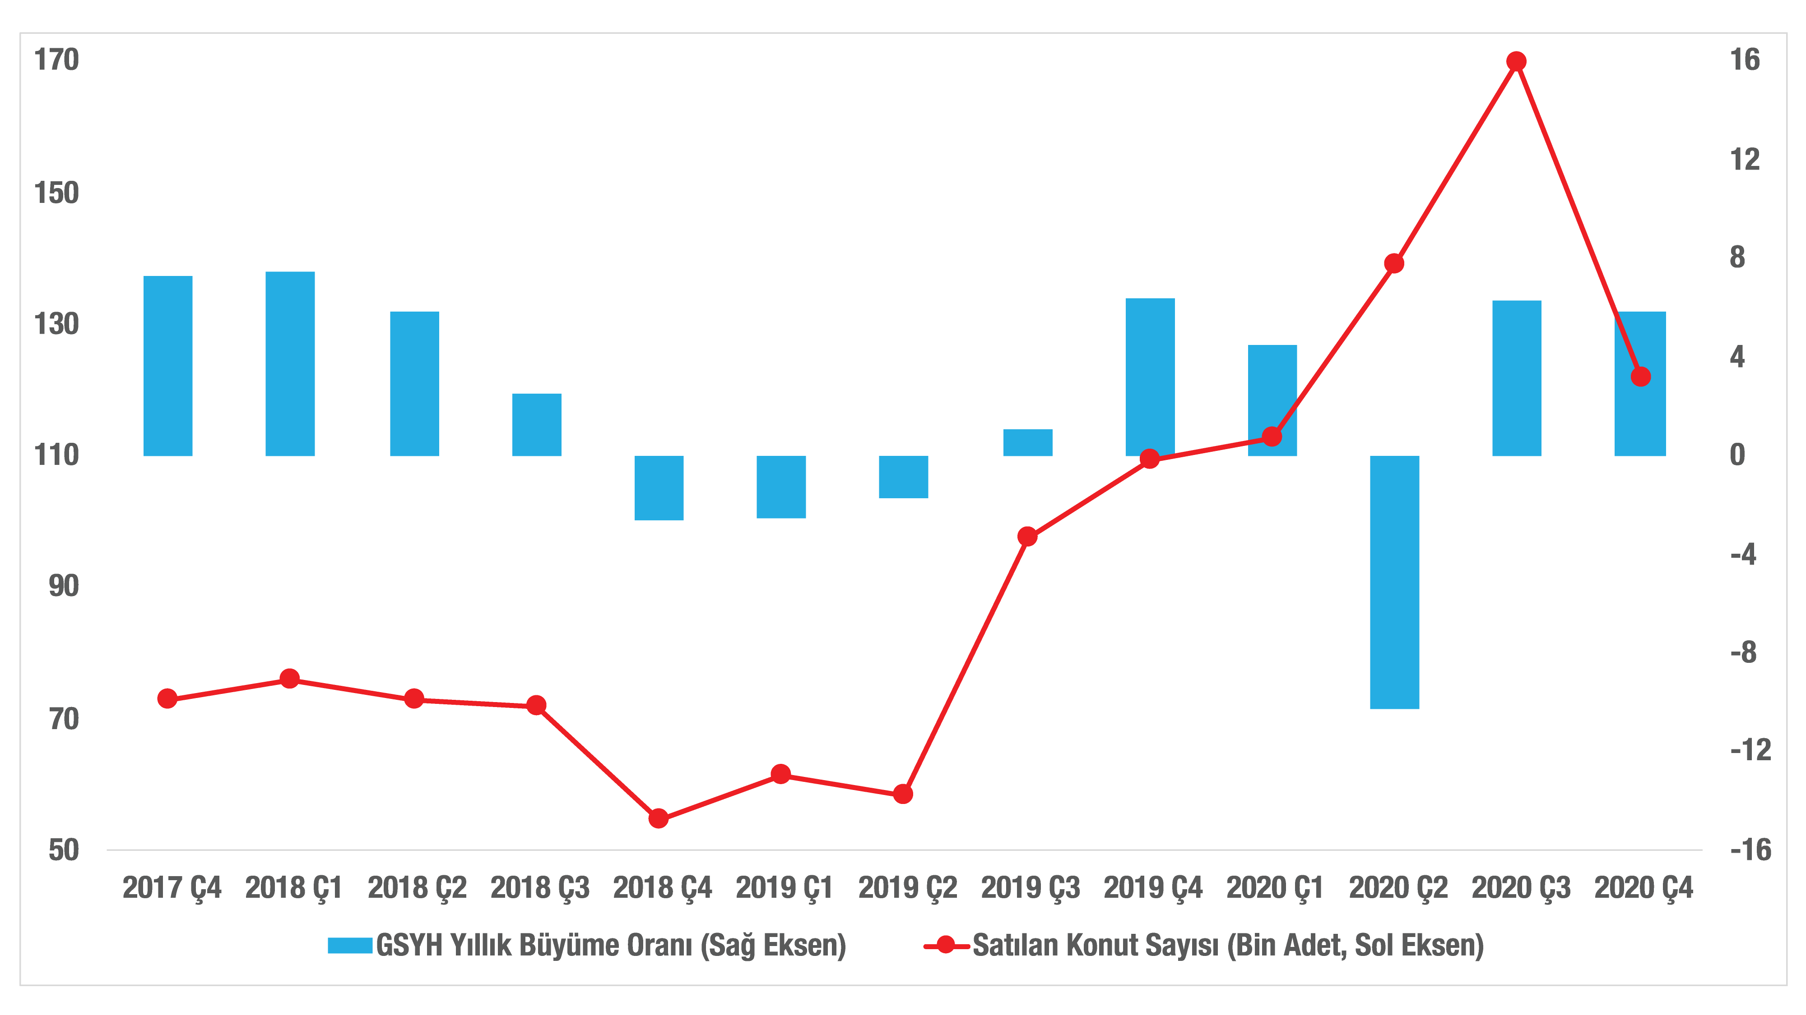
Kaynak: Betam, sahibinden.com, TÜİK

Şekil 16: İnşaat sektörü büyüme oranı ve satılan konut sayısı
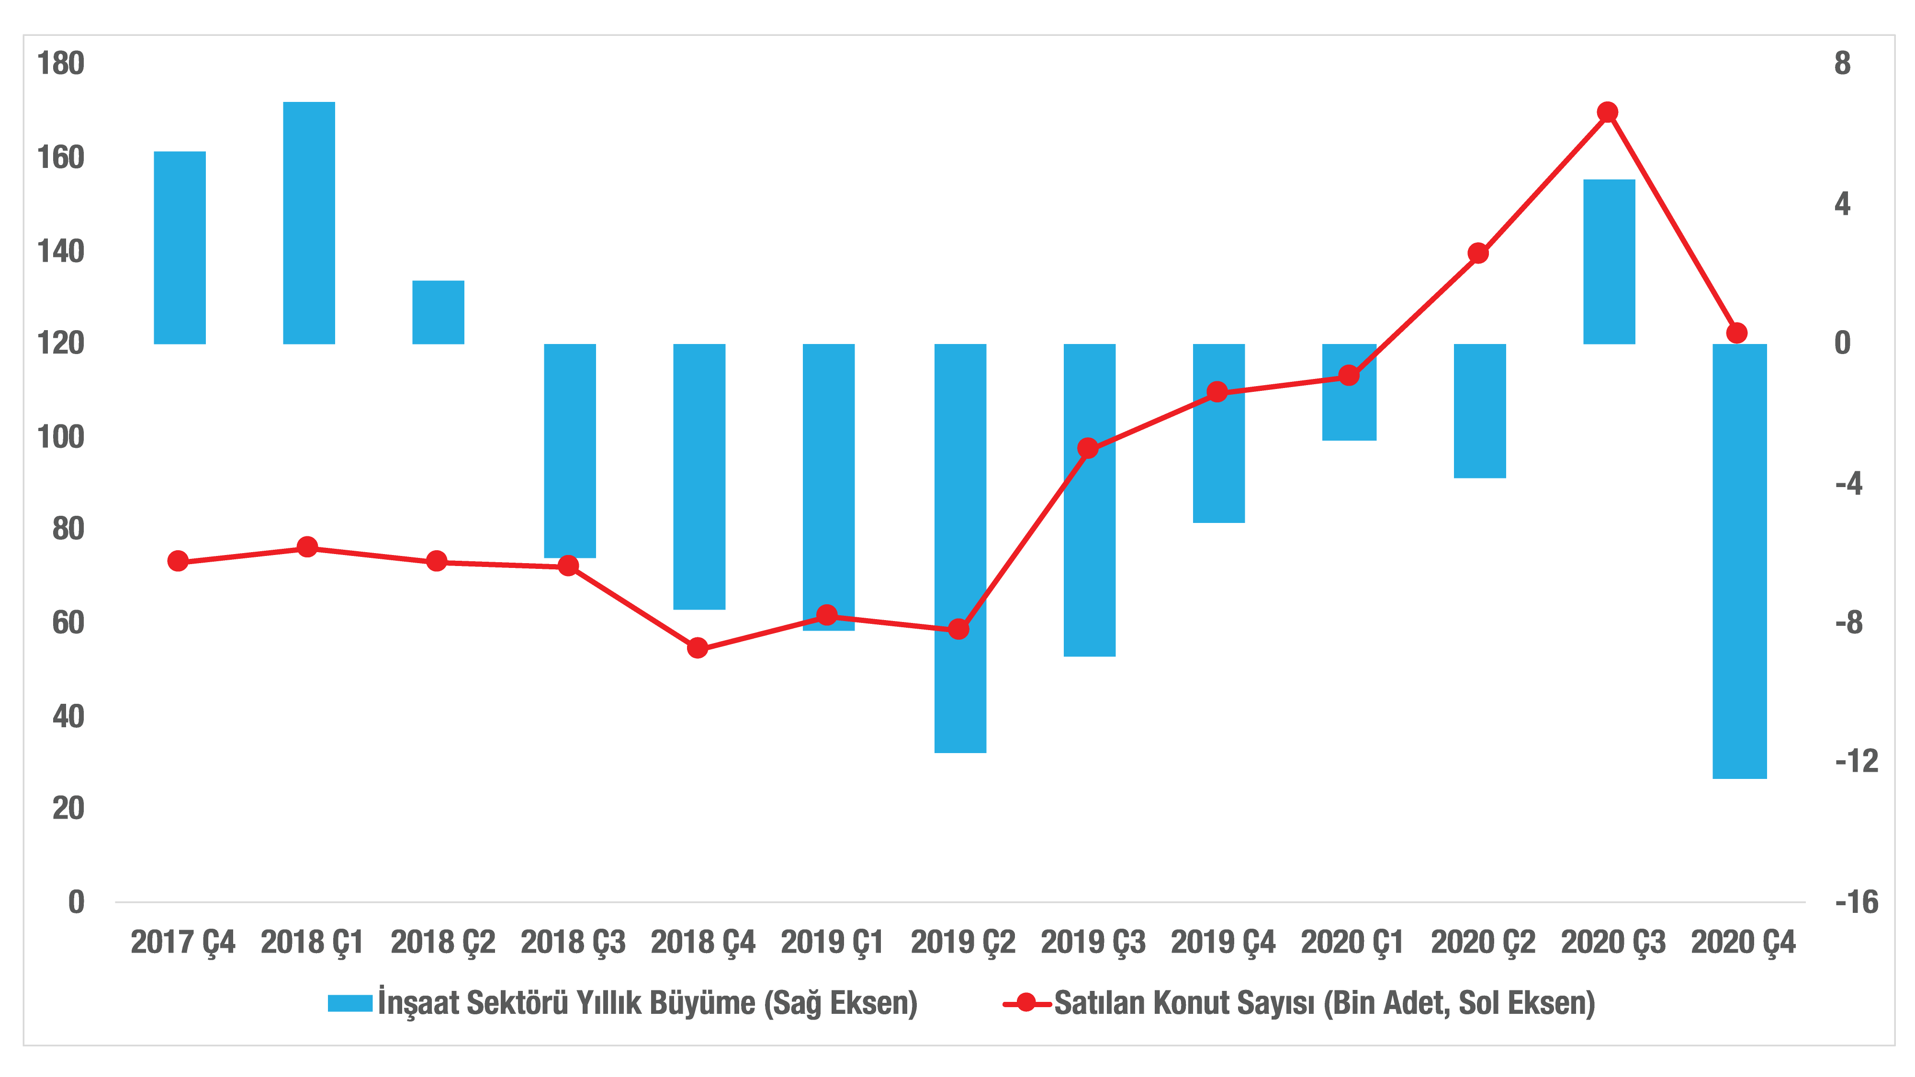
Kaynak: Betam, sahibinden.com, TÜİK

- Kapatılan ilan yaşı ve satılan konut sayısı
Şekil 17’de kapatılan ilan yaşı ve Türkiye genelinde satılan konut sayısı arasındaki ilişki gösterilmektedir. 2017 Ç4 ve 2019 Ç2 arasında konut satışının genelde yatay hatta, dönem sonuna doğru ise azalan bir seyir izlediğini biliyoruz. Konut piyasasının canlı olmadığı bu dönemde ilan yaşının 67 günden 86 güne yükseldiğini görüyoruz. Konut piyasasında 2019 Ç3’ten itibaren başlayan canlanmaya paralel olarak ilan yaşında da belirgin bir düşmüş görülmektedir. Pandemi etkilerinin belirginleştiği 2020 Ç2’de ilan yaşı artsa da konut satışları yükseliş temposunu korumuştur. Aylık raporlarımızda da belirttiğimiz gibi 2020 Ç3’te açıklanan düşük faizli konut kredi paketi konut maliyetlerini düşürdüğü için konut piyasasındaki canlanma pekişmiştir. Bu çeyrekte satılan konut sayısı artış hızını korurken kapatılan ilan yaşı bir önceki çeyreğe göre 24 gün kısalmıştır. 2020 yılının son çeyreğinde konut satışları azalırken ilan sürelerinin uzadığını görüyoruz. Bu durumun satılık konut piyasasının doygunluğa ulaştığının bir göstergesi olabileceğini belirtmek isteriz.

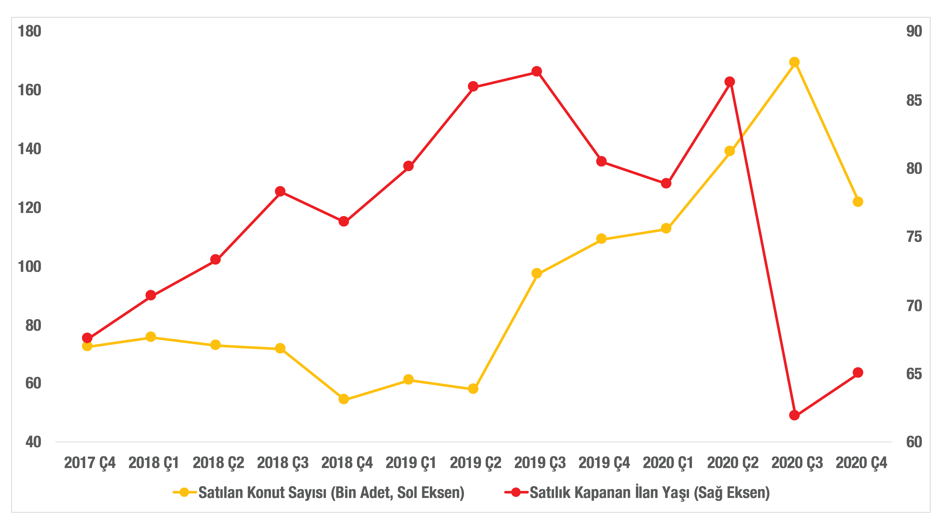
Şekil 17: Satılık kapanan ilan yaşı ve satılan konut sayısı
Kaynak: Betam, sahibinden.com

  - Üç büyük ilde satılan konut sayısı
    - Reel konut fiyatları, reel konut kredi miktarı ve satılan konut sayısı
Şekil 18’de üç büyük ilde reel satış fiyatları ile satış miktarları gösterilmektedir. Her üç ilde de satış miktarlarında artış yönünde dönüm noktası 2019 Ç3’tür. Salgın döneminde satışlarda ortaya çıkan büyük dalgalanmalar üç ilde de benzer seyirler izlemiştir. Konut reel fiyatlarında düşüşlerin yaşandığı dönemde (özellikle 2017 Ç4-2019 Ç3 arası) konut satış miktarları üç ilde de nispeten durağan seyretmiştir. Bu dönemde, İstanbul’daki reel konut fiyatlarında görülen değer kaybının Ankara ve İzmir’e kıyasla biraz daha yüksek olmasının, bu ildeki konut satışlarında dikkate değer bir farklılık yaratmadığı dikkat çekmektedir.

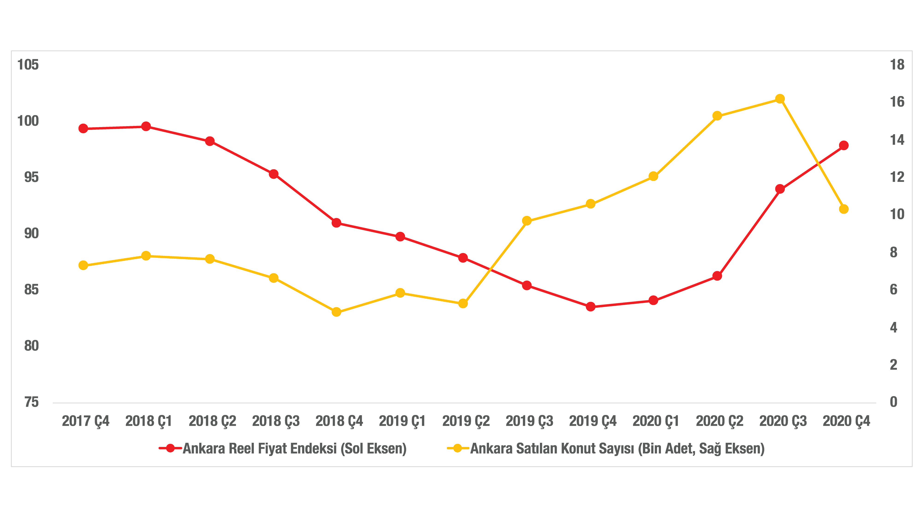
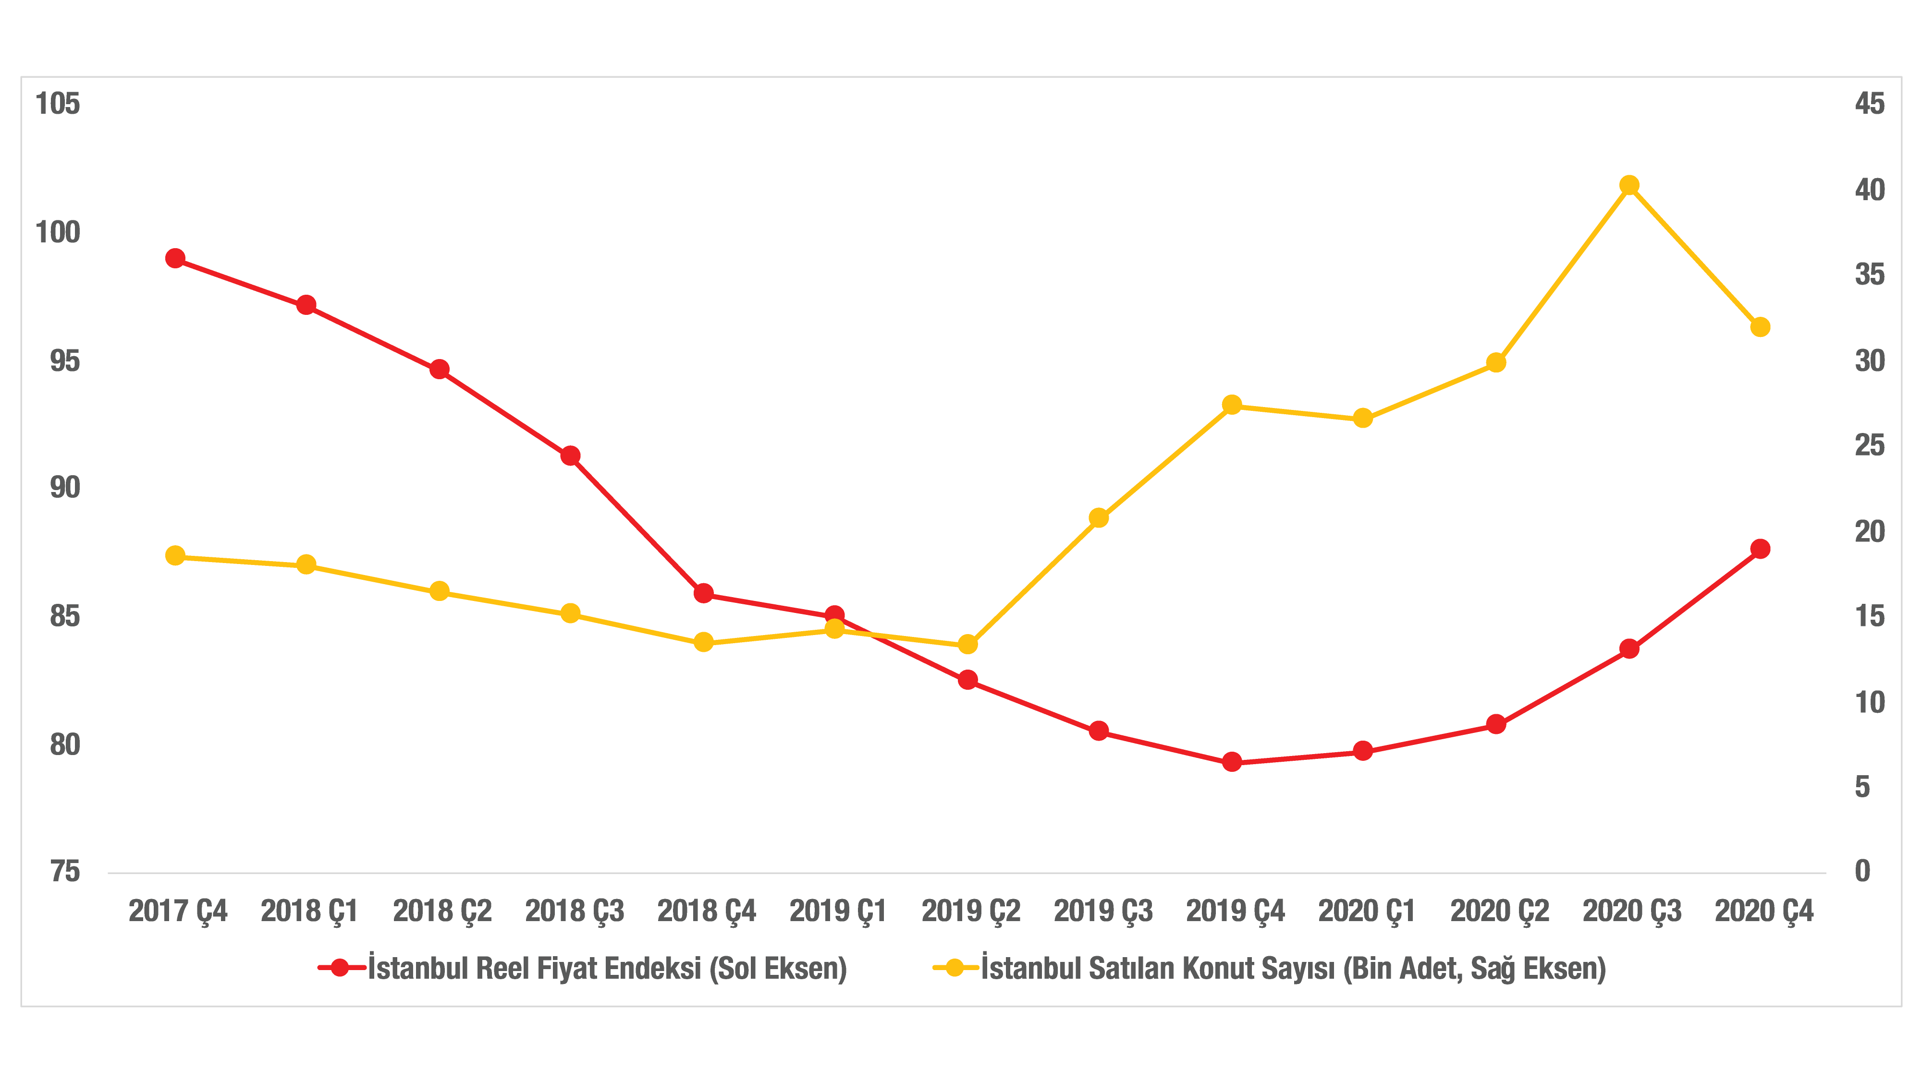
Şekil 18: Üç büyük ilde satılan konut sayısı ve reel satış fiyat endeksi

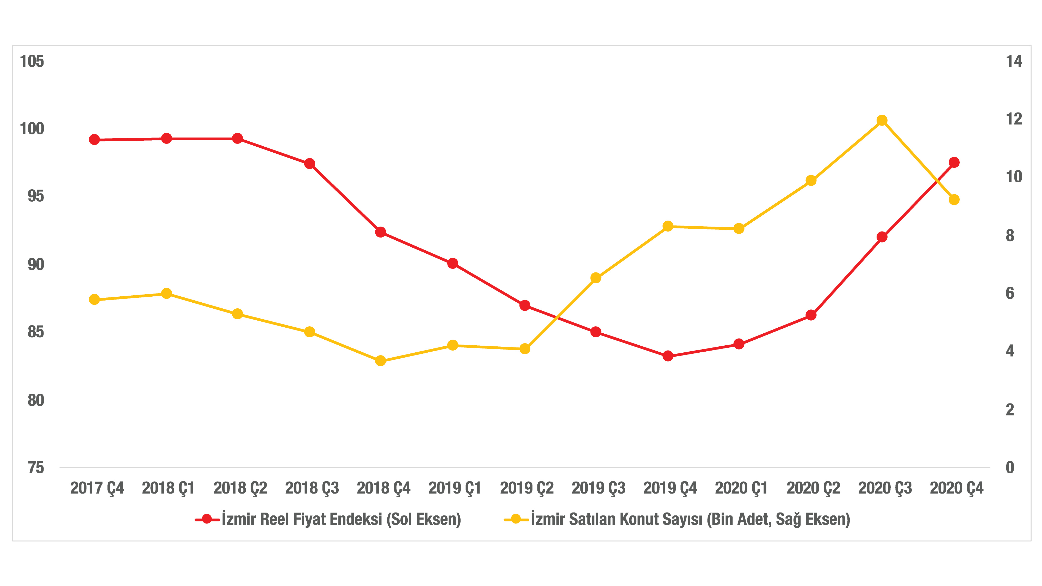

Kaynak: Betam, sahibinden.com, TÜİK

Buna karşılık kamu bankalarının konut kredisi faizlerini aniden ve büyük ölçüde düşürmeleri sonucu konut kredilerinde büyük bir patlamanın ortaya çıktığı ve konut değerlerinde artışın güçlendiği dönemde konut satış miktarları her üç ilde artmaya devam etse de artışların büyüklüğü üç ilde farklılaşmıştır (Şekil 19). Nitekim 2020 Ç2’den 2020 Ç3’e konut satışları İstanbul’da yüzde 34,9 (29.794’ten 40.189’a), İzmir’de yüzde 21,2 (9.863’ten 11.953’e) artarken Ankara’da artış oranı yüzde 5,8 ile oldukça düşük kalmıştır (15.278’den 16.162’ye). Özellikle Ankara ile İzmir piyasalarında bir yandan reel fiyat artışları diğer yandan konut kredisi reel miktarları aynı mertebede artarken satılan konut sayısındaki artışta gözlemlenen belirgin farkın oluşmasında başka etmenlerin rol oynadığını ima etmektedir.

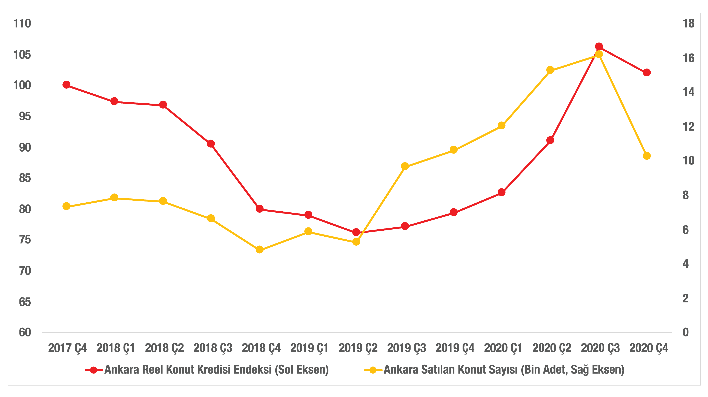
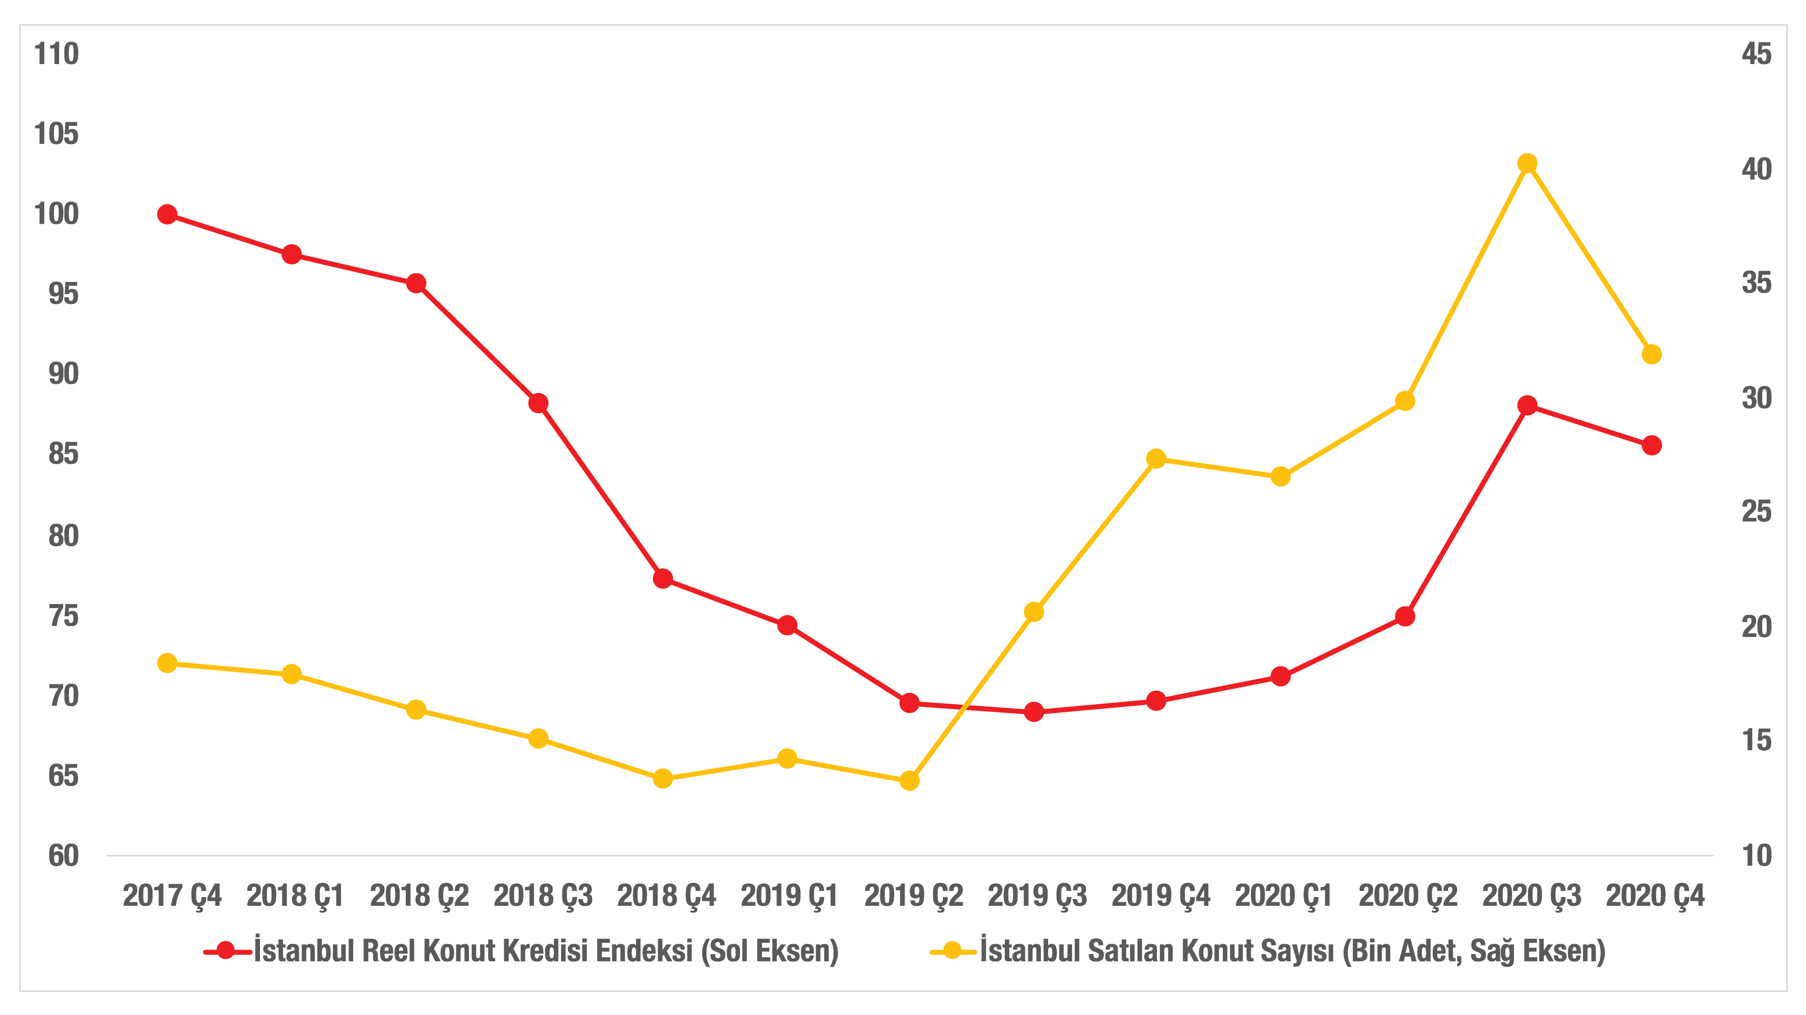
Şekil 19: Üç büyük ilde satılan konut sayısı ve reel konut kredi endeksi
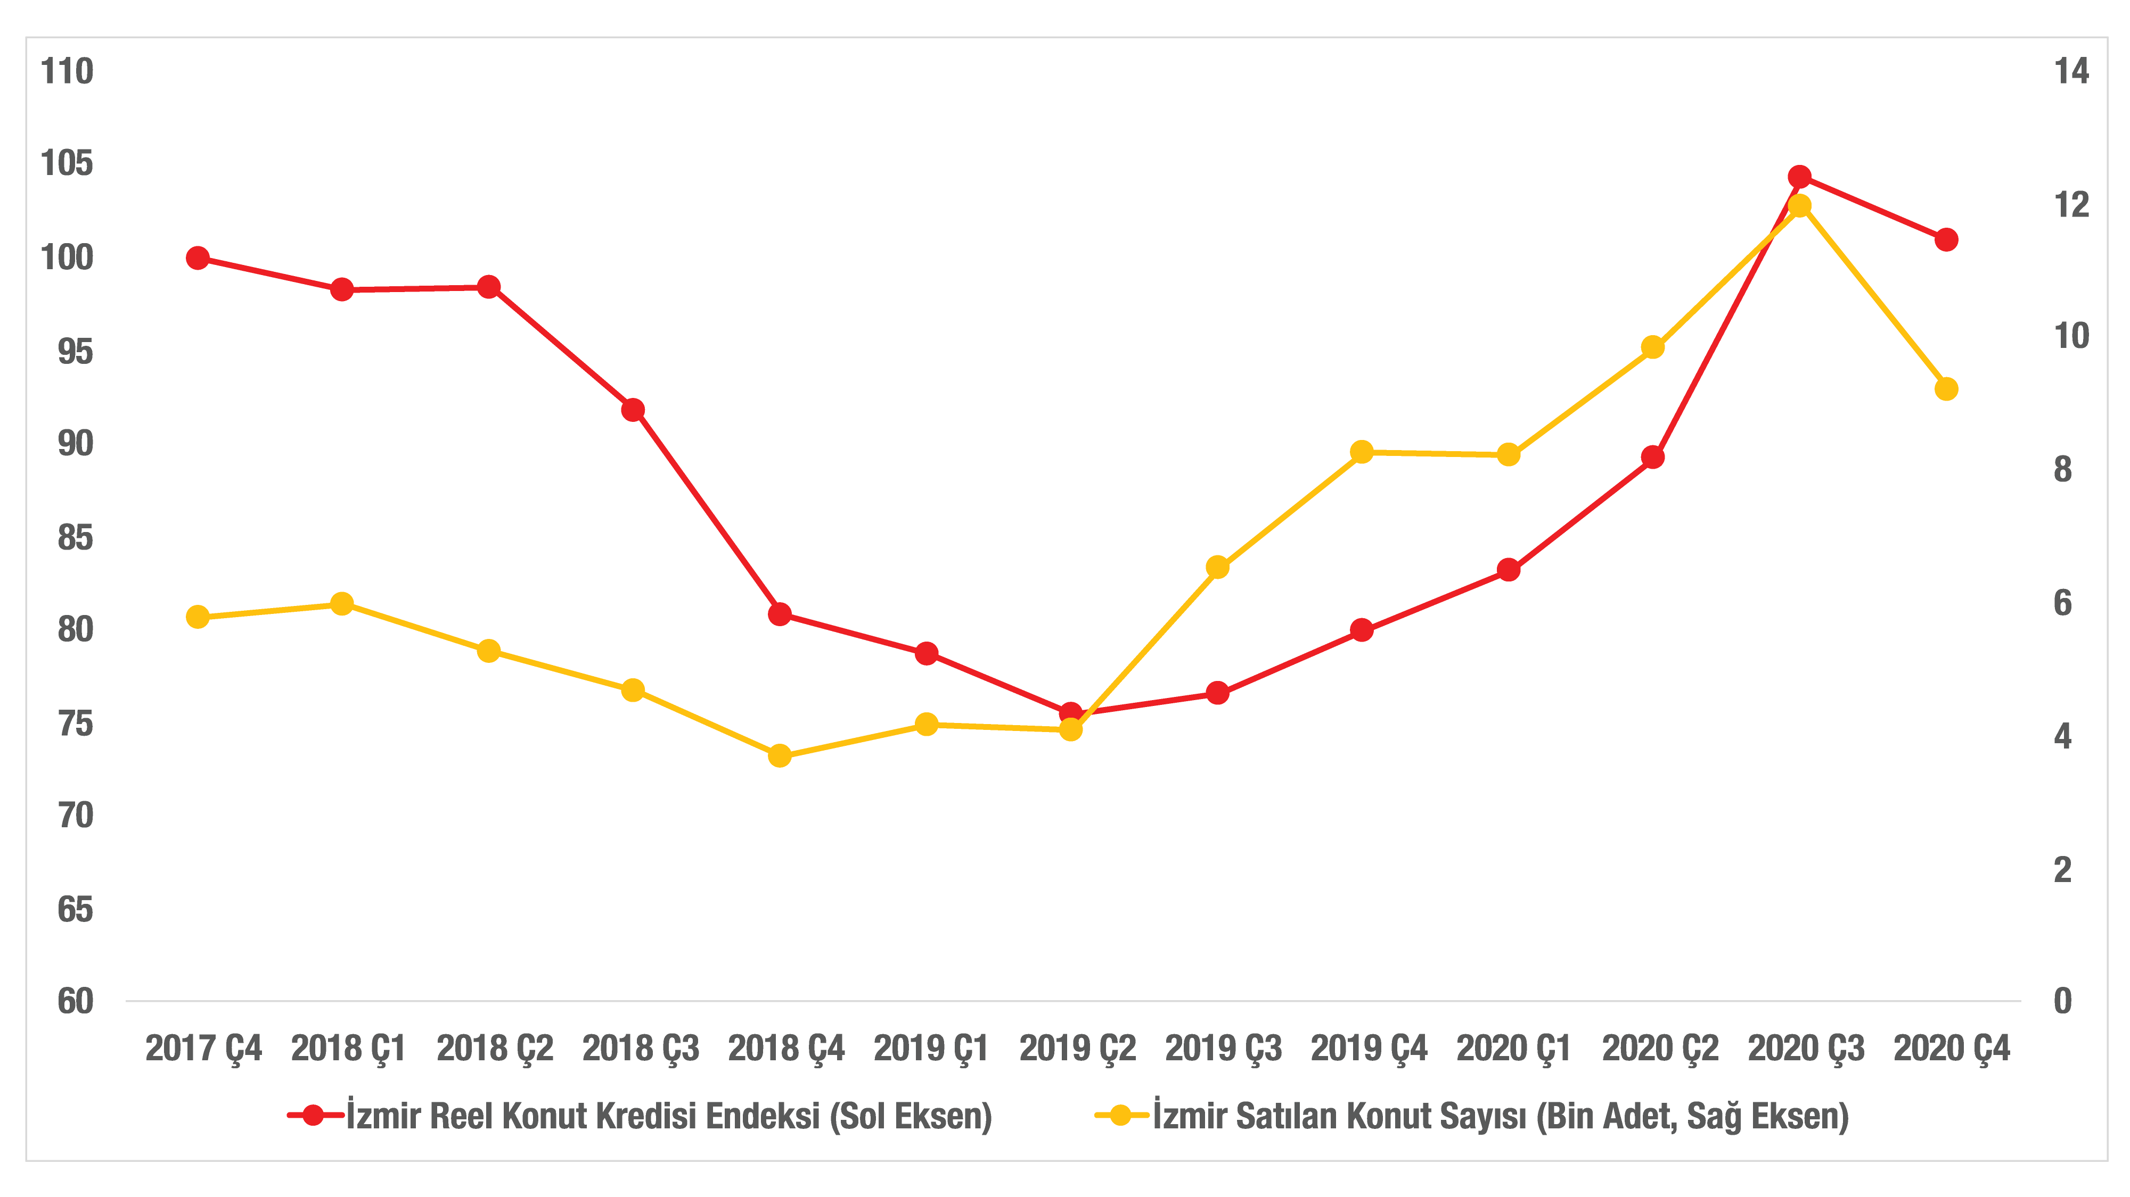

Kaynak: Betam, sahibinden.com, TÜİK, BDDK

    - Kapatılan ilan yaşı ve satılan konut sayısı
Üç büyük ildeki kapatılan ilan yaşı ve satılan konut sayıları Şekil 20'de gösterilmiştir. Bu illerdeki ilan yaşları ve satılan konut sayıları birbiriyle ve Türkiye geneliyle uyumlu hareket etmiştir. Bu illerde incelediğimiz dönemdeki kapatılan ilan yaşlarının en yüksek değerleriyle ilgili dikkate değer bir nokta pandemi kısıtlarının başladığı 2020 Ç2’de görülmüştür. 2020 Ç2’de kapatılan ilan yaşı İstanbul’da önceki en yüksek seviyesi olan 95 güne çıkmış, Ankara’da belirgin bir artış görülse de önceki tepe noktasının altında kalmış, İzmir’de ise kapatılan ilan yaşı en yüksek seviyesini aşmıştır. Bu durum pandeminin üç büyük ilde satılık konut piyasası üzerindeki etkilerinin farklı olduğuna işaret etmektedir.

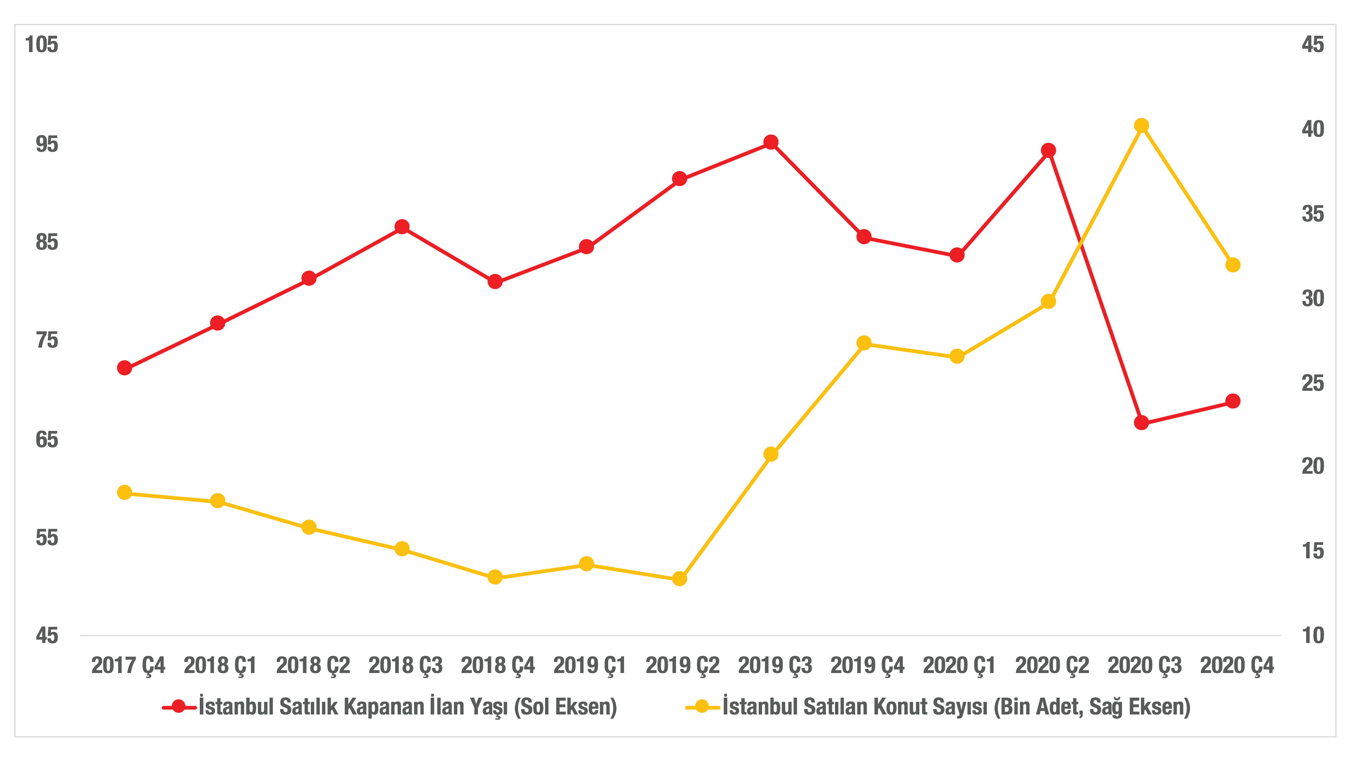
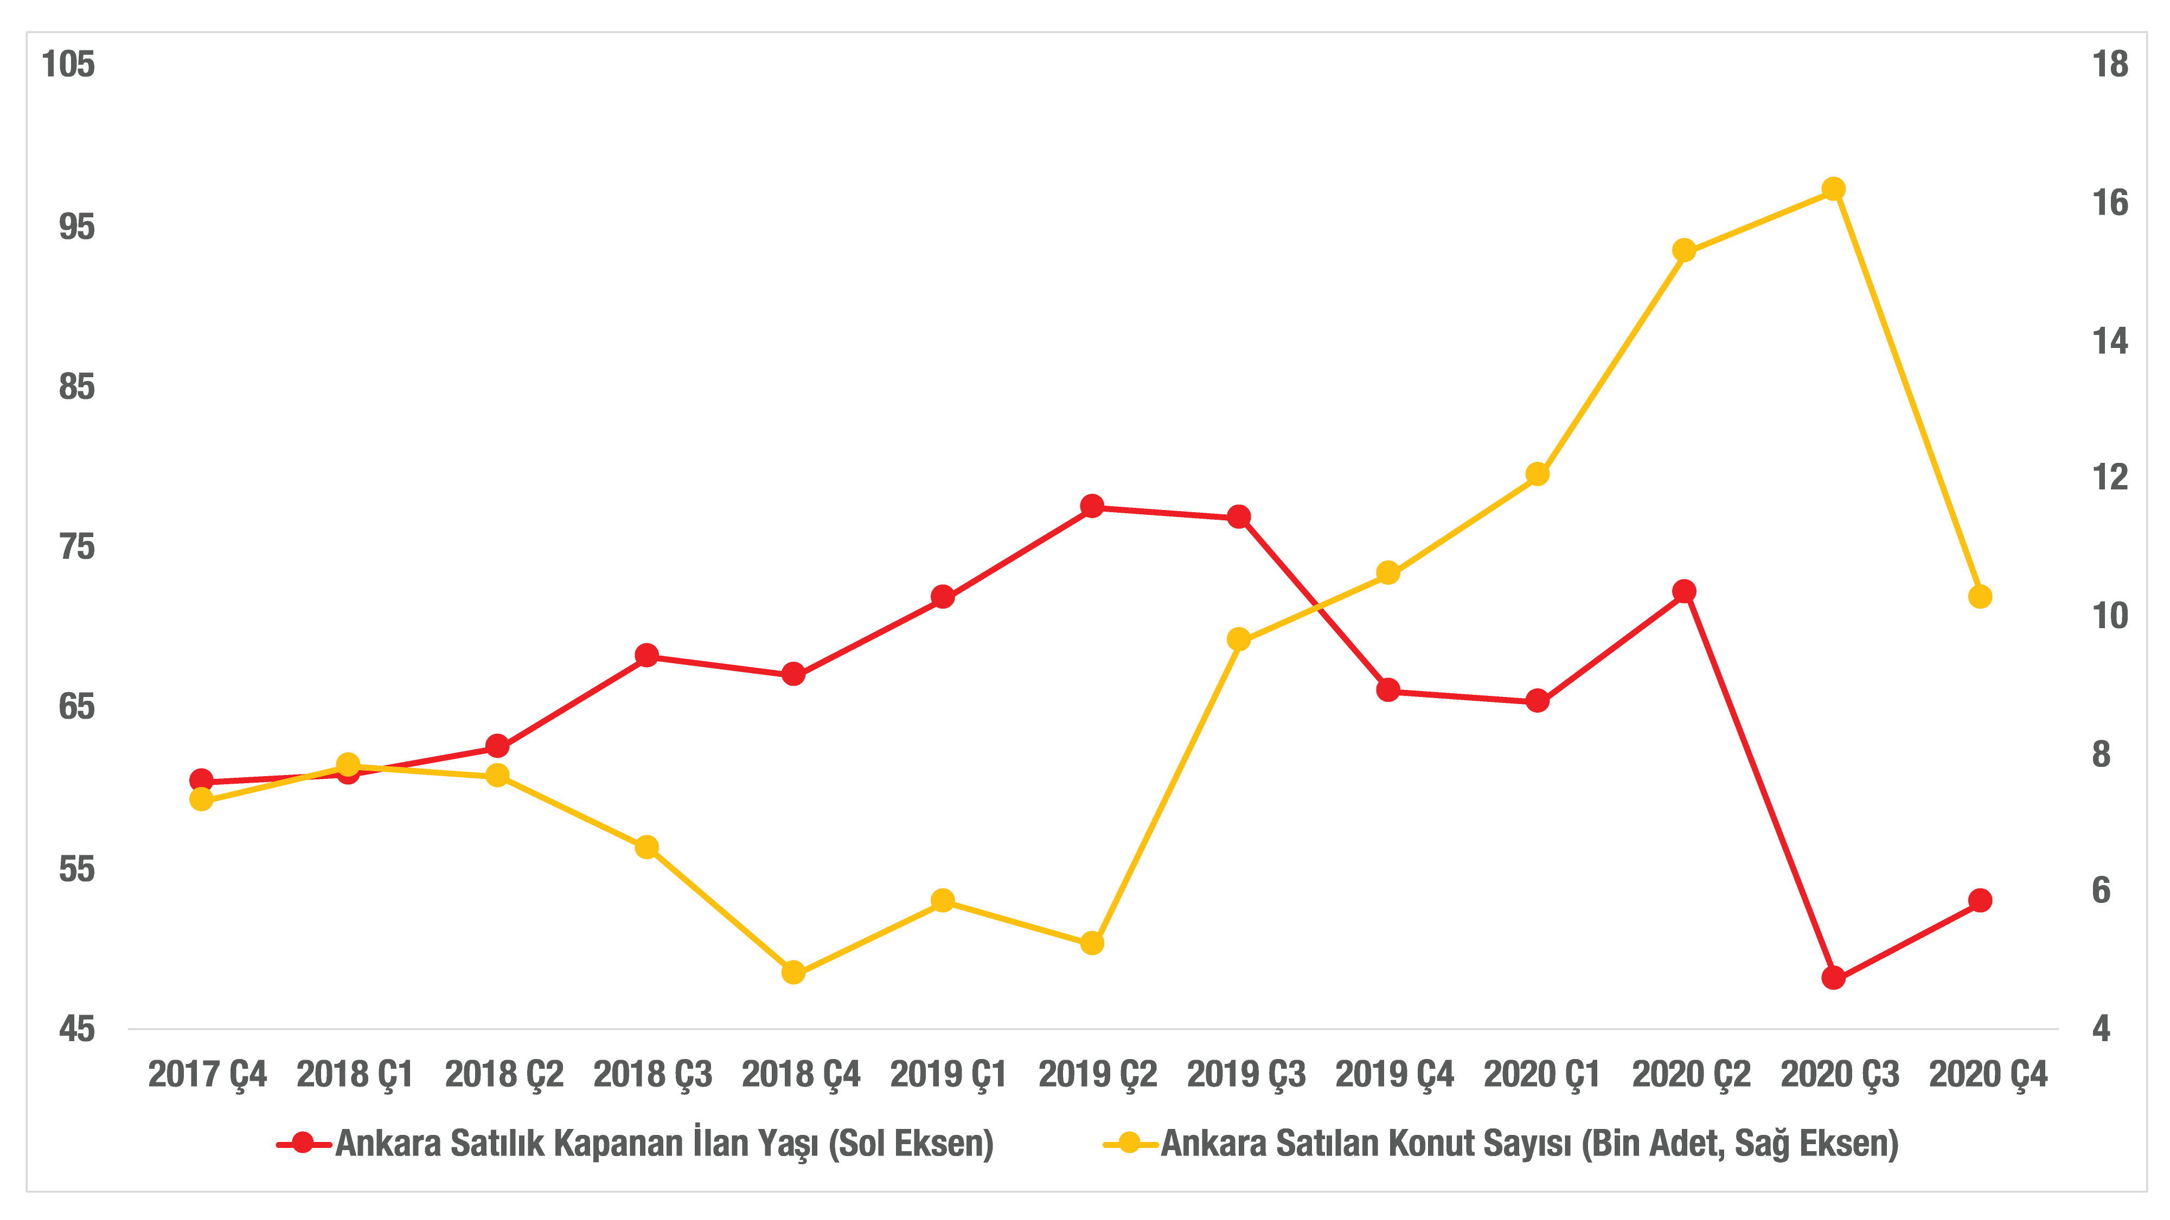
Şekil 20: Üç büyük ilde satılık kapanan ilan yaşı ve satılan konut sayısı

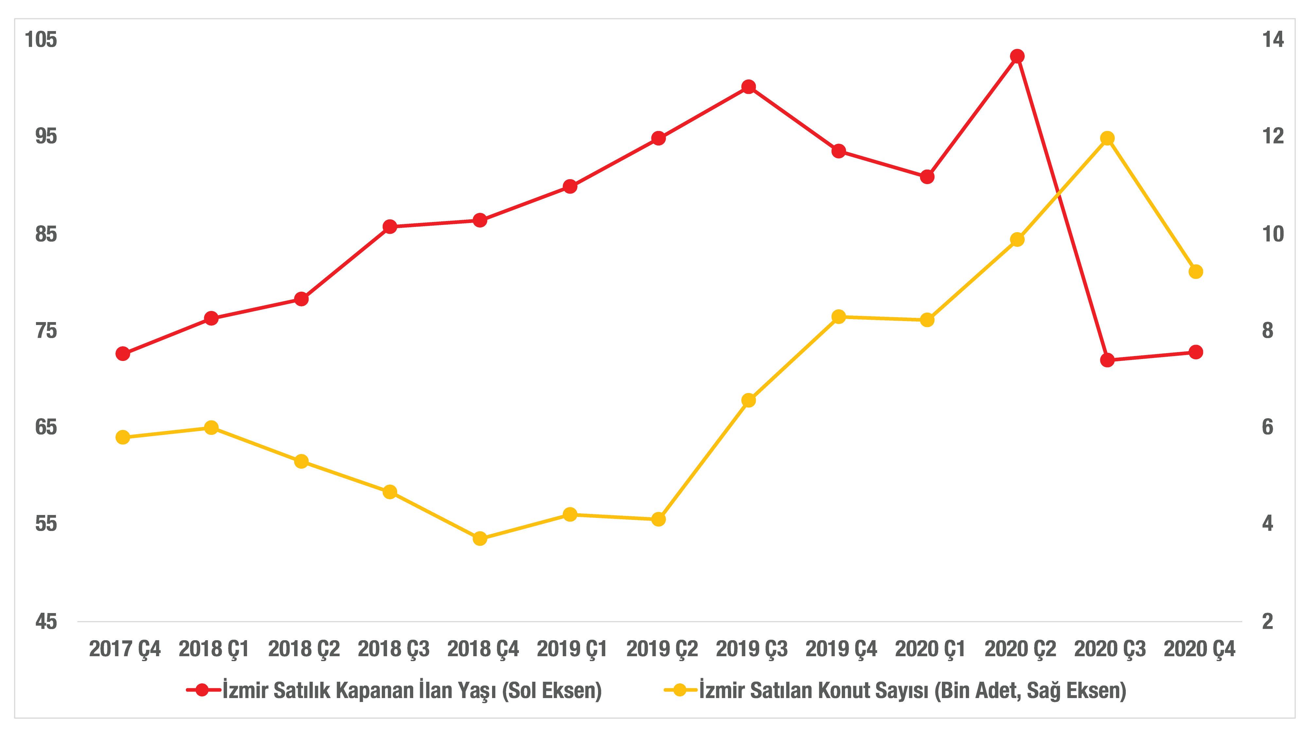

Kaynak: Betam, sahibinden.com

  - Türkiye genelinde ucuz ve lüks konut satışlarının seyri
    - Reel konut fiyatları, reel konut kredi miktarı ve satılan konut sayısı
Şekil 21'de ucuz ve lüks konutların reel satış fiyatlarıyla bu konut türlerinin satış miktarları arasındaki ilişki gösterilmiştir. 2019 Ç2'ye kadar iki konut türünün reel satış fiyatları düşse de bu konutların satış miktarları yatay seyretmiştir. Dolayısıyla, bu dönemde reel satış fiyatlarıyla satış miktarı arasında bir ilişki görülmemektedir. 2019 Ç3'ten itibaren her iki piyasada da satılan konut sayısında artış söz konusudur. Ancak lüks piyasada artışın daha güçlü olduğu görülmektedir.
Ucuz konut piyasasında reel fiyatların lüks konut piyasasına kıyasla daha hızlı ve daha büyük ölçekte düştüğünü görmüştük. Bu koşullarda ucuz konut talebinin dolayısıyla satış miktarının lüks konut talebine ve satış miktarına kıyasla daha belirgin bir şekilde etkilenmesi beklenirken tam böyle olmadığı gözlemlenmektedir. 2019 Ç3’e kadar her iki piyasada reel satış fiyatları gerilerken satış miktarları yatay seyretmiştir. Bu gözlemler satış fiyatlarındaki hatırı sayılır düşüşün ucuz konut satışları (dolayısıyla talebi) üzerinde lüks konutlara kıyasla nispeten daha zayıf bir etkiye sahip olduğunu düşündürmektedir. Bunu destekleyen bir diğer olgu da lüks konut piyasasında reel satış fiyatlarının ucuz konutlara kıyasla çok daha erken artışa geçmiş olmasıdır.
Her iki piyasada da satış miktarlarının yükselişe geçtiği 2019 Ç3 ile zirve yaptığı 2020 Ç3 döneminde ucuz piyasada satılan konut miktarı yaklaşık 7.100’den 15.600’e çıkarak 2,2 kat artarken lüks piyasada satılan konut miktarı aynı dönemde 5.050’den 11.850’ye yaklaşık 2,3 kat artmıştır. Fark çok belirgin olmasa da lüks konutların lehinedir.
2020 Ç4 satılan konut miktarları bakımından bir dönüm noktası teşkil ediyor gibi görünmektedir. Her iki piyasada da satılan konut miktarında azalma söz konusudur. Bununla birlikte fiyat-miktar etkileşiminin farklılaştığı gözlemlenmektedir. Ucuz konut piyasasında reel fiyat endeksi yüzde 2,1 artarken satılan miktar yüzde 12,9 oranında azalmıştır. Oysa lüks konut piyasasında reel fiyat endeksi ise yüzde 9,9 artarken satılan miktarda azalma yüzde 6,1 ile sınırlı kalmıştır. Ucuz konut piyasasında fiyatta oldukça sınırlı bir artışın talepte hacimli bir düşüşe neden olduğu görülmektedir. Pandemi şoku orta ve düşük gelirli kesimlerinde çok daha büyük bir tahribat yarattığından bu istisnai dönemde ucuz konut talebinin fiyattan çok gelir kanalından etkilendiği anlaşılmaktadır.

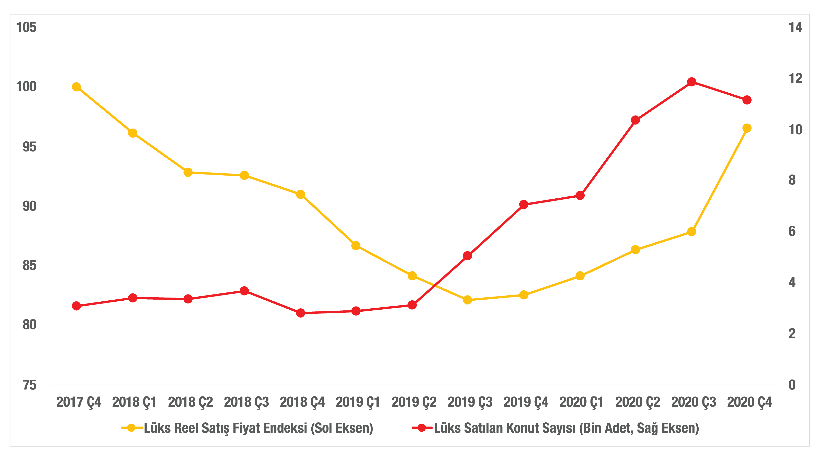
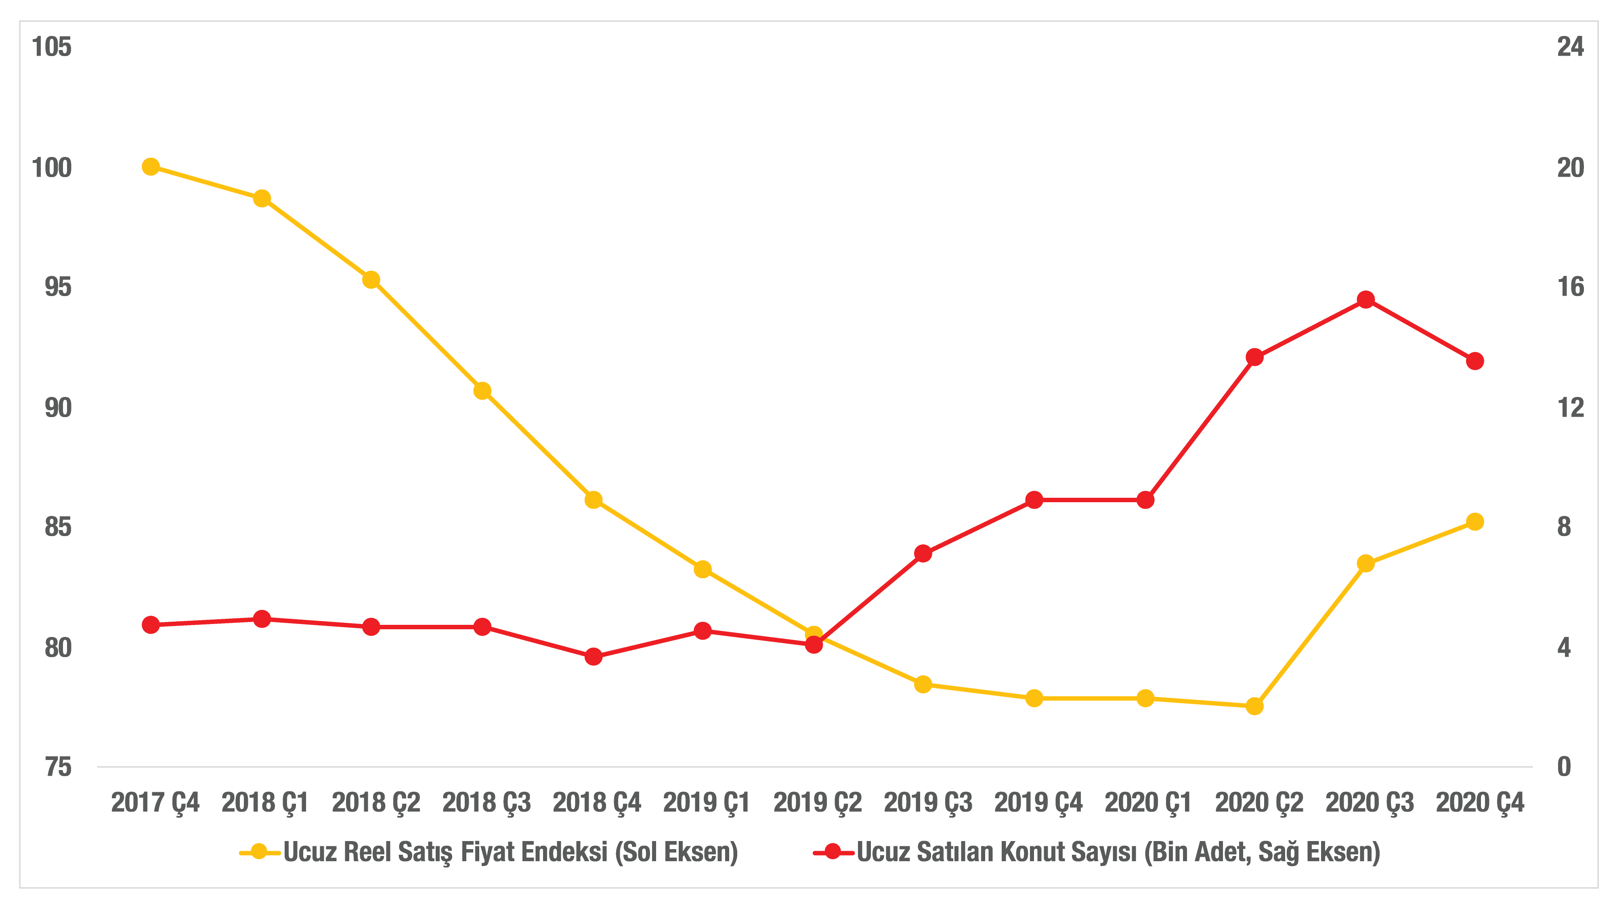
Şekil 21: Ucuz ve lüks reel satış fiyat endeksleri ve satılan konut sayısı
Kaynak: Betam, sahibinden.com, TÜİK

Şekil 22 reel konut kredi endeksiyle ucuz ve lüks konutların satış miktarlarını göstermektedir. Önceki bölümlerde değindiğimiz konut satışları her iki piyasada da 2019 Ç2’ye kadar yatay seyretmiştir. Bu dönemde Türkiye genelinde ve üç büyük il düzeyinde yapılan analizler bu iki piyasa için de geçerlidir. Yüksek faizlerin ve düşük kredi miktarlarının talep üzerindeki olumsuz etkisi önemli ölçüde düşen reel fiyatların talep üzerindeki olumlu etkisi ile telafi edilmiştir.
2019 Ç3’ten itibaren kredi faizlerinin düşmesiyle kullanılan kredi miktarının artması sonucu her iki piyasada da satış miktarları yükselmeye başlamıştır. Yukarıda da vurguladığımız gibi lüks piyasada artış ucuz piyasaya kıyasla daha güçlüdür. Bu durum ucuz konut satışlarının kredi faizlerine (dolayısıyla kredi miktarlarına) daha duyarlı olduğunu göstermektedir. Kredi koşullarında hatırı sayılır ve ani bir iyileşmenin yaşandığı 2020 Ç3’te ise her iki piyasada satış miktarları artmıştır. Ancak ucuz konut piyasasında satış artışının lüks konutlara kıyasla biraz daha güçsüz olduğu görülmektedir. Bu dönemde, bir önceki çeyreğe göre konut satış sayılarındaki artış oranı ucuz konutlarda yüzde 14 lüks konutlarda yüzde 14,3 olarak gerçekleşmiştir.

Şekil 22: Reel konut kredi endeksi, ucuz ve lüks konut satış miktarı
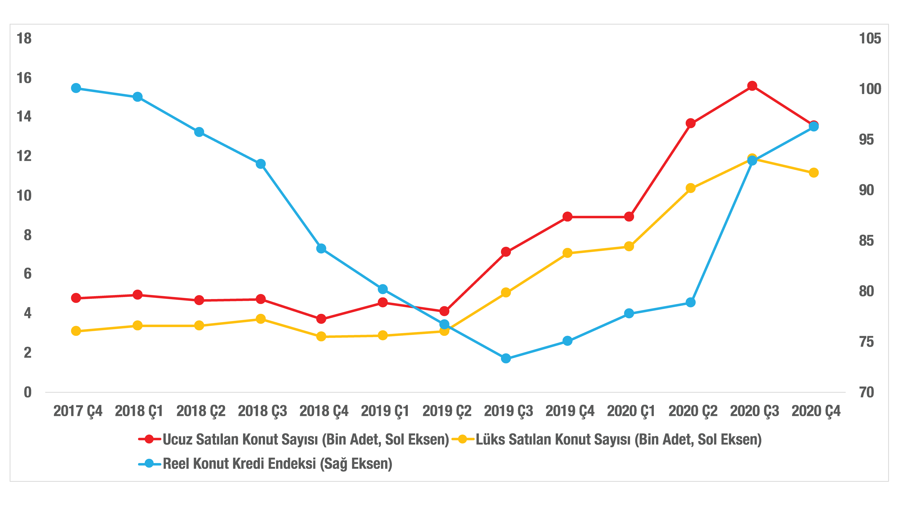
Kaynak: Betam, sahibinden.com, TÜİK

    - Ekonomik büyüme ve ucuz - lüks konut piyasasında satış miktarları
Ucuz ve lüks konut satış miktarlarının ekonomik büyümeyle ilişkisi Şekil 23’de, inşaat sektörünün durumuyla ilgisi ise Şekil 24’de gösterilmiştir. Ekonomik büyümede gerilemenin ve inşaat sektöründe ortaya çıkan daralmanın 2019 Ç3’e kadar her iki konut türünün satış miktarlarını doğrudan etkilemediği görülmektedir. Bu dönemde satış miktarlarının yatay seyrini daha önce açıklandığı gibi konut kredisi reel miktarı ile reel satış fiyatlarının zıt yönlü etkileri belirlemiştir.
2019 Ç3’ten itibaren artışa geçen satış miktarları ise bir yandan düşen faiz, artan konut kredi hacmi diğer yandan reel değer kayıplarının talebi canlandırması ile açıklanabilir. Daha önce de vurguladığımız gibi inşaat sektöründeki uzun süreli durgunluğun başlıca nedeni olan stok birikiminin önemli ölçüde eritilmiş olmasından da gerek fiyat gerek miktar artışlarının olumlu etkilediği anlaşılmaktadır.
2020 Ç2’de yaşanan şiddetli ekonomik daralmaya ve gelir kayıplarına rağmen her iki piyasadaki satış miktarları dikkat çekici bir şekilde artmaya devam etmiştir. Bu dönemde, bir önceki çeyreğe göre konut satış sayısı ucuz konut piyasasında yılın birinci çeyreğinden ikinci çeyreğine 8.894’ten 13.662’ye yükselirken (yüzde 53,6 artış) lüks konut piyasasında 7.401’den 10.375’e (yüzde 40,2 artış) çıkmıştır. Bu dönemde gerek faiz oranlarında gerekse reel kredi tutarlarında dikkate değer bir değişim olmadığından satış miktarlarındaki bu muazzam artışın kaynağı daha derinlemesine araştırılmalıdır.

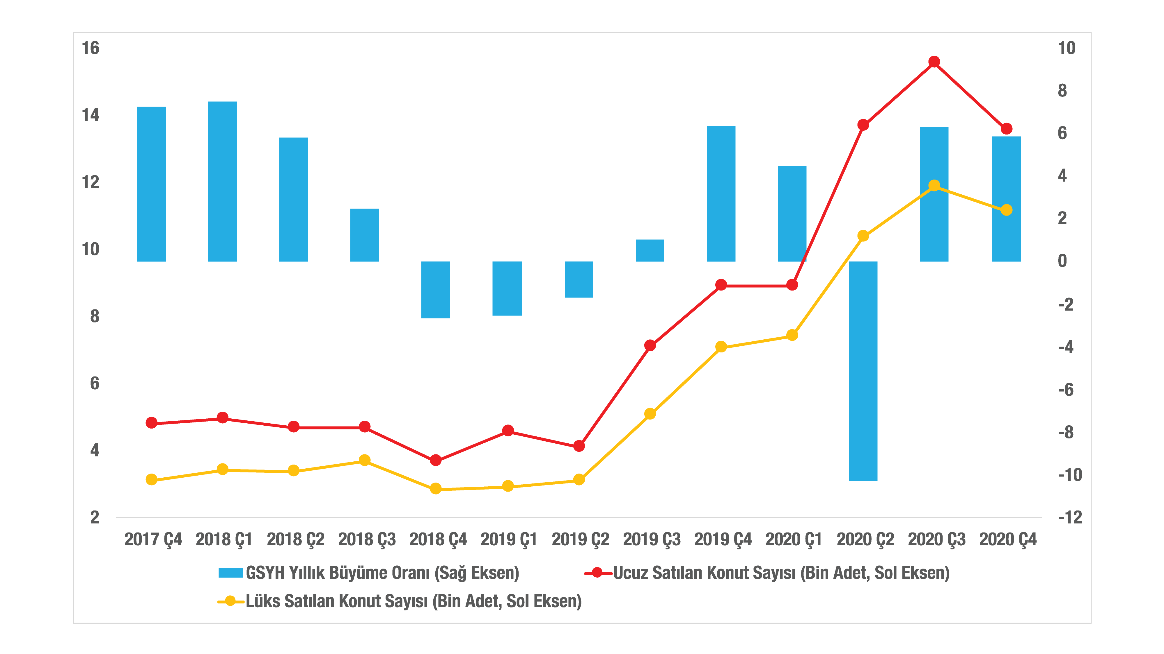
Şekil 23: GSYH büyüme oranı, ucuz ve lüks konut satış miktarı
Kaynak: Betam, sahibinden.com, TÜİK

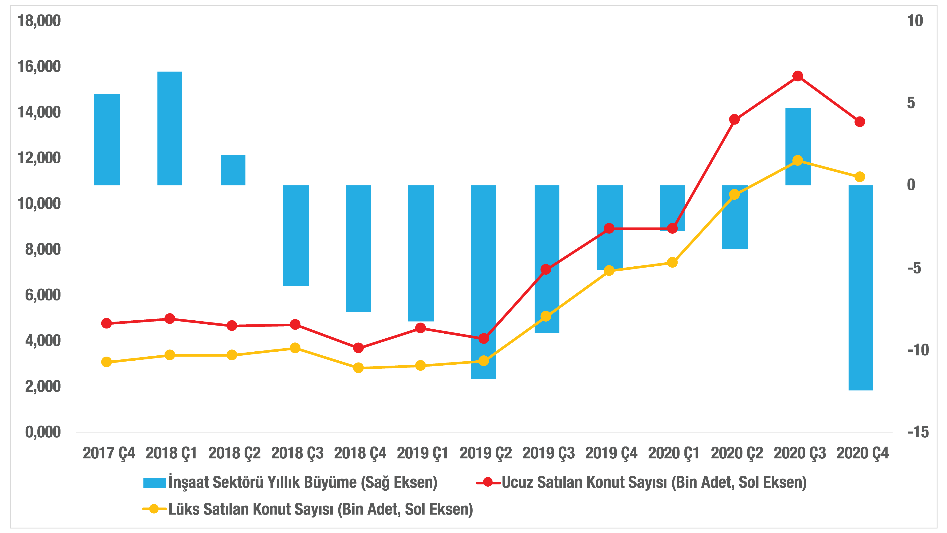
Şekil 24: İnşaat sektörü büyüme oranı, ucuz ve lüks konut satış miktarları
Kaynak: Betam, sahibinden.com, TÜİK

    - Kapatılan ilan yaşı ve ucuz-lüks konut piyasasında satış miktarları
Şekil 25 ucuz ve lüks konutlardaki ilan yaşam süreleriyle satılan konut sayılarının seyrini göstermektedir. Bu göstergeler birbiriyle ve Türkiye genelindeki karşılıklarıyla uyumlu seyir izlemişlerdir. Dikkate değer bulduğumuz bir nokta 2020 yılsonunda ortaya çıkmaktadır. Bu dönemde lüks konut satışları azalırken ilan yaşları artmıştır. Bu durum yukarıda Türkiye genelinde belirttiğimiz doygunluğun lüks konut piyasasında da olduğunu göstermektedir. Ucuz konut piyasasında ise satılan konut sayısı azalırken ilan yaşının da azaldığını görülmektedir. Bu olgu ucuz konut piyasasının henüz doygunluğa ulaşmamış olmasının bir göstergesi olarak düşünülebilir.

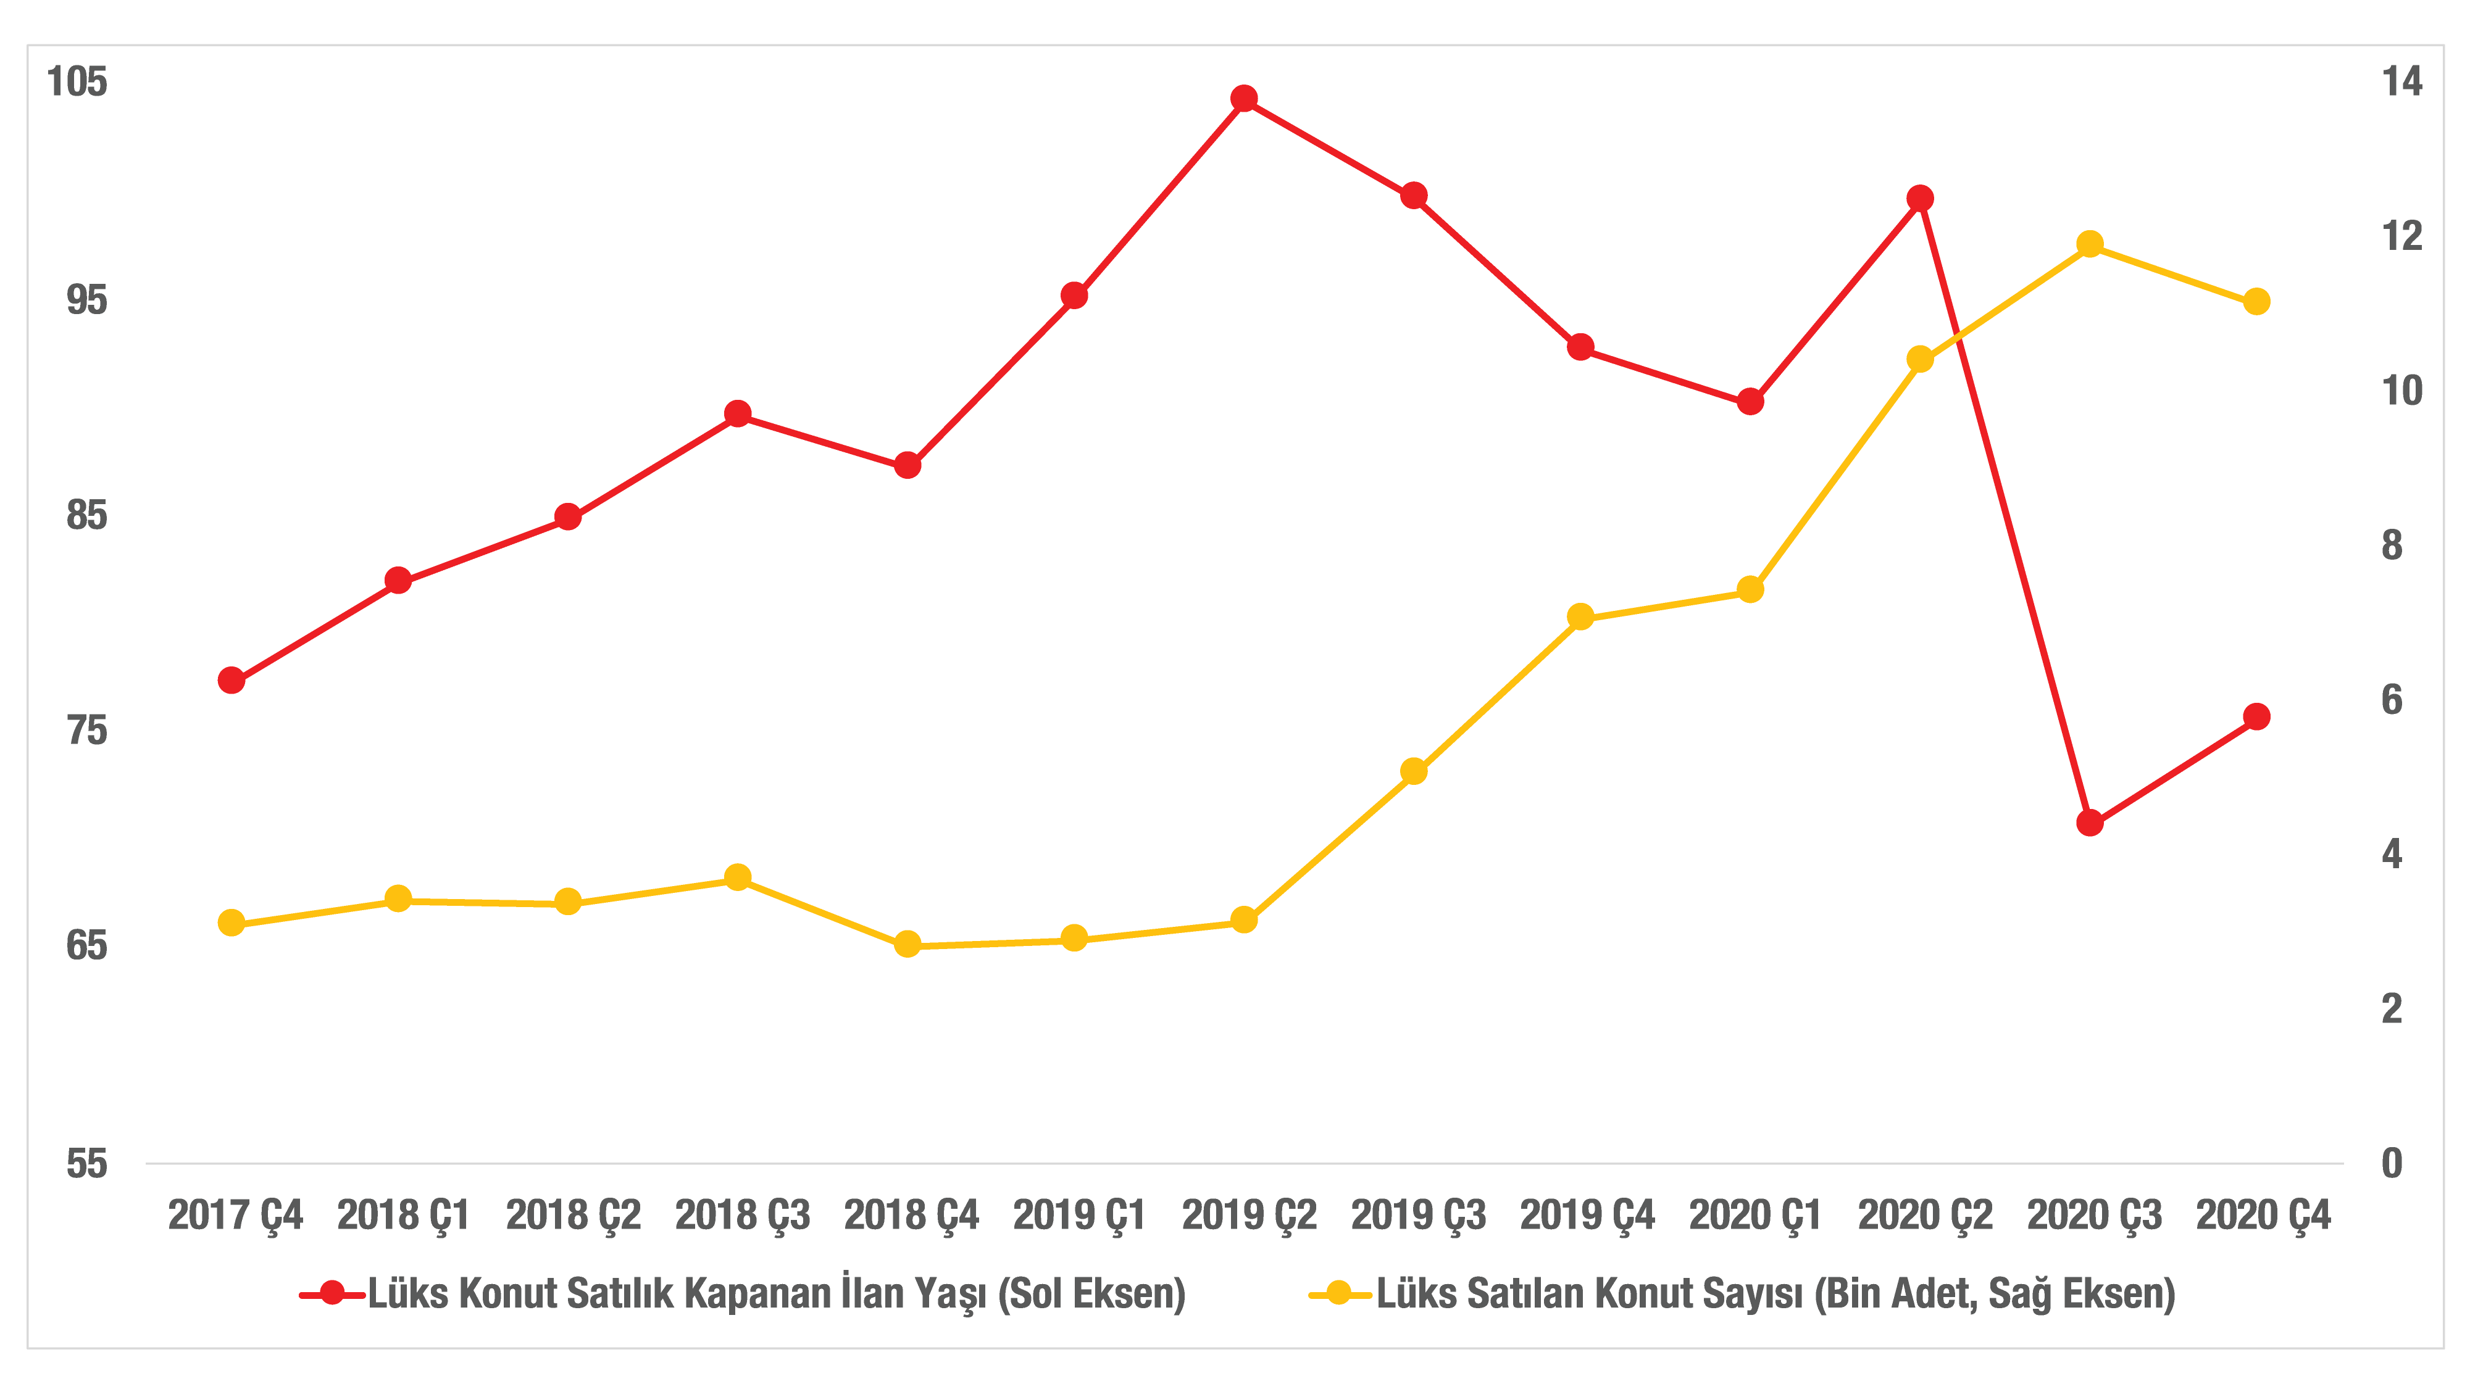
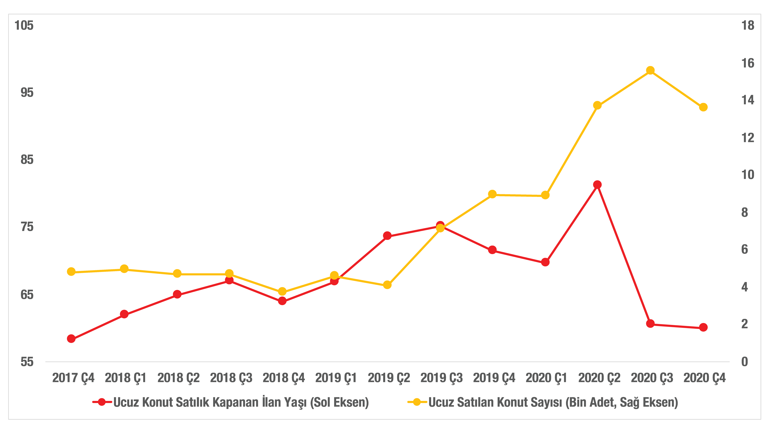
Şekil 25: Ucuz ve lüks konutlarda satılık kapatılan ilan yaşı ve satılan konut miktarı
Kaynak: Betam, sahibinden.com

II - Konutların Değerleri ve Yıllık Kira Getirilerinde Çeşitlilik
Satış fiyatları itibariyle konutların değerleri yıllık kira gelirlerine bölünerek hesaplanan ve “kira çarpanı” olarak adlandırılan oran konut yatırımlarının ne kadar sürede geri dönüş sağlayacağını ölçmek için kullanılan bir göstergedir. Böylece, bir konut için ödenen tutarın kira gelirleriyle kaç yılda elde edileceği hesaplanmış olur. Bu oranın yüksek çıkması konut yatırımlarında geri dönüş süresinin uzun olduğunu (konutların göreli olarak pahalı olduğunu), düşük çıkması ise konut yatırımlarında kısa sürede geri dönüş sağlanacağını (konutların göreli olarak ucuz olduğunu) göstermektedir. Dünya ölçeğinde özellikle büyük kentlerde yakından takip edilen bu gösterge konut sektörüne yatırımların cazibesinin yapısal bir ölçüsü olarak kabul edilir. Bir bakıma “kira çarpanı” nereden ev almalı sorusuna yatırım getirisi itibarıyla yanıt teşkil etmektedir. Kısa ve orta vadede oldukça istikralı olan bu oran kentten kente çok büyük farklılıklar sergilemektedir.
Bu bölümde kira çarpanın büyük şehir statüsüne sahip illerde son üç yıl içinde çeyrekler itibarıyla aldığı değerler karşılaştırmalı olarak ele alınmakta ve başlıca dünya kentleri ile kıyaslama yapılmaktadır.

- İstanbul, Ankara ve İzmir’de kira çarpanı
Şekil 26’da İstanbul, Ankara ve İzmir’de konut değeri/ yıllık kira geliri (MEA) oranı ile ifade edilen kira çarpanı, Türkiye geneli için hesaplanan kira çarpanı ile birlikte yer almaktadır. Türkiye kira çarpanı kendi başına anlamlı olmamasına rağmen illerin kira çarpanları için bir referans seviyesi oluşturduğundan şekillerde gösterilmiştir. Dikkat çeken nokta, İzmir’de bu göstergenin Türkiye genelinin az da olsa sürekli üzerinde olduğu buna karşılık Ankara’da son iki yılda altında kaldığıdır. İstanbul kira çarpanı ise uzun süre Türkiye genelinin üzerinde seyrettikten sonra son dönemde Türkiye seviyesine gelmiştir. İstanbul’da konut reel değer kayıplarının son dönemde yeterince telafi edilememiş olması bu sonuca yol açmıştır.
Üç büyük ilin kira çarpanlarının seyrine gelince, İstanbul ve İzmir’de bu gösterge 18 civarında istikrarlı bir seyir izlerken 2019 Ç3’ten sonra İstanbul’da 16 yıla kadar düştüğü İzmir’de ise yükselerek 20’ye ulaştığı görülmektedir. Bu yükseliş İzmir’de konutların cari satış fiyatlarındaki belirgin yükselişten kaynaklanmıştır (Ek Tablo 4). Son dönemde Ankara kira çarpanında nispeten hızlı bir artışın ortaya çıktığını ve İstanbul’a yakınsadığı dikkat çekmektedir.

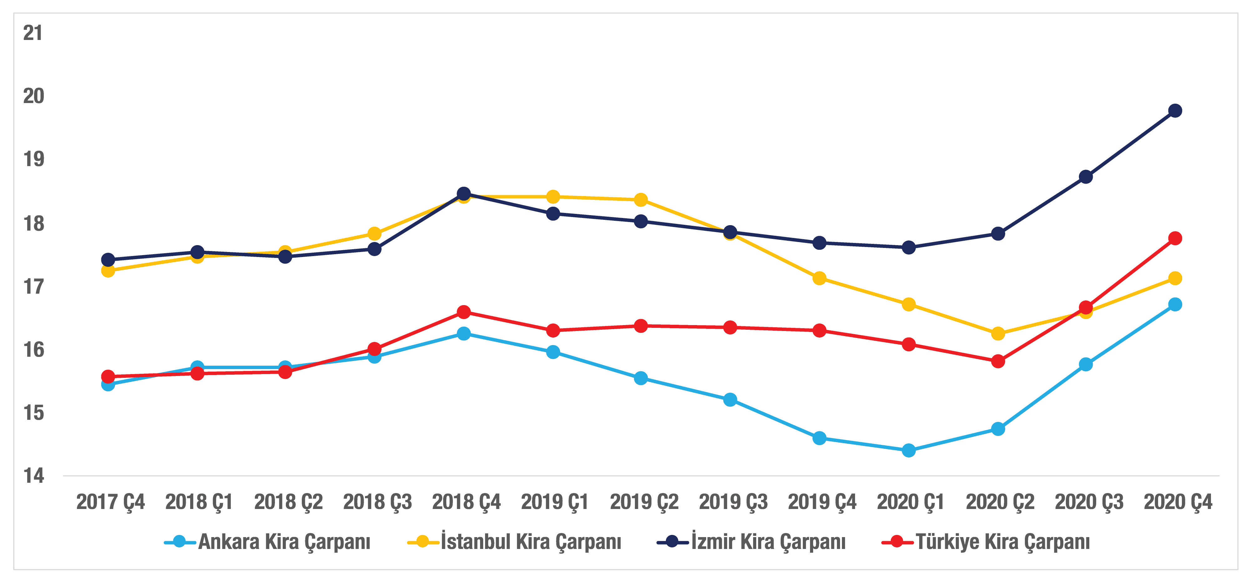
Şekil 26: Üç büyük ilde Satış fiyatının yıllık kira gelirine oranı
Kaynak: Betam, sahibinden.com

- İller arası kira çarpanı farklılıkları
Şekil 27-33’te son üç yılda büyükşehir statüsündeki 24 ilin kira çarpanları Türkiye genelindeki kira çarpanı ile birlikte yer almaktadır. Bu 24 il coğrafi komşuluk ve başlıca ekonomik faaliyetler dikkate alınarak 7 grupta toplulaştırılmıştır.
Şekil 35’te Marmara Bölgesi’ndeki sanayi illerini içeren grubun (Bursa, Kocaeli, Sakarya ve Tekirdağ) kira çarpanları gösterilmektedir. Bu gruptaki illerin kira çarpanları birbirine benzer ve yatay bir seyirde hareket etmiştir. Bu illerin kira çarpanları Türkiye genelinin üzerindedir; Bursa, Sakarya ve Tekirdağ’da birbirine oldukça yakındır. Bununla birlikte Bursa’da 17 yıl civarında seyreden kira çarpanının son dönemde 19 yılın üzerine çıkarak Sakarya ve Tekirdağ’dan ayrışma eğilimi sergilediği dikkat çekmektedir. Kocaeli kira çarpanı ise sürekli 20-21 yıl düzeyinde seyretmiş ve diğer illerin kira çarpanlarının ortalama 2 yıl üzerinde olduğu görülmektedir.

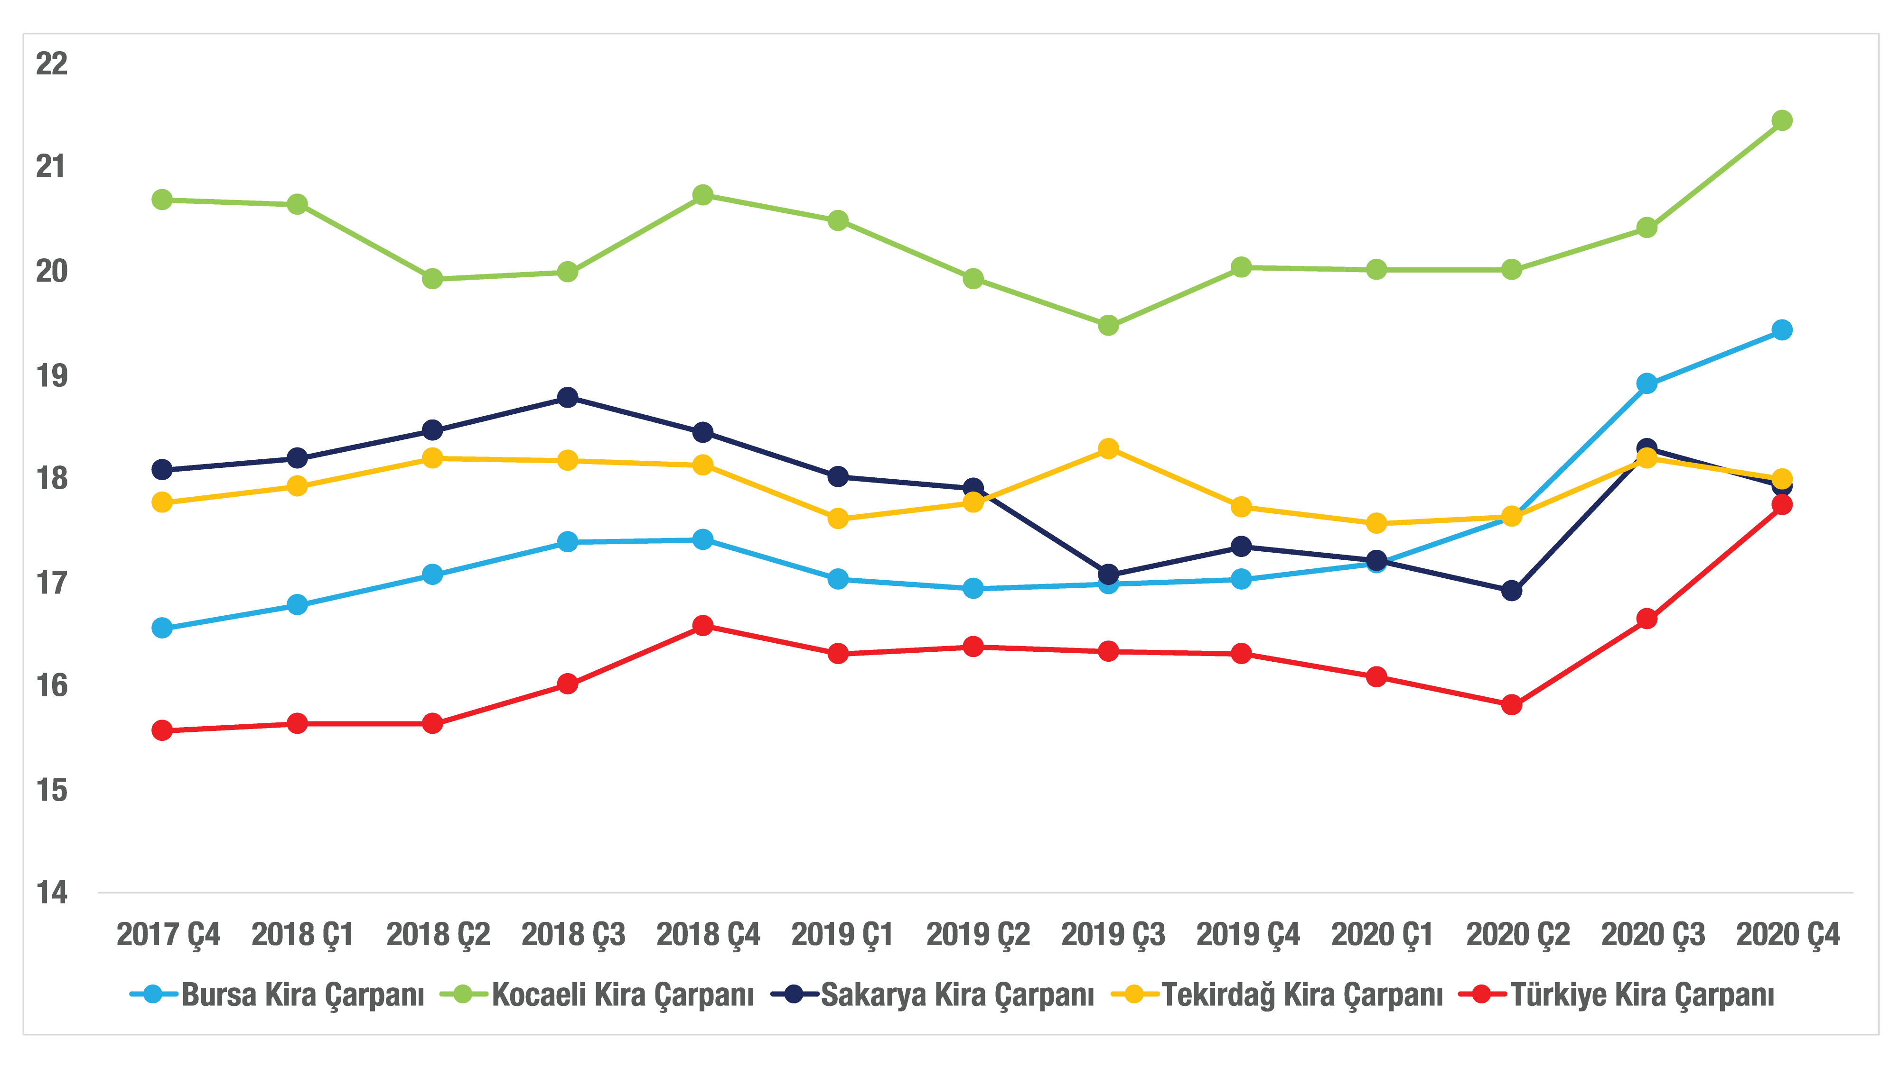
Şekil 27: Bursa, Kocaeli, Sakarya ve Tekirdağ’da Kira Çarpanı
Kaynak: Betam, sahibinden.com

Şekil 28’de Ege Bölgesi’nin sanayi illeri grubunun (Balıkesir, Manisa, Eskişehir) kira çarpanları yer almaktadır. Bu illerin kira çarpanları da Türkiye ortalamasının üzerindedir. Balıkesir’de kira çarpanı dalgalanma gösterse de bu bölgedeki diğer illerin kira çarpanlarından yüksek, Eskişehir’de kira çarpanı ise diğer illerdekine göre düşüktür. Son bir yıllık dönemde Manisa’da belirgin bir artış görülmektedir. İstanbul, Ankara ve İzmir’in dışında sanayi ağırlıklı 7 ilin de kira çarpanları Türkiye genelinin üzerindedir. Bu illerde konut değerlerinin kira getirilerine kıyasla nispeten yüksek olduğu anlaşılmaktadır.

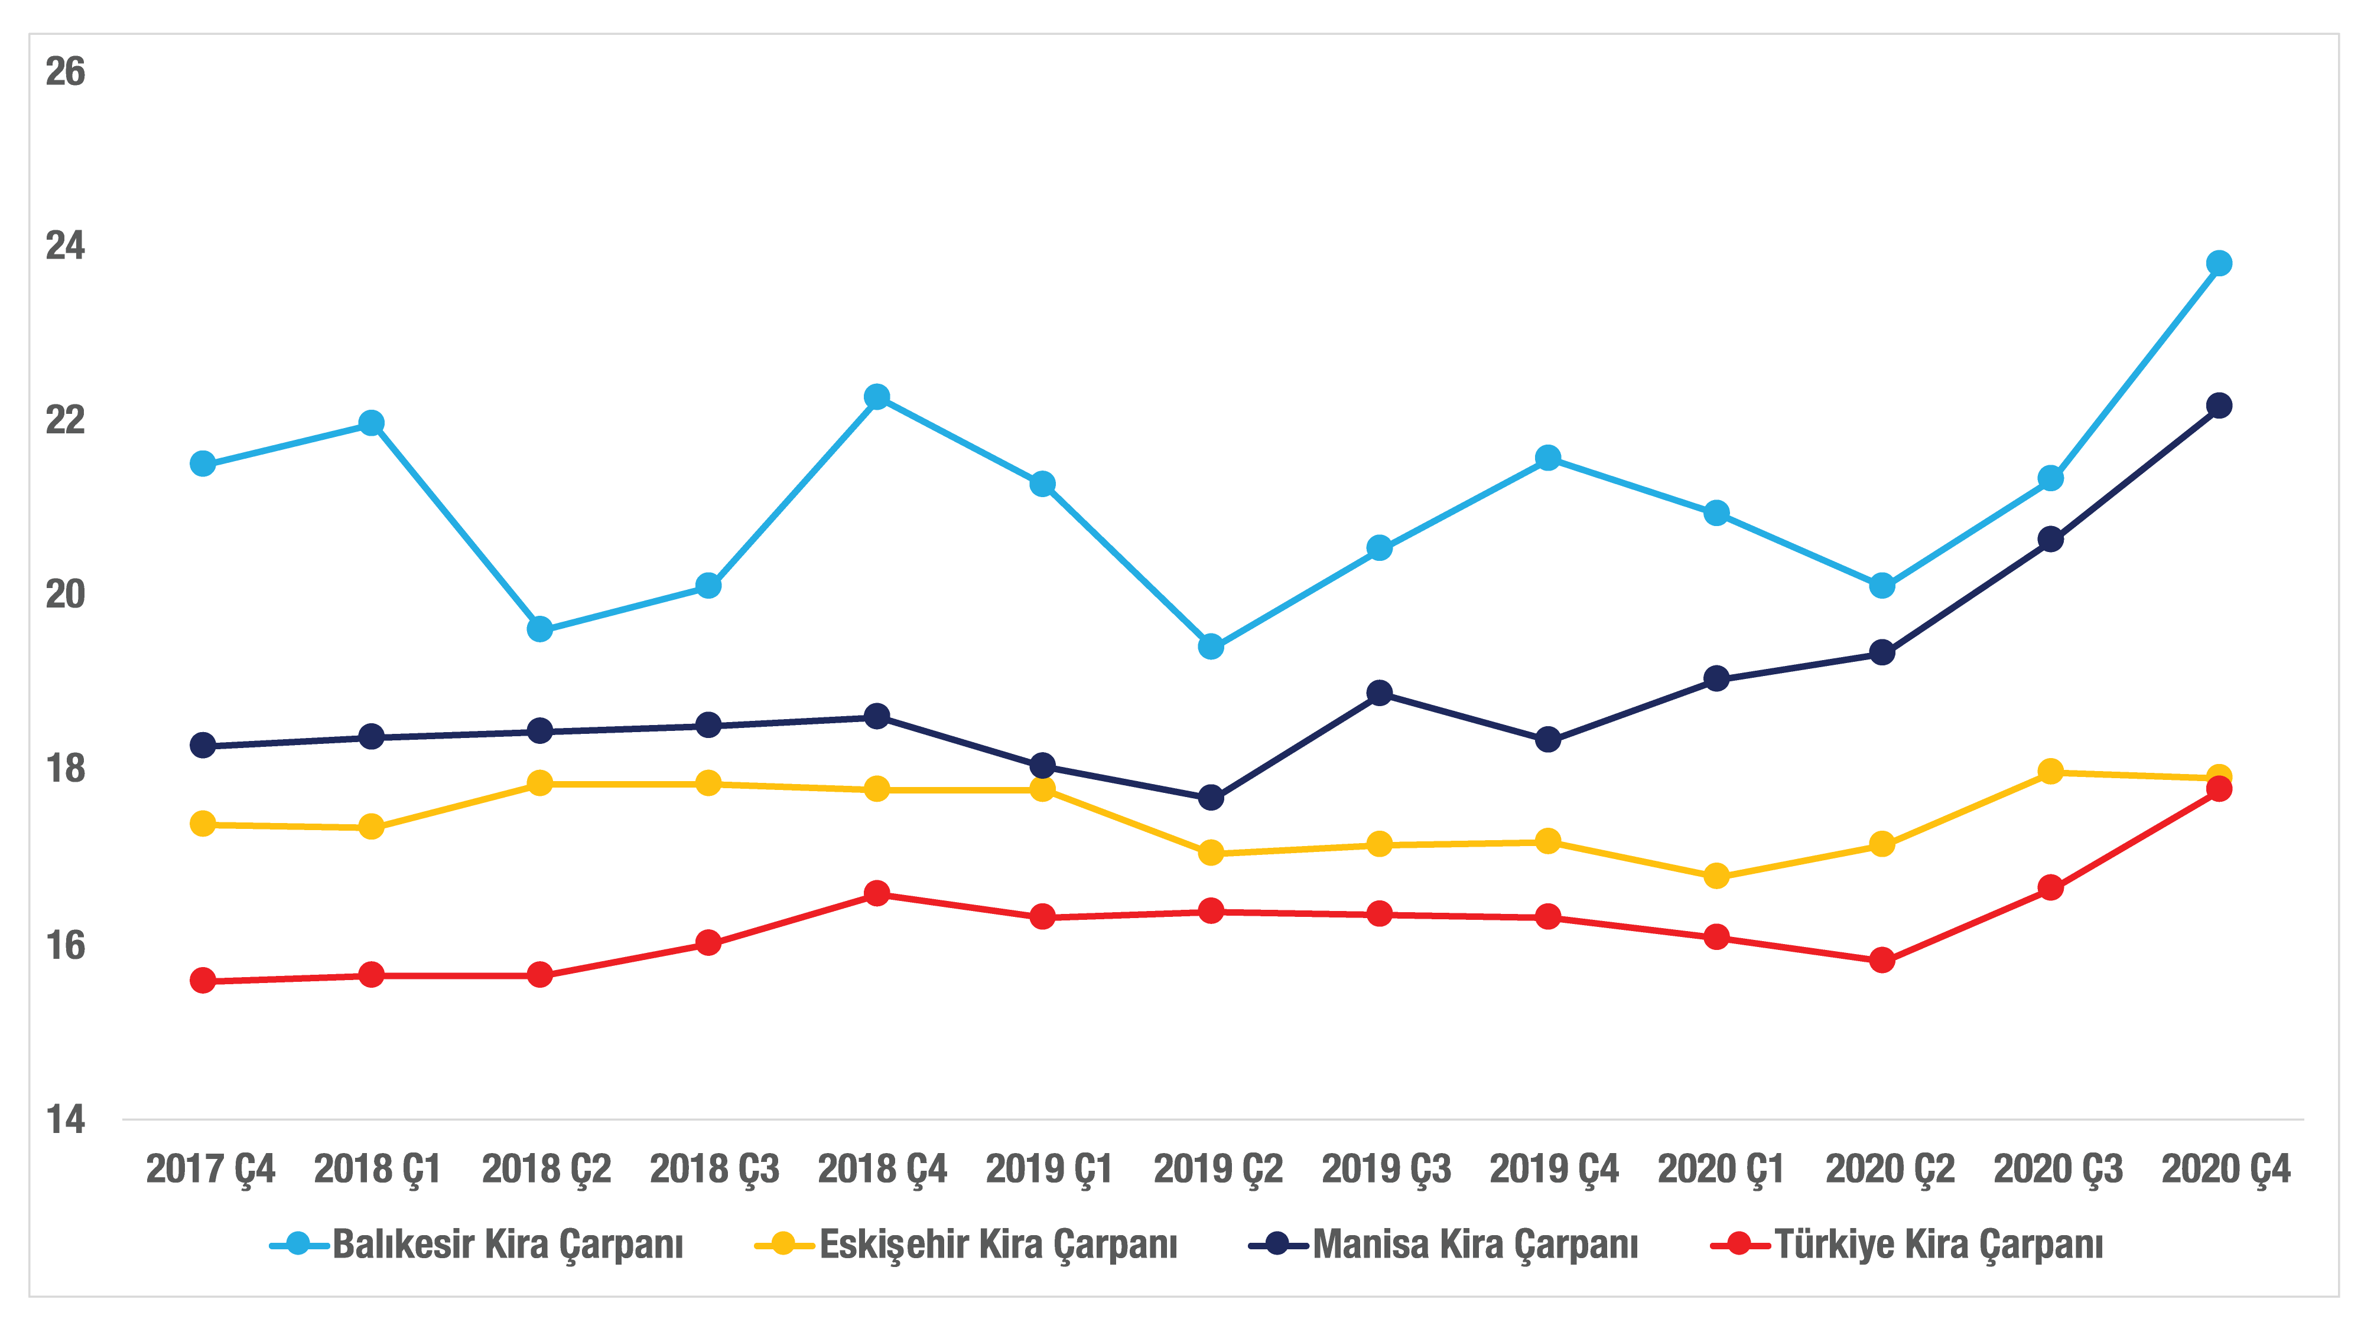
Şekil 28: Balıkesir, Eskişehir ve Manisa’da Kira Çarpanı
Kaynak: Betam, sahibinden.com
Şekil 29 turizm ağırlıklı Güneybatı illerinin (Aydın, Denizli, Muğla, Antalya) kira çarpanlarını kapsamaktadır. En yüksek kira çarpanı (yaklaşık 20 yıl) Aydın ve Muğla’dır. Bu iki ilde ve Denizli’de kira çarpanları Türkiye genelinin üzerindedir. Antalya kira çarpanı belirgin bir azalışın ardından 2019 yılında ve 2020’ni ilk yarısında 14 yıl civarına kadar gerilemiştir. 2020’nin ikinci yarısında bu 4 ilde de kira çarpanında hızlı bir yükseliş gözlemlenmektedir. Bu yükselişin nedeni cari satış fiyatlarının hızla arttığı bir dönemde kiraların aynı hızla artmıyor olmasıdır. Ancak Antalya’da cari kiraların hemen hemen yerinde saydığı not edilmelidir.

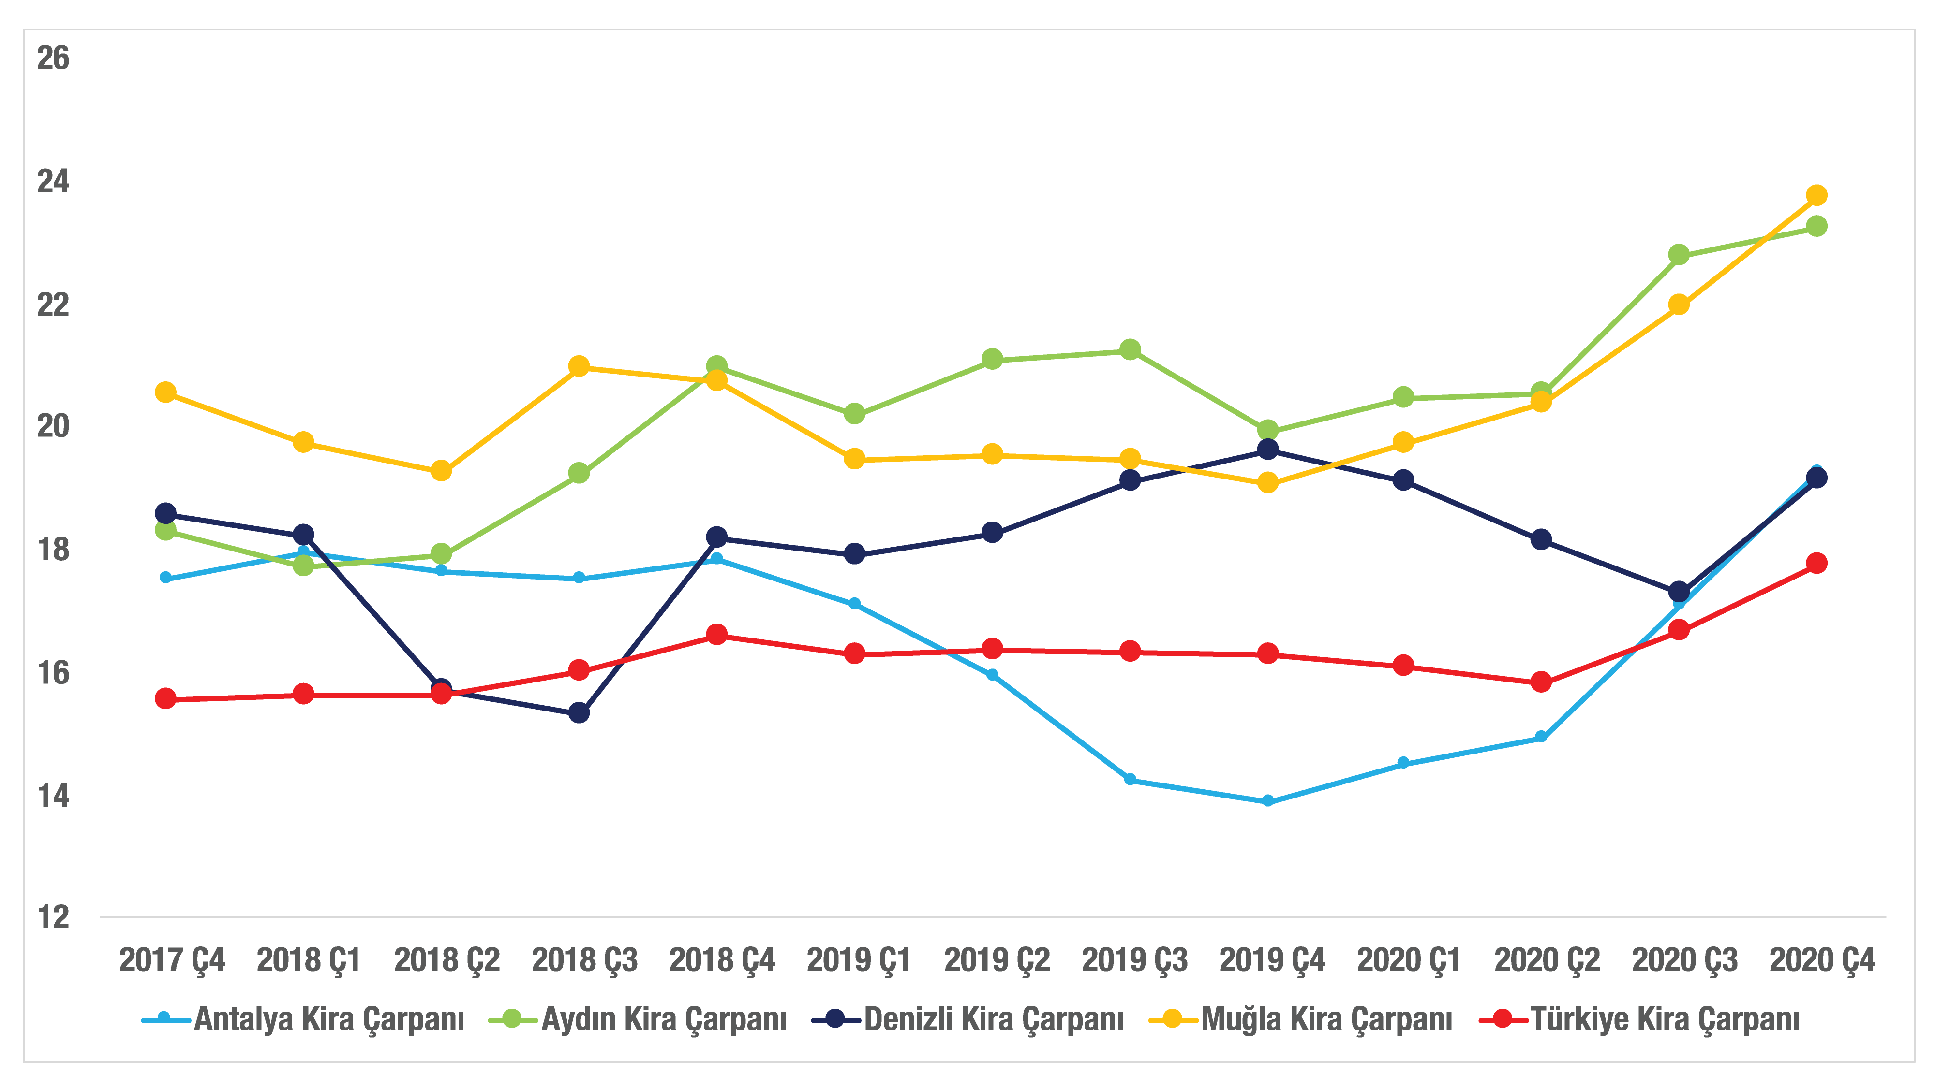
Şekil 29: Antalya, Aydın, Denizli ve Muğla’da Kira Çarpanı
Kaynak: Betam, sahibinden.com

Şekil 30 Doğu Akdeniz’in sanayi ve tarım ağırlıklı illerinin (Adana, Gaziantep, Hatay, Mersin) kira çarpanlarının seyrini göstermektedir. Bu illerin kira çarpanları Gaziantep hariç 2019’un üçüncü çeyreğine kadar Türkiye ortalamasına oldukça yakın seyretmiştir. Gaziantep’te kira çarpanının uzun bir süre 14 yıl civarında diğer illerin oldukça altında kaldığı dikkat çekmektedir. Ancak bu ilde kira çarpanı son bir yılda hızla yükselmiştir. Bu yükseliş cari satış fiyatlarındaki artışın, kiralardaki artışın üzerinde olmasından kaynaklanmıştır. Keza aynı nedenle Adana ve Hatay’da da kira çarpanında hızlı artışlar söz konusudur. Mersin’de kira çarpanı incelenen üç yıl boyunca istikrarlı bir şekilde 17 yıl civarında kalmıştır. Bu ilde cari satış fiyatları ile cari kiraların düzenli olarak hemen hemen aynı oranda arttıkları görülmektedir. 2020’nin son çeyreğinde kira artışının az da olsa satış fiyatının üzerinde gerçekleşmesi kira çarpanında sınırlı bir azalma ile sonuçlanmıştır.

Şekil 30: Adana, Gaziantep, Hatay ve Mersin’de Kira Çarpanı
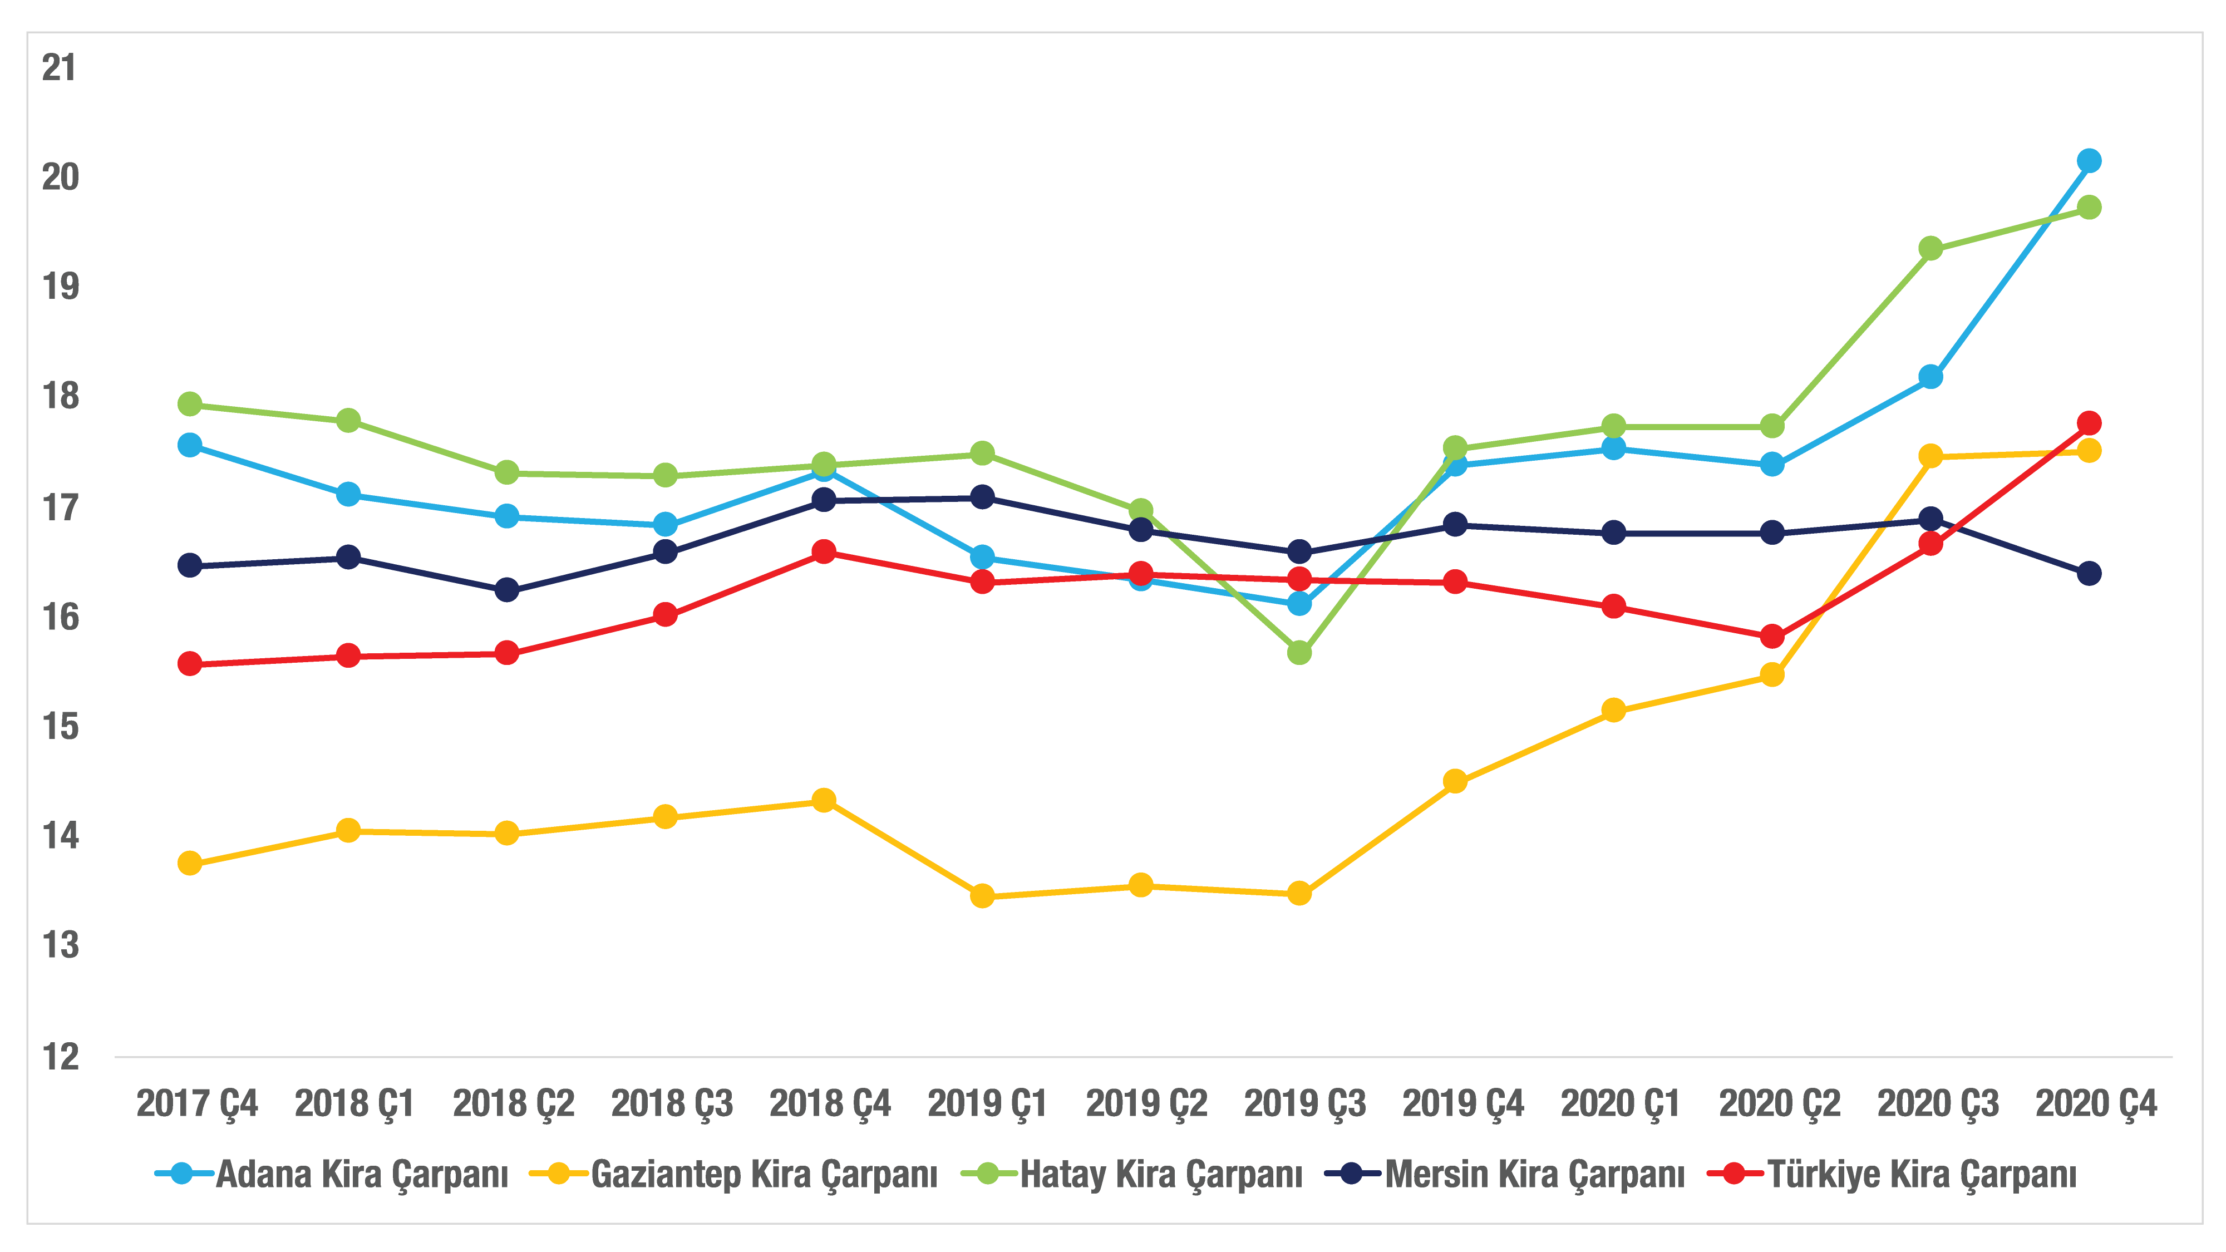
Kaynak: Betam, sahibinden.com

Şekil 31 Orta Anadolu’nun sanayi ve tarım ağırlıklı illerini içeren grubun (Erzurum, Konya, Kayseri, Malatya) kira çarpanlarını göstermektedir. Bu illerde de kira çarpanları Türkiye ortalamasının üzerindedir. Kayseri kira çarpanı 2018’in ikinci yarısından itibaren ayrışmaya başlamış ve 2020 sonunda 26 yıla kadar yükselmiştir. Kayseri 30 büyük il arasında en yüksek kira çarpanına sahip il olarak öne çıkmaktadır. Diğer ifadeyle Kayseri kiralık konut yatırımında en düşük getiriye sahip il durumundadır.

Şekil 31: Erzurum, Kayseri, Konya ve Malatya’da Kira Çarpanı
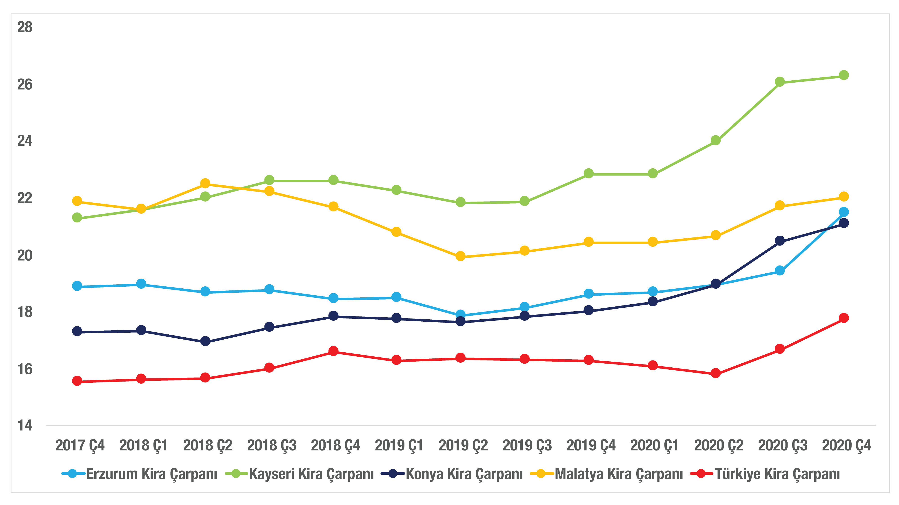
Kaynak: Betam, sahibinden.com

Şekil 32, Karadeniz’in iki büyük şehir statüsündeki illerinin, Samsun ve Trabzon’un kira çarpanlarını göstermektedir. Trabzon en son ulaştığı 25 yıla yakın bir düzey ile Kayseri’den sonra en yüksek kira çarpanına sahip ikinci ilimizdir. Buna karşılık Samsun kira çarpanı 18 yıl civarında hareket ettikten sonra 2020’de ılımlı bir yükselişin ardından 20 yıla yaklaşmıştır. Bu iki Karadeniz ili arısında 4 yıl gibi dikkat değer bir farkın kaynakları ayrıca araştırılmaya değer.

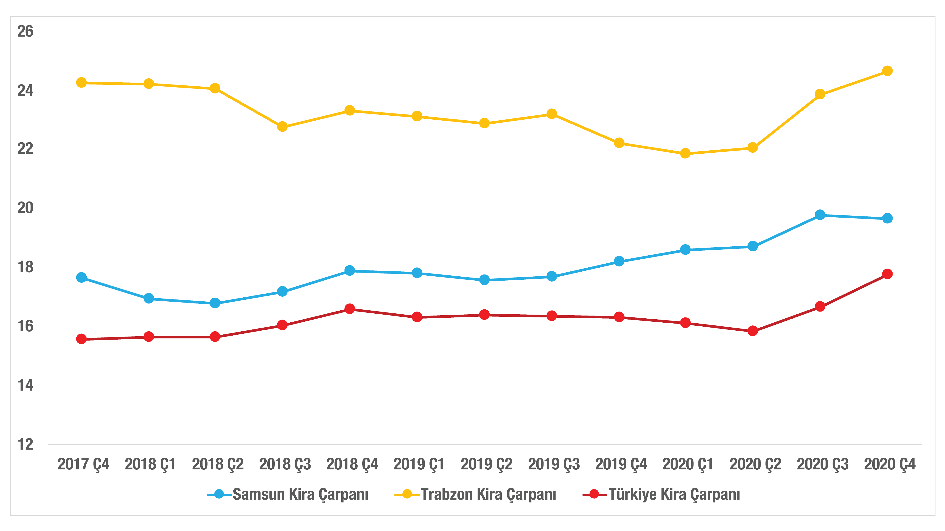
Şekil 32: Samsun ve Trabzon’da Kira Çarpanı
Kaynak: Betam, sahibinden.com

Güneydoğu’nun büyük şehirlerinde (Diyarbakır, Mardin, Şanlıurfa) kira çarpanları şekil 33’te gösterilmektedir. Bu illerde kira çarpanlarının seviyeleri ve değişimleri itibarıyla dikkat çeken birkaç nokta mevcuttur: Birincisi, bu illerde kira çarpanının diğer illerin aksine genelde Türkiye ortalaması civarında bir seyir izlemiş olmalarıdır. İkinci özellik kira çarpanının Diyarbakır’da diğer iki ile kıyasla sürekli daha yüksek bir düzeyde olmasıdır. Dikkat çekici bir üçüncü özellik de Mardin’in kira çarpanında 2020 yılının ikinci yarısında son derece çarpıcı bir artışın gerçekleşmiş olmasıdır. Aylık rakamlar mercek altına alındığında, Mardin’de Temmuz 2020’den Aralık 2020’ye cari kiralarda çok sınırlı bir azalma (yüzde 0,3) yaşanırken m2 cari satış fiyatları aynı dönemde 1.447 TL’den 1.777 TL’ye yüzde 22,8’lik artış gerçekleşmiştir.

Şekil 33: Diyarbakır, Mardin ve Şanlıurfa’da Kira Çarpanı
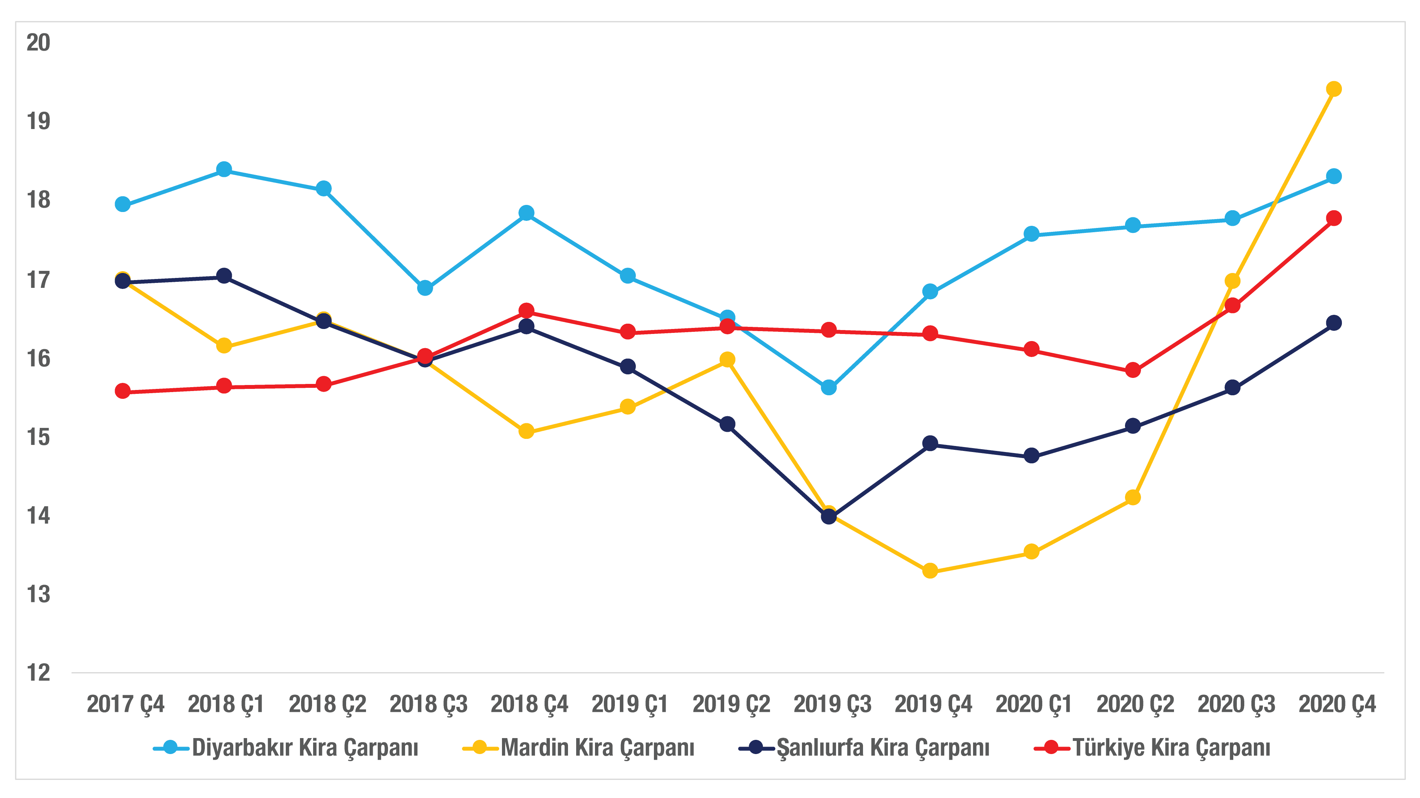
Kaynak: Betam, sahibinden.com

Büyükşehir statüsüne sahip 27 ilin kira çarpanlarına ilişkin kısa bir bilanço yaparsak not edilmesi gereken ilk özellik İzmir, Gaziantep ve Şanlıurfa hariç diğer 24 ilde kira çarpanlarının Türkiye ortalamasının az ya da çok üzerinde olduğudur. Bu olgu dolaylı olarak büyükşehir statüsüne sahip olmayan küçük illerde kira çarpanının büyük illere kıyasla daha düşük olduğu anlamına gelmektedir. Bir bakıma küçük illerde ortalamada kiraların konut satış değerlerine göre nispeten daha yüksek olduğu anlaşılmaktadır. Not edilmesi gereken bir diğer özellik de Kayseri, Trabzon, Muğla, Balıkesir ve Aydın’da kira çarpanının 23-26 yıl arasında olup Türkiye ortalamasının bir hayli üzerinde olmasıdır. Bu ayrışmanın bir takım ortak özelliklerden mi yoksa rastlantısal mı olduğu ayrıca araştırılabilir.
Son olarak Türkiye şehirlerinin kira çarpanlarını seçilmiş dünya şehirleri ile karşılaştırmak ilginç olacaktır. Ek Tablo 5’te numbeo.com’da 2020 yılında 441 şehirde ölçülen kira çarpanları 30 seçilmiş şehir için gösterilmiştir. Listedeki şehirler arasında muazzam farklılıklar görülmektedir. Paris, Münih ve Tokyo'da bu oran 40 yıla yaklaşırken Avrupa'nın genelinde 20 yılın üzerindedir. Listenin sonunda kira çarpanının Güney Afrika’nın başkenti Pretoria’da 7 yıla Nijerya’nın başkenti Lagos’ta 5 yıla kadar düştüğünü görülmektedir. Ülkemizden üç büyük ilin yanında Bursa ve Antalya dünya listesine girdiğini belirtelim. İstanbul (20,3 yıl) 200. sırada, İzmir (19,2 yıl) 299. sırada, Ankara (16,7 yıl) 271. sırada, Bursa (14,9 yıl) 306. sırada, Antalya (13,8 yıl) 326. sırada bu listede yer bulmuştur.

- Kira çarpanının seyri ve satılan konut sayısı
Yukarıda kira çarpanı için “konut yatırımlarının ne kadar sürede geri dönüş sağlayacağını ölçmek için kullanılan bir göstergedir” ifadesini kullanmış ve göstergenin düşük olduğu ölçüde satın almanın mantıklı olduğunu ifade etmiştik. Doğal olarak kira çarpanında meydana gelen değişimlerin satılık/ kiralık tercihine etki etmesini bekleriz. Kira çarpanı azaldıkça konut yatırımlarının kendini amorti etme süresi de azalacağından konut satışlarının artması beklenir. Şekil 34’te Türkiye genelinde kira çarpanı (sağ eksen) ile satılan konut sayısı (sol eksen) arasındaki ilişki gösterilmektedir. Her iki değişkenin doğal logaritması alınarak başlangıç değeri 1’e normalize edilmiştir. Şekilden de görüldüğü üzere kira çarpanının görece hızlı arttığı dönemlerde satılan konut sayısı düşüş göstermiş, kira çarpanının azaldığı dönemlerde ise satılan konut sayısı hızla artmıştır. Bu bulgu, kira çarpanın da bu raporda incelenen reel satış fiyatı, konut kredi faizi ve hacmi, ekonomik büyüme gibi satış miktarlarının belirlenmesinde önemli role sahip etkenlerin yanı sıra kira çarpanının da bir ölçüde etkili olabileceğini göstermektedir.

Şekil 34: Türkiye genelinde kira çarpanı (sağ eksen) ile satılan konut sayısı (sol eksen) arasındaki ilişki
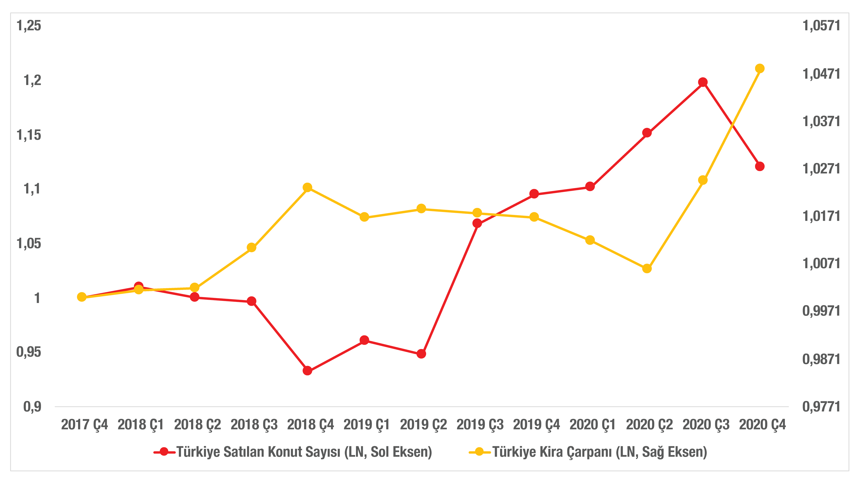
Şekil 35, Şekil 36 ve Şekil 37 sırası ile İstanbul, Ankara ve İzmir için kira çarpanı (sağ eksen) ile satılan konut sayısı (sol eksen) arasındaki ilişkiyi göstermektedir. Şekil 34’te olduğu gibi her iki değişkenin doğal logaritması alınarak başlangıç değeri 1’e normalize edilmiştir. İller arasında küçük farklar olmaklar birlikte kira çarpanı ile satılan konut sayısı arasında ortak bir ilişkiden bahsetmek mümkündür. Buna göre kira çarpanının görece hızlı arttığı dönemlerde satılan konut sayısı düşüş göstermiş, kira çarpanının azaldığı dönemlerde ise satılan konut sayısı hızla artmıştır.

Şekil 35: İstanbul’da kira çarpanı (sağ eksen) ile satılan konut sayısı (sol eksen) arasındaki ilişki
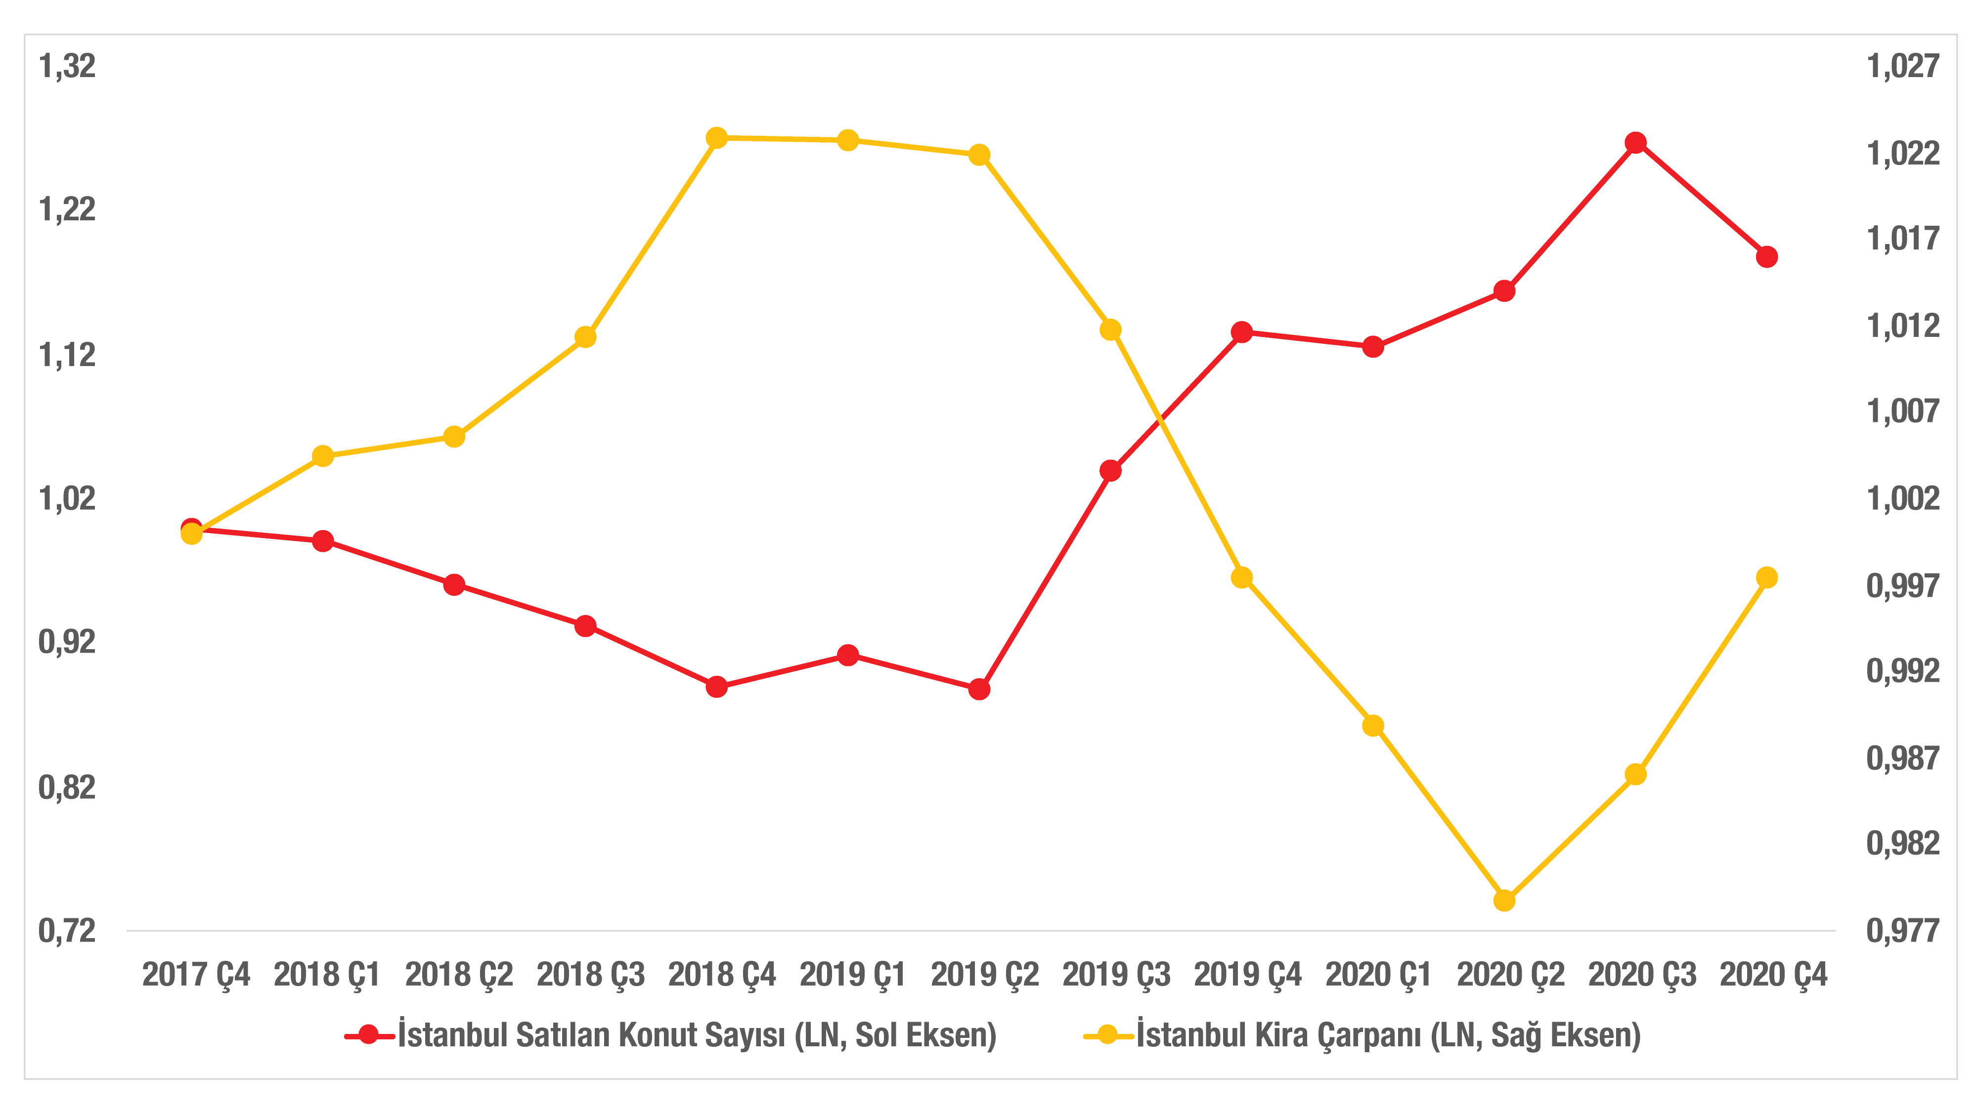
Şekil 36: Ankara’da kira çarpanı (sağ eksen) ile satılan konut sayısı (sol eksen) arasındaki ilişki
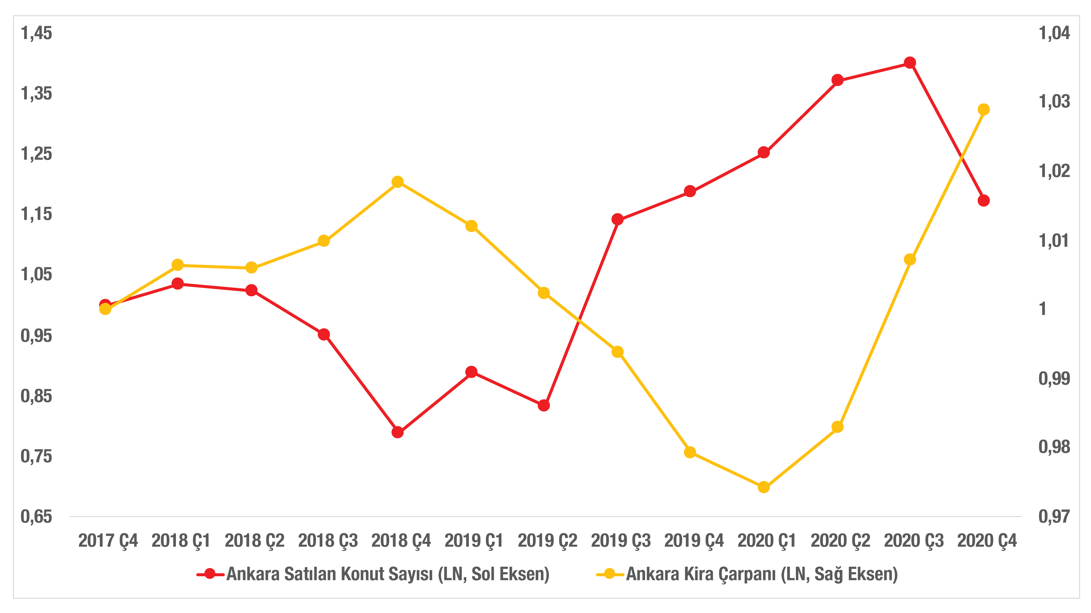

Şekil 37: İzmir’de kira çarpanı (sağ eksen) ile satılan konut sayısı (sol eksen) arasındaki ilişki
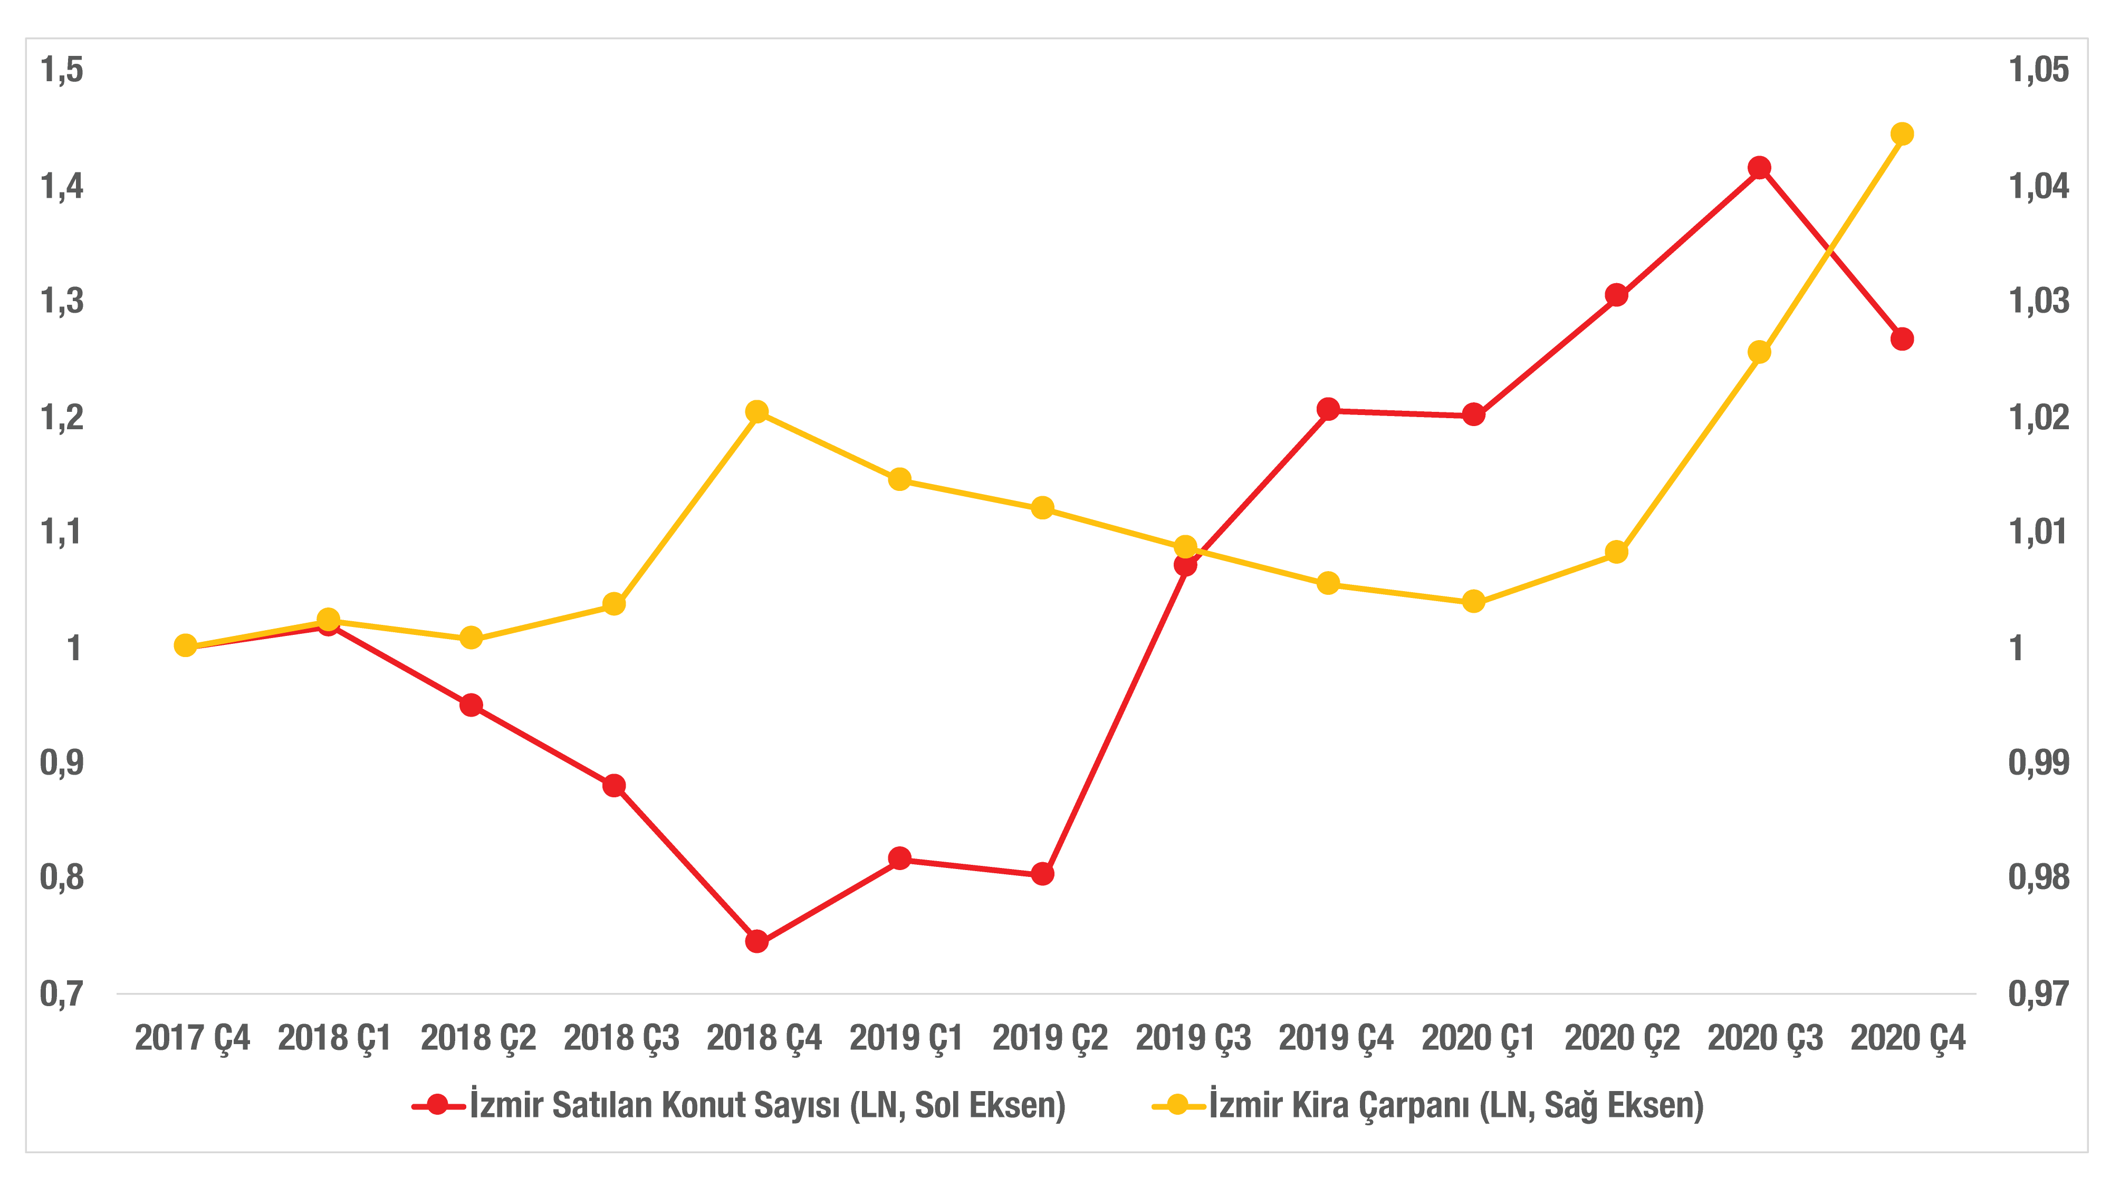
MEA Kira verisiyle tablolar
Ek Tablo 1

Ek Tablo 2

Ek Tablo 3

Ek Tablo 4

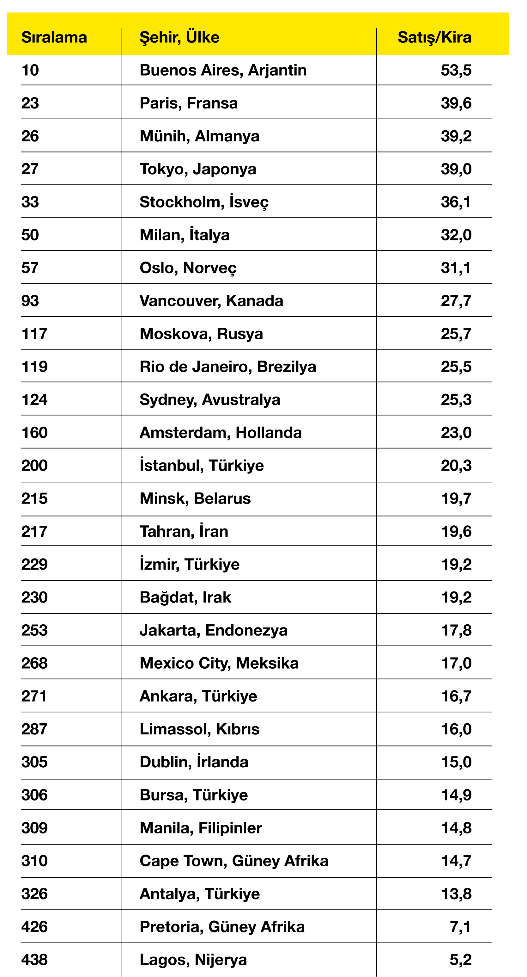
Ek Tablo 5
Kaynak: numbeo.com, seçilmiş şehirler

İşbu rapor; sahibinden.com’da Emlak kategorisindeki ilan verenlerin ilanlarda belirttiği bilgilere dayanarak, Bahçeşehir Üniversitesi Ekonomik ve Toplumsal Araştırmalar Merkezi – Betam ile yapılan işbirliği sonucunda hazırlanmıştır.
Rapor içeriğinin doğruluğu ve güncelliği konusunda sahibinden.com’un ve BETAM’ın herhangi bir sorumluluğu bulunmamaktadır.

- Reel satış fiyatları satılık konut fiyatlarının 3 aylık ortalamalarının ilgili dönemde gerçekleşen 3 aylık ortalama TÜFE oranına bölünmesiyle elde edilmiştir. Hesaplamalarda 2017Ç4 dönemi baz alınmış ve bu dönemdeki reel satış değeri 100’e eşitlenmiştir.
- Konut piyasası ekonomisi yazınında konut cari satış fiyatları ile enflasyon arasındaki karşılıklı etkileşim tartışılan bir konudur. Türkiye’de de az sayıda çalışma mevcuttur. Bu konu 2022’de yayınlayacağımız yıllık raporda ele alınacaktır.
Türkiye genelinde cari konut kredisi miktarları TÜFE’ye bölünüp enflasyondan arındırıldıktan sonra, bu göstergenin 2017 yılının 4. çeyreğindeki değeri 100’e eşitlenerek hesaplanmıştır.
Mart 2021’de TCMB çalışma tebliği olarak yayınlanan “Cost of Credit and House Prices” başlıklı makalede kamu bankalarının ipotekli konut kredisi faizlerini aniden çaplı bir indirime gitmesiyle özel banka faizleri arasında oluşan büyük farktan yararlanılarak (“doğal deney”/ “natural experience”) kredi faizlerinin konut satış fiyatları üzerindeki etkisi araştırılmıştır. Sonuçta, faiz oranında 1 yüzde puanlık indirimin konutların m² fiyatını yüzde 2,1 oranında artırdığı saptanmıştır. Kısa dönemde konut arzı esnek olmadığından fiyat artışı, düşen faizin konut kredi ve talebini canlandırmasının sonucu olarak meydana gelmektedir.
İlgili ayda kullanıcı tarafından kapatılmış satılık konut ilanlarının (hala kapalı olmalı) yayında kaldığı gün sayısı toplamı/tekil ilan sayısı (kullanıcı tarafından kapatılan) formülüyle hesaplanmaktadır.
Her ilde konutlar ilan fiyatlarına göre sıralandıktan sonra, ilk %20’de yer alan konutlar “ucuz konutlar”, en üst %20’de kalan konutlar ise “lüks konutlar” olarak sınıflandırılmış ve il düzeyinde ortalama ucuz konut ve lüks konut fiyatları hesaplanmıştır. Daha sonra her ildeki ilan sayıları ağırlık olarak kullanılarak, il ortalamalarından hareketle Türkiye için ortalama ucuz konut ve lüks konut ilan fiyatları elde edilmiştir.
Maliyet kanalı etkisi yılık raporda ele alınacaktır.
Yıllık raporda değer kaybı ya da artışının konut talebi üzerinde ne ölçüde etkili olduğu diğer değişkenlerle birlikte çoklu regresyon yöntemi ile incelenecektir.
Betam, “Korona salgınının istihdam üzerindeki asimetrik etkileri”, Araştırma Notları 21/254 ve 21/256
Konut kredi faiz oranı Mart ayında yüzde 11,4 iken Nisan, Mayıs ve Haziran aylarında sırasıyla yüzde 11,4 – 11,6 – 11,2 olarak gerçekleşmiştir. BDDK verisinden hesaplanan reel kredi tutarları ise 2003 fiyatlarıyla Mart ayında 459 bin TL’den Nisanda 463 bine yükselmiş, Mayıs ve Haziran’da ise bir miktar azalarak 457 ve 453 bin TL’ye gerilemiştir. Faizlerde büyük indirim ve kredi tutarında yüksek artış Temmuzdan itibaren devreye girmiştir. Faiz oranı yüzde 9,3’e gerilerken reel kredi tutarı da 492 bine yükselmiştir.
Veri eksikliği nedeniyle büyük şehir statüsündeki 3 il, Kahramanmaraş, Ordu ve Van incelemeye dahil edilmemiştir.
numbeo.com serisi şehir merkezindeki ev verileri kullanılarak hesaplandığında raporda belirttiğimiz değerlerden farklılık gösterebilir.

